

PANAMÁ

CUESTIONARIO EN RELACIÓN CON LAS DISPOSICIONES DE LA CONVENCIÓN INTERAMERICANA CONTRA LA CORRUPCIÓN SELECCIONADAS EN LA SEGUNDA RONDA Y PARA EL SEGUIMIENTO DE LAS RECOMENDACIONES FORMULADAS EN LA PRIMERA RONDA.

INTRODUCCIÓN

El Consejo Nacional de Transparencia Contra la Corrupción, creada por Decreto Ejecutivo 179 de 27 de octubre de 2004, es el organismo encargado de responder los cuestionarios establecidos por el Mecanismo de Seguimiento de la Implementación de la Convención Interamericana Contra la Corrupción (MESICIC), y en esta ocasión remite el informe de los avances que la República de Panamá ha realizado en relación a los artículos examinados en la segunda ronda y en el seguimiento a la implementación de las recomendaciones de la primera ronda.

Con el objetivo de ampliar la información contenida en este informe y a manera de introducción, presentamos como información general, una panorámica del contexto económico y social de Panamá, en la cual se describen las principales acciones gubernamentales sobre transparencia y control de la corrupción del período comprendido entre septiembre de 2004 y abril de 2007 y los desafíos a enfrentar por la administración pública panameña.

I. SITUACIÓN SOCIOECONÓMICA

La economía de Panamá creció 8.1 por ciento en el año 2006, la cifra más alta de los últimos quince (15) años en el país y una de las más altas en América Latina. Este crecimiento fue superior en 1.2 puntos porcentuales al logrado en el año 2005 que se situó en 6.9 por ciento. Según datos del Índice Mensual de Actividad Económica (IMAE) de la Contraloría General de la República, la actividad económica a noviembre de 2006 acumuló un crecimiento del 8.02 por ciento, en comparación con el mismo periodo del año anterior, en enero de 2007 registró un crecimiento de 8.42 por ciento y en febrero de 7.49 por ciento.
A partir del año 2005 se ha dado una mayor recaudación tributaria producto de las reformas fiscales emprendidas. Según la Dirección General de Ingresos durante los dos primeros meses del año 2007, los ingresos fiscales, crecieron; el Gobierno recibió 412 millones de dólares por ingresos corrientes, 39 millones de dólares más que en el mismo periodo de 2006 y 94 millones de dólares más de lo que estaba previsto en la Ley de Presupuesto, registrándose un saldo positivo del balance tributario.

Al mes de agosto de 2004 el déficit fiscal era de 5.3 por ciento y al mes de junio de 2006 fue por el orden de 0.1 por cierto en cumplimiento con lo establecido en la ley de Responsabilidad Fiscal.

La deuda en el año 1989 estaba por el orden de 5,865 millones que al final del periodo, en 1994, ascendió a 7,311 millones. Se incrementó en mil 446 millones de balboas. Del 94 al 99 solo crecieron 383 millones de balboas, ya que se reestructuró la deuda comercial bajo el plan Brady, por lo que se redujo la deuda y los intereses, aunado a las privatizaciones. De 1999 a 2004 la deuda pública creció en 2 mil 283 millones de balboas. Mientras que del 2004 al 2005 creció, 255 millones; y del 2005 al 2006, aumentó en 306 millones, sumando en 561 millones de balboas.

En la actualidad, el nivel de actividad económica en Panamá se vislumbra con buenas perspectivas. El crecimiento experimentado es impulsado por las actividades de almacenamiento y telecomunicaciones, hoteles y restaurantes, transporte, comercio, construcción, intermediación financiera y las actividades agropecuarias e inmobiliarias. Se estima que para los próximos años la economía crecerá entre 6 % y 7 % por año; y 1.5 puntos porcentuales adicionales derivados de las actividades de la ampliación del Canal de Panamá.
Hay un mayor dinamismo mostrado en las actividades de diversión y esparcimiento y mejor desempeño del sector de la construcción que responde al impulso de proyectos residenciales y comerciales; se suma a esta lista, el mayor nivel de reexportaciones en la Zona de Libre de Colón, un incremento en la facturación de los servicios de suministro de electricidad y de agua potable y el mayor movimiento de carga por vía férrea. El aumento en el dinamismo del sector agrícola es producto del crecimiento de cultivos frutícolas, como melón, piña y sandía.
La estratégica ubicación geográfica, la ausencia de huracanes, la dolarización de la economía, el alto desarrollo infraestructural y tecnológico, la estabilidad social y el sistema financiero son algunas de las ventajas que más se destacan en las campañas que promueven a Panamá como lugar privilegiado para invertir.

Sin embrago, esta prosperidad económica no se refleja en el mejoramiento de la calidad de vida de casi 1.2 millones de personas que se encuentran en la línea de la pobreza. A pesar de que el continuo crecimiento de la economía (tendencia en los últimos tres años) representa un aumento en las riquezas del país la misma no esta llegando a las capas más necesitadas de la sociedad y prácticamente se ha concentrado en pocas manos. Aunque Panamá es un país que está clasificado como de desarrollo humano medio, ocupa el segundo lugar de la región en peor distribución del ingreso; más de la mitad de la población sólo dispone del 5% de la riqueza, y el 14% de la población vive con menos de un dólar al día. El 20 por ciento de la población más rica recibe el 61.2 por ciento del ingreso de los hogares, y a su vez poseen un promedio de escolaridad de 12.1 años, mientras que el 20 por ciento mas pobre de la población recibe el 1.9 por ciento del ingreso de los hogares, y además poseen un promedio de escolaridad de 4.1 años.
Aproximadamente, 40 de cada 100 personas es pobre, y 16 de cada 100 se encuentra en extrema pobreza. En las áreas urbanas, una de cada 5 personas es pobre, y 4 de cada 100 está en extrema pobreza.

La última Encuesta de Niveles de Vida que se hizo en el país, publicada por el Ministerio de Economía y Finanzas en junio de 2005, reveló que 36.8% de las personas que habitan el territorio nacional son pobres y 16.6% son víctimas de la pobreza extrema, es decir, sus recursos no les alcanzan ni para comer. La mayoría de estos ciudadanos son indígenas y habitantes de las zonas rurales, con características propias relacionadas con la calidad del empleo, nivel de educación entre otras. Prevalece una concentración de riqueza en las áreas urbanas y la zona metropolitana de Panamá, creándose una distorsión entre el crecimiento económico y el desarrollo social que presenta el país.

Estudios socioeconómicos sobre Panamá, señalan su posición de mayor desarrollo, respecto de los países de América Central, expresado en un mayor producto interno bruto por habitante que alcanza al 2005 a más de B/. 4.513.000 lo que equivale a dólares por la dolarización de la economía panameña. No obstante, señalan también que las políticas sociales de Panamá, encaminadas a luchar contra la pobreza, son insuficientes y el gasto social poco efectivo. Entre 1994 y 2002, los gobiernos de turno han invertido 7 mil 300 millones de dólares en programas sociales. Mientras el gasto social anual del Estado aumentó 54%, al pasar de 650 millones de dólares en 1999 a mil millones de dólares en el 2002, la pobreza se redujo solo dos puntos en ese período, de 36.1% a 34%, de acuerdo con la Comisión Económica para América Latina y el Caribe (CEPAL).

A pesar de esfuerzos importantes en materia de priorizar el gasto público enfocados en programas sociales, no se ha logrado revertir los índices de pobreza que alcanzan al año 2005 a un 1,128,400 personas, de los cuales 508,700 panameños están en condiciones de extrema pobreza, de éstos, 213,000 corresponden al área rural indígena, 214,000 al área rural no indígena y 81,500 a la área urbana. El último Informe de Desarrollo Humano de Panamá 2006, señala que los niveles de pobreza, principalmente en las áreas rurales no han variado durante los últimos 30 años.

Según datos del Ministerio de Desarrollo Social y de la Dirección de Políticas Sociales del Ministerio de Economía y Finanzas, persisten características de inequidad social en el país. Al año 2005, de 3,2 millones de personas que habitan una superficie total de 75,517 Km² de la República de Panamá, cuatro (4) de cada diez (10) panameños son pobres, viven con menos de 2.5 dólares por día; uno de cada cuatro (4) niños pobres sufre desnutrición aguda, una cuarta parte de los hombres y mujeres en pobreza extrema son analfabetas, solo la mitad de los pobres supera la escuela primaria, las mujeres pobres presentan mayor tasa de fecundidad, tienen, en promedio, 4.71 hijos, y el 58% de los embarazos precoces ocurren entre ellas; los hogares pobres suelen estar integrados por más de 5 personas y residen en viviendas sin título de propiedad, deterioradas total o parcialmente y con hacinamiento; el 70% de los trabajadores pobres se ubica en el sector informal de la economía; el 71% de los gastos de una familia pobre se destina a alimentación; el 76% de los pobres vive en áreas rurales; el quintil de la población más rica de Panamá recibe 42 veces más ingreso que el quintil más pobre.

En el 2004 el desempleo se encontraba en un 11.7 por ciento equivalente a 161, 223 personas y un desempleo abierto de 9.2 por ciento (126,409 personas). En el 2006 la población ocupada en el país ascendió a un millón 293 mil 527 personas, según la Contraloría General de la República. De este total, 63.2 por ciento son empleados, mientras que el 28.6 por ciento trabaja por cuenta propia. Solo un 5 por ciento es trabajador de familia, 3.1por ciento es patrono, y 0.1 por ciento es miembro de alguna cooperativa. De las 817 mil 792 personas ocupadas que trabajan para alguien, el 65.4 por ciento (535 mil 179) está empleado en la empresa privada, mientras que 23.4 por ciento (191 mil 477) labora para el Estado.

La tasa de desempleo total se ubicó en 8.6 por ciento en agosto de 2006. En relación a la del mismo período de 2005 (9.8 por ciento) disminuyó más de un punto porcentual. El desempleo urbano es mayor (10.4 por ciento) que el rural (5.1 por ciento). Las tasas de desempleo abierto más altas del país se registran en Colón y en Panamá (8.0 por ciento), donde se concentra el 53.4 por ciento de la población económicamente activa del país. Las mujeres tienen una menor participación en la actividad económica. Incluso la tasa de desempleo de las mujeres (11.6 por ciento) es superior a la de los hombres (6.8 por ciento).
La mayor parte de los análisis, incluidos los del Ministerio de Economía y Finanzas, destacan que desde el año 2004 el crecimiento económico de Panamá ha sido uno de los más altos de América Latina, sin embargo, existen obstáculos para que este crecimiento sea sostenible, reduciéndose las oportunidades de empleo y restringiendo a los pequeños empresarios para emprender negocios, ello incide en la generación de empleos de calidad que posibiliten la superación de los niveles de pobreza.

Entre los desafíos a enfrentar se mencionan la creación de oportunidades de mercado para la pequeña y mediana empresa, mejoramiento de la calidad del capital humano, a través de la educación y capacitación, un mayor acceso a los créditos y tecnologías, mejoramiento de la infraestructura pública, simplificación de los trámites y fortalecimiento del aparato público, y mayor énfasis en la lucha contra la corrupción e impunidad imperante.

En el informe del PNUD del año 2002, se planteaba que Panamá no ha logrado revertir los índices de pobreza, esta situación sería resultado de la ineficiencia del gasto público social y de serios problemas en la institucionalidad del sector público, especialmente en el ámbito social.

En el último informe de CEPAL del año 2005 sobre el Panorama Social de América Latina, señala que Panamá ostenta uno de los más altos índices de gasto social sobre el PIB llegando a casi el 20%. Contrastando con esto, Panamá está entre los tres primeros países de América Latina con los índices más altos en términos de desigualdad en la distribución del ingreso; el 20% más rico tiene el 62,7% de los ingresos y el quintil más bajo solo el 1,5%.

II. ESTRATEGIA PARA LA REDUCCIÓN DE LA POBREZA, LA TRANSPARENCIA Y EL FORTALECIMIENTO DE LA ADMINISTRACIÓN PÚBLICA (2004-2009)

El Gobierno Nacional, presidido por Martín Torrijos Espino Presidente Constitucional de la República, a partir de octubre de 2004, se ha planteado la meta, de reducir la pobreza de 40% a 32%, al final de su administración en el año 2009. Se reconoce, que la pobreza, constituye el más importante desafío que enfrenta el país, por tanto, representa uno de los objetivos prioritarios de su Plan de Gobierno, que implica orientar su esfuerzo, en la adopción de medidas que permitan afrontar los principales factores que inciden y reproducen la pobreza, destacándose entre ellos, generación de empleo, combate a la corrupción, entre otros.

En consecuencia el Plan de Gobierno denominado Visión Estratégica de Desarrollo Económico y Empleo hacia el 2009, que recoge la orientación programática de las políticas públicas implementadas a partir del 1 de septiembre de 2004, se dirigen al cumplimiento de los siguientes objetivos: Ordenar el proceso de reactivación económica y social del país, y orientar los programas, las acciones del gobierno y de las instituciones estatales.

Dentro de este contexto, se han planteado cinco objetivos estratégicos:

- Reducir la pobreza y mejorar la distribución del ingreso,
- Crecimiento económico y empleo,
- Saneamiento de las finanzas públicas,
- Desarrollo del capital humano y
- Reforma y modernización del Estado.

En atención a lo señalado, se impulsan y ejecutan acciones para enfrentar un conjunto de debilidades estructurales que amenazan cualquier proyecto de cambio institucional relevante, y que se refiere a la escasa disminución de los niveles de pobreza, la persistencia de los niveles de desigualdad, y la profunda desconfianza de los ciudadanos respecto de los partidos políticos, la legislatura y el poder judicial, al igual que para disminuir y controlar gradualmente las distorsiones y deficiencias en las áreas críticas con mayor incidencia en la generación de la corrupción y falta de confianza en la actuación gubernamental, afectando la institucionalidad y en consecuencia la gobernabilidad.

La transparencia en la gestión pública y la lucha contra la corrupción, son pilares importantes dentro de la estrategia del Gobierno Nacional. En este sentido, se reconoce igualmente que la Modernización de la Administración Pública, es un elemento esencial para el fortalecimiento institucional de las entidades gubernamentales, mejoramiento de los procesos y servicios que se brindan a los ciudadanos, acceso a la información pública y adecuación de la legislación nacional con las disposiciones de las Convenciones de la OEA y de Naciones Unidas sobre la corrupción ratificadas por Panamá.

A partir de septiembre de 2004 hasta abril de 2007 se han realizado cambios significativos dirigidos a transparentar la gestión pública panameña, abarcando áreas fundamentales de la Administración Pública, tales como: gobierno electrónico, compras gubernamentales y calidad de servicio, con la finalidad de fortalecer la institucionalidad del sector público, promover la cultura ética y de rendición de cuentas, buenas prácticas y acceso a la información pública.

A continuación se enuncian las acciones más relevantes que se destacan en el esfuerzo interinstitucional para mejorar la gestión pública y garantizar transparencia en la actividad estatal y combatir la corrupción.

A. TRANSPARENCIA, FISCALIZACIÓN Y FORTALECIMIENTO INSTITUCIONAL

- Derogación del Decreto Ejecutivo No. 124 de 21 de mayo de 2002, por el cual se reglamenta la Ley No. 6 de Transparencia de 22 de enero de 2002, en septiembre de 2004, que restringía la aplicación de algunos artículos contenidos en la ley de Transparencia y limitaba su efectividad respecto al acceso a información sobre la gestión pública.
- Creación del Consejo Nacional de Transparencia Contra la Corrupción y su Secretaría Ejecutiva en octubre de 2004 (www.setransparencia.gob.pa), como un organismo consultivo y asesor del Órgano Ejecutivo para las políticas públicas de transparencia y prevención de la corrupción.
- Creación de la Fiscalía Tercera Anticorrupción de la Procuraduría General de la Nación, en enero de 2005.
- Creación de la Secretaría de Responsabilidad Institucional y Derechos Humanos en la Procuraduría General de la Nación, a través de la Resolución No. 10 de 17 de enero de 2005. Esta Secretaría tiene la finalidad de agilizar e implementar políticas de educación, prevención de la corrupción e investigación contra la posible comisión de irregularidades internas y promover la orientación en derechos humanos.
- Aprobación de la Ley No. 15 de 10 de mayo de 2005, que adopta la Convención de las Naciones Unidas Contra la Corrupción, aprobaba en Nueva York el 31 de octubre de 2003.
- Incorporación en las Normas Generales de Administración Presupuestaria vigencia 2006 (Artículo No. 168 de la Ley No. 38 de 24 de noviembre de 2005, por la cual se dicta el Presupuesto General del Estado para la vigencia fiscal de 2006), el Principio de Transparencia que establece que la información del Presupuesto de Ingresos (total de los ingresos corrientes y de capital, incluyendo los de gestión institucional) debe hacerse del conocimiento público a través de los medios de acceso masivo.
- Sistema para el Control de Obras del Estado (COBE), implementado por la Contraloría General de la República a partir de febrero de 2006 y creado para fortalecer la función de fiscalización de la Contraloría. Es una herramienta tecnológica constituida como una fuente única de registro, que coadyuvará a las entidades públicas en el proceso de seguimiento de las contrataciones a través de Internet, obtener información sobre los proyectos, contratos y licitaciones públicas para la ejecución física de los proyectos, incluye también lo relativo a al registro y control de las fianzas de cumplimiento de obras, entre otras cosas.
- Aprobación de la Resolución No. 002 de 21 de julio de 2006, que establece el pago a servidores públicos por transferencia electrónica de fondos, como medio de pago de salario, más confiable, seguro y eficaz, en la Dirección General de Tesorería del Ministerio de Economía y Finanzas.
- Firma del Consenso de Montevideo en junio de 2006, en el marco de la VIII Conferencia Iberoamericana de Ministros de Administración Pública y Reforma del Estado, mediante el cual se aprueba la adopción del "Código Iberoamericano de Buen Gobierno", la creación de la "Escuela Iberoamericana de Administración y Políticas Públicas", y se acuerda promover en los países de iberoamérica la formación y capacitación permanentes de directivos y funcionarios públicos, de forma tal, que incremente la eficacia gubernamental y la calidad de la gestión pública.
- Firma de la Declaración de Guatemala para una Región Libre de Corrupción y Cooperación Técnica de Transparencia y Anticorrupción de los países de Centro América, Panamá y República Dominicana, el 15 de noviembre de 2006, con el propósito de erradicar la corrupción y la formulación de políticas sobre aspectos estratégicos que regirán la integración centroamericana.
- Sistema de Gestión y Manejo de Expedientes “SÍGUEME” de la Contraloría General de la República, lanzado oficialmente en diciembre de 2006. Es una herramienta tecnológica que permite a los proveedores del Estado darle seguimiento a sus pagos, contratos, órdenes de cobro y compra, cheques y gestiones pendientes, a través de Internet. Este proyecto constituye la primera fase del “Proyecto Control Digital”, iniciativa concebida para establecer un flujo electrónico de documentos que permitirá la automatización del control previo y otros procesos que realiza la Contraloría General de la República, en todas las entidades del Estado.
- Proyecto de Rendición de Cuentas de la Contraloría General de la República que incluye la elaboración de un Reglamento de Rendición de Cuentas. A partir de mayo 2006, el texto del reglamento es sujeto de revisión y ajustes.
- Proyecto de creación del Tribunal de Cuentas para coadyuvar a prevenir, controlar, enfrentar, castigar la corrupción y garantizar probidad y eficiencia a la gestión pública. En diciembre de 2005 fue presentado el Proyecto de Ley para la consideración de la Asamblea Nacional.
- Solicitud de Declaración Jurada de Estado Patrimonial -DJEP- (al inicio y al final de labores) a los funcionarios responsables de la dirección de instituciones públicas y a servidores públicos de manejo de fondos públicos, en cumplimiento del Artículo No. 4 de la Ley 59 de 29 de diciembre de 1999 que reglamenta el Articulo No. 299 de la Constitución Política y dicta otras disposiciones contra la corrupción administrativa.
- Desarrollo y modernización de los sistemas de información de la Contraloría General de la República para facilitar la gestión fiscalizadora y respaldar la política de transparencia y anticorrupción de la entidad, con el apoyo de la Secretaría de la Presidencia para la Innovación Gubernamental, tales como: Verificación de Planillas Pagadas, Pago de Salarios por Transferencia Electrónica (ACH), Sistema de Registro Presupuestario de Ingresos (SRPI), Sistema de Registro Presupuestario de Gastos (SRPG), Pro forma de Certificado de Trabajo, Estructura Planilla y Descuento (EPD), Histórico de Pagos (HISPAG).
- Aprobación mediante Decreto Ejecutivo No. 33 de 26 de febrero de 2007, el Reglamento para el funcionamiento de la Comisión Ad Hoc, creada por la Ley No. 28 de 17 de julio de 2006, que aprueba la propuesta de construcción del tercer juego de esclusas en el Canal de Panamá, para promover la transparencia y garantizar el derecho a la información

Con relación al tema de fortalecimiento institucional de la Administración Pública panameña, se debe destacar que la realización de las acciones en este aspecto se ha dirigido hacia el rediseño institucional y funcional del aparato público, con el propósito de mejorar la eficiencia y eficacia de la gestión pública. Entre éstas iniciativas se destacan las siguientes:

Rediseño Institucional

- La Asamblea Legislativa cambia su denominación a Asamblea Nacional (octubre de 2004). De conformidad a los Artículos Nos. 146 y 147 de la Constitución Política de la República de Panamá de 1972, la Asamblea Legislativa se le denomina Asamblea Nacional y se determina además, que se compondrá de setenta y un (71) Diputados que resulten elegidos de acuerdo a lo que determine la Ley. Tales cambios se introducen a través de los Actos Legislativo No. 1 de 27 de junio de 2004 y No. 2 de 26 de octubre de 2004, que reforman la Constitución Política.
- En el Ministerio de la Presidencia se crean y adscriben varias instancias administrativas y se realizan otros cambios de importancia:
- Creación de la Secretaría de la Presidencia para la Innovación Gubernamental (septiembre de 2004), Secretaría Nacional para la Integración de las Personas con Discapacidad (septiembre de 2004), Secretaría de Metas Presidenciales (septiembre de 2004), Secretaría Nacional de Coordinación y Seguimiento del Plan Alimentario Nacional (octubre de 2004), Consejo Nacional de Transparencia Contra la Corrupción (octubre de 2004), Unidad Coordinadora y Ejecutora de los Programas de Desarrollo Sostenible (enero de 2005).
- La Comisión Permanente para la Modernización del Estado Panameño creada en el 2002 queda sin efecto y sus funciones se traspasa a la Secretaría de la Presidencia para la Innovación Gubernamental (septiembre de 2004).
- Creación de la Fiscalía Tercera Anticorrupción de la Procuraduría General de la Nación, mediante la Resolución y Secretaría de Responsabilidad Institucional y Derechos Humanos en la Procuraduría General de la Nación (enero de 2005).
- Reorganización de la estructura orgánica y funcional del Ministerio de Desarrollo Agropecuario (agosto de 2005).
- Creación de la Universidad Marítima Internacional de Panamá, como una universidad oficial y de la Secretaría Nacional de Ciencia, Tecnología e Innovación como una institución autónoma (diciembre de 2005).
- Modificación a la ley que crea la Defensoría del Pueblo (diciembre de 2005).
- Creación del Sistema Estatal de Radio y Televisión como una entidad pública (diciembre de 2005).
- Cierre de operaciones de la entidad denominada Autoridad de la Región Interoceánica de Panamá, el 31 de diciembre de 2005.
- Creación del Programa de Desarrollo Comunitario para Infraestructura Publica (PRODEC) con fondos provenientes de los excedentes del Canal de Panamá (enero de 2006).
- Reorganización de la Universidad Autónoma de Chiriquí (enero de 2006).
- Modificación del marco legal que crea el Banco Nacional de Panamá (enero de 2006).
- Reorganización del Ministerio de Comercio e Industrias (febrero de 2006).
- Reestructuración del Instituto Nacional de Formación Profesional y cambio de denominación a Instituto Nacional de Formación Profesional y Capacitación para el Desarrollo Humano (INADEH) (febrero de 2006).
- Ceración de la Autoridad de Protección al Consumidor y Defensa de la Competencia, anteriormente denominada Comisión de Libre Competencia y Asuntos del Consumidor (CLICLAC) (febrero de 2006).
- Reorganización de la estructura, atribuciones del Ente Regulador de los Servicios Públicos y cambio en la denominación a Autoridad Nacional de los Servicios Públicos (febrero de 2006).
- Creación de la Autoridad Panameña de Seguridad de Alimentos y de la Dirección Nacional de Ventanilla Única en el Ministerio de Vivienda (febrero de 2006).
- Reorganización del Ministerio de Obras Públicas (abril de 2006).
- Creación de la Dirección Nacional de Denuncia Ciudadana en la Contraloría General de la República (abril de 2006).
- Creación de la Unidad Administrativa de Bienes Revertidos en el Ministerio de Economía y Finanzas (mayo de 2006).
- Reorganización del Instituto para la Formación y Aprovechamiento de Recursos Humanos, (junio de 2006).
- Creación de la Comisión Interinstitucional para la Administración de los Bienes Revertidos, mediante el Decreto Ejecutivo No. 13 de 5 de febrero de 2007.
- Aprobación de la Estructura Organizacional de la Dirección General de Contrataciones Publicas, a través del Decreto Ejecutivo No. 85 de 16 de abril de 2007.

B. ACCESO A LA INFORMACIÓN PÚBLICA, ATENCIÓN CIUDADANA Y CALIDAD DE SERVICIO

- Creación de la Secretaría de la Presidencia para la Innovación Gubernamental, en septiembre del 2004. Entidad encargada de la planeación, coordinación, supervisión, colaboración, apoyo y promoción del buen uso de las tecnologías de información y comunicaciones en el sector gubernamental, para optimizar la utilización de las mismas en el proceso de Modernización del Estado panameño.
- Lanzamiento oficial de la página Web “Panamá Compras” (www.panamacompras.gob.pa) en diciembre de 2005. Este Portal de Internet constituye una fuente de información sobre los productos y servicios requeridos por el sector público, encaminada a transparentar los procesos de compras gubernamentales, coadyuvando a las acciones emprendidas para la lucha contra la corrupción.
- Lanzamiento oficial de la página Web “Panamá Tramita” (www.panamatramita.gob.pa) en mayo de 2006. Este Portal de Internet está orientado a reducir, simplificar e integrar en un solo lugar la gran variedad de trámites que brindan las instituciones públicas y ofrecer a los ciudadanos y proveedores información necesaria sobre los requisitos para realizar trámites gubernamentales. Es una opción moderna, cómoda y rápida que permite orientar en línea a los usuarios la forma como deben realizar trámites y procesos ante cualquier entidad pública.
- Desarrollo e implementación de programas gubernamentales digitales, tales como: Gaceta Oficial de Panamá en Línea, Declaraciones de Renta en Línea, Registro Digital, entre otros.
- Programa “Conéctate al Conocimiento” a través del cual se pretende implementar tecnología en las escuelas, apoyar al currículo de los docentes y mejorar la instrucción. Este proyecto está orientado a fortalecer la calidad y modernidad de la educación, a partir de nuevas herramientas metodológicas y tecnológicas al servicio del proceso de enseñanza - aprendizaje, implica el establecimiento de una red informática nacional que abarca un mínimo de mil (1,000) centros educativos del sector oficial (áreas urbanas, rurales y de difícil acceso), en el transcurso del 2005 al 2009, a razón de doscientos (200) centros por año, y la capacitación de docentes en el manejo de nuevos métodos y técnicas de trabajo, y la Internet.
- Creación de la Dirección Nacional de Denuncia Ciudadana de la Contraloría General de la República (www.denunciaciudadana.gob.pa/publico/) en abril de 2006. Tiene la misión de recibir y canalizar las denuncias de cualquier ciudadano que tenga conocimiento del uso irregular de recursos del Estado, ya sea de dineros o bienes públicos; tramitarlos con la entidad correspondiente y ofrecer una respuesta al denunciante.
- Fortalecimiento de la Ventanilla Única del Ministerio de Vivienda en febrero de 2006 y del Módulo del Contribuyente e-TAX Renta de la Dirección General de Ingresos del Ministerio de Economía y Finanzas (2006-2007).
- Creación del Sistema de Trámites en la Agencia del Área Económica Especial Panamá-Pacífico denominado “Sistema Integrado de Trámites (SIT)” en junio de 2006, con el propósito de brindar a los inversionistas y empresarios interesadas en operar en la Zona Económica Especial de Howard, las facilidades de realizar en una sola oficina los trámites de permisos, licencias y autorizaciones necesarias para la apertura y funcionamiento de las empresas.
- Servicio en línea para consulta de los docentes del Ministerio de Educación. Este sistema permite consultar por ejemplo entre otras cosas: verificación de nombramientos, vacantes a concursos, traslados, puntuación de docentes, inscripción a cursos de capacitación. Con la asistencia técnica de la Secretaría de la Presidencia para la Innovación Gubernamental se desarrolla y perfecciona el proyecto Centro de Atención al Docente “CAD en línea”.
- Aprobación de la Ley No. 5 de 11 de enero de 2007, que agiliza el proceso de apertura de empresas y crea el sistema y portal de Internet “Panamá Emprende”. Es un sistema informático que automatiza el proceso de aviso al Estado sobre el inicio de cualquier actividad comercial o industrial, que busca ofrecer a los emprendedores conseguir los permisos para la apertura de empresas por Internet en un solo día.
- Creación del Sistema de expedición y validación del Certificado de Paz y Salvo Electrónico, como una herramienta del Estado para mejorar la calidad y accesibilidad de los servicios que brinda a los ciudadanos, administrado a través del portal denominado Panamá Tramita, mediante el Decreto Ejecutivo No. 42 de 14 de marzo de 2007.

C. PARTICIPACIÓN CIUDADANA

- Realización de quince (15) Consejos Consultivos Comunitarios promovidos por la Presidencia de la República como mecanismo para la comunicación directa con las comunidades, a fin de conocer sus necesidades y priorizar las obras requeridas por éstas.
- Consejos Consultivos de Rendición de Cuentas para dar a conocer a la comunidad un balance de la culminación y avance de las obras, proyectos y programas de desarrollo social impulsados por el Gobierno Nacional y acordados en dichos Consejos, evaluar su ejecución y adoptar correctivos.
- “Diálogo Nacional para Salvar a la Caja de Seguro Social” convocado por el Gobierno Nacional; en el mismo participaron representantes del gobierno, del sector privado, trabajadores, docentes, médicos, enfermeras, entre otros gremios de profesionales. Luego de cinco (5) meses de sesiones (28 de junio de 2005 al 20 de noviembre de 2005) se acuerdan reformas a la Ley No. 17 de 1 de junio de 2005, dando por resultado la Ley No. 51 de 27 de noviembre de 2005.
- Proceso de Concertación Nacional para el Desarrollo, convocado por el Presidente de la República, Martín Torrijos, el 16 de agosto de 2006, busca generar un acuerdo nacional que defina los futuros objetivos de un Plan de Desarrollo Nacional Económico y Social de largo plazo, que propicie un mejoramiento de las condiciones de vida de la población panameña. El Programa de Naciones Unidas para el Desarrollo en Panamá (PNUD) actúa como facilitador de dicho proceso, con la participación de los Partidos Políticos, Consejo Nacional de Trabajadores Organizados (CONATO), Asociación Panameña de Ejecutivos de Empresa (APEDE) y otros actores claves de la sociedad civil. La plenaria de la Mesa de Diálogo por el Desarrollo Nacional, se instaló el lunes 12 de febrero de 2007.
- Programa de Desarrollo Comunitario para Infraestructura Pública (PRODEC), instrumento creado mediante Decreto Ley No. 1 de 9 de enero de 2006, con fondos provenientes de los excedentes del Canal de Panamá, para dar respuesta mucho más rápida a las comunidades que esperan las obras en los sectores de salud, educación, proyectos viales y de acueductos, otras obras y servicios de interés para las comunidades.

D. ÉTICA, INTEGRIDAD PÚBLICA Y CAPACITACIÓN DE LOS SERVIDORES PÚBLICOS

- Aprobación del Código Uniforme de Ética de los Servidores Públicos que laboran en las entidades públicas en diciembre de 2004.
- Realización del Primer Foro sobre Control y Rendición de Cuentas en mayo de 2006, que tuvo como objetivo sentar las bases para iniciar un proceso de mejoramiento de la Administración Pública basado en los principios de transparencia y rendición de cuentas, organizado por la Secretaría Ejecutiva del Consejo Nacional de Transparencia contra la Corrupción.
- Ejecución del Proyecto “Lecciones Aprendidas y Mejores Prácticas para la Integridad en la Gestión Pública Panameña”, entre mayo y agosto de 2006, dirigido a sentar las bases para introducir y promover los conceptos de integridad y transparencia en las entidades públicas, a fin de fortalecer las acciones asociadas a la lucha anticorrupción que realiza la Secretaría Ejecutiva del Consejo Nacional de Transparencia Contra la Corrupción.
- Firma del Convenio de Cooperación Anticorrupción y Mejora de la Transparencia entre el Consejo Nacional de Transparencia Contra la Corrupción y Georgetown University en junio de 2006, a través del cual se capacitaron 28 profesionales directivos de entidades públicas, privadas y de la sociedad civil, a través del Curso “Políticas Públicas para el Mejoramiento de la Administración Pública, la Transparencia y el Fortalecimiento Institucional del Estado”, actividad académica-preventiva desarrollada de manera modular que abordo materias afines con la gestión pública, participación ciudadana y combate a la corrupción.
- Se han desarrollado algunas iniciativas relativas a dar apoyo a las actividades de capacitación del sector público. Algunos avances al respecto de la capacitación es la reorganización del Instituto Nacional de Formación Profesional (INAFORP) que se transforma en el Instituto Nacional de Formación Profesional y Capacitación para el Desarrollo Humano (INADEH) a través de la Ley No. 8 de 15 de febrero de 2006, a fin de concentrar esfuerzos y recursos en una sola entidad y que ésta coordine el tema a nivel del sector público. Esta entidad deberá entonces coordinar con las entidades del sector público el intercambio de información sobre los programas de capacitación que realizan y los recursos asignados para tales fines, entre otras acciones.
- Celebración de la Primera y Segunda Semana de Transparencia como actividad anual, “Por un Panamá decente, todos contra la corrupción”, del 16 al 19 de agosto de 2005 y del 9 al 13 de octubre de 2006, respectivamente. Participan entidades públicas y organizaciones de la sociedad civil, a fin de motivar a los funcionarios públicos y ciudadanía en general sobre la lucha por la erradicación del flagelo de la corrupción, Concurso de Ensayo Universitario a nivel nacional, dirigido a formar conciencia en los jóvenes sobre el respeto a la ley, valores, principios éticos y códigos de éticas, Primer Simposio de Ética "Momentos Determinantes: La Conducta a Seguir". Foro “Las prerrogativas y privilegios procesales en el juzgamiento de funcionarios públicos: Un obstáculo en la lucha contra la corrupción”, Conversatorio “Marco legal nacional y su adecuación a las normas de las Convenciones Internacionales Contra la Corrupción”, Mesa Redonda “Importancia de la Documentación, Promoción y Difusión de Buenas Prácticas en la Administración Pública.

Entre las actividades de la Secretaría Ejecutiva del Consejo Nacional de Transparencia contra la Corrupción programadas para el 2007, concebidas como apoyo a los esfuerzos encaminados a la ejecución de acciones que promuevan estrategias y mecanismos para mejorar la transparencia y la eficiencia en la administración pública panameña, se mencionan las siguientes:

  - Seminario-Taller “Gestión Pública por Resultados: Planificación Estratégica, Evaluación Institucional y construcción de Indicadores de Transparencia e Integridad, actividad formativa-preventiva, actividad que se realizó del 16 al 20 de abril de 2007, siendo uno de sus objetivos, la formación de capital humano que permita a las instituciones trabajar bajo el concepto de gestión por resultados y rendición de cuentas a la sociedad civil.
  - Taller “Buen Gobierno y presentación de los resultados del Estudio Exploratorio sobre el Modelo de Gestión de las Instituciones Públicas Panameñas”, el día 10 de mayo de 2007. Actividad dirigida a funcionarios directivos y técnicos del sector público panameño, que tiene entre sus objetivos, promover el Modelo de Buen Gobierno como herramienta para mejorar el desempeño institucional y la transparencia en el sector público panameño.
  - Se impulsa un Diplomado en Auditoría Forense y Control de la Gestión Pública", en alianza con la Universidad Especializada del Contador Público Autorizado (UNESCPA), orientado a profesionales de las entidades públicas principalmente de áreas de Auditoria Interna, el cual se iniciará el 29 de mayo de 2007.
  - Se lleva a cabo, a partir del mes de marzo, el Estudio y seguimiento de la gestión gubernamental y ética pública “Investigación Exploratoria”, con el apoyo del Programa de Naciones Unidas para el Desarrollo (PNUD) y dirigido a la identificación y análisis de las diferentes formas de corrupción en el país, y elaborar lineamientos de acción que sirvan de insumos para la construcción de indicadores de ética y transparencia, formulación de una política pública anticorrupción y operatividad de un sistema de monitoreo y evaluación de la gestión gubernamental y ética pública.

E. ADECUACIÓN DE LA LEGISLACIÓN NACIONAL

- Aprobación de la Ley No. 22 del 27 de junio de 2006, que regula la Contratación Pública y dicta otras disposiciones. Con esta ley se busca equilibrar y dar más transparencia a la gestión pública, propone un sistema electrónico de contrataciones públicas “Panamá Compra” que permitirá el intercambio de información entre los participantes del proceso de compras dentro de un entorno de seguridad razonable, crea la Dirección General de Contrataciones Públicas como entidad autónoma, define un Tribunal de Administración de Contrataciones Públicas, cuya instancia actuará de balance cuando los aspirantes interpongan un recurso de impugnación contra cualquier adjudicación relacionado con los procedimientos de selección de contratista, entre otros aspectos relevantes.
- Reglamentación de la Ley de Contratación Pública, a través del Decreto Ejecutivo No. 366 de 28 de diciembre de 2006.
- Reglamentación del procedimiento y metodología de selección de los miembros del Tribunal Administrativo de Contrataciones Públicas, mediante el Decreto Ejecutivo No. 12 de 5 de febrero de 2007.
- Pacto de Estado por la Justicia convocado por el Presidente de la República en el año 2005 y designación del Equipo Técnico y la Comisión Codificadora de los Proyectos de Código Penal y de Código de Procedimiento Penal, que ha permitido la presentación ante la Asamblea de Diputados del proyecto de Código Penal y Procesal Penal. Después de un proceso de discusión que se inició el 3 de octubre de 2006, la Asamblea Nacional aprobó en tercer debate el Código Penal el 4 de abril, aprobado previamente el 9 de marzo de 2007 por dicha instancia y posteriormente vetado parcialmente por el Ejecutivo, al objetar cuatro artículos (299, 345, 414 y 385). El nuevo Código Penal entrará en vigencia un año después de su promulgación.

Con relación a este tema, la Secretaría Ejecutiva del Consejo Nacional de Transparencia contra la Corrupción presentó a la consideración de la Comisión Codificadora, una serie de propuestas, la mayoría de las cuales fueron acogidas sobre la adecuación de las normas penales panameñas a las Convenciones Internacionales contra la Corrupción, entre las importantes se pueden mencionar:

  - Tipificación de la figura de “la botella” como infracción penal para el funcionario y su superior jerárquico;
  - Actualización del lenguaje normativo en el delito de utilización de la información no pública (reservada, o de acceso restringido);
  - Aumento de la pena (de 4 a 10 años), al delito de corrupción de funcionarios con funciones jurisdiccionales;
  - Aumento de la pena prevista para el delito de concusión;
  - Aumento de la pena mínima prevista en el delito de tráfico de influencia;
  - La inclusión en la figura del tráfico de influencias, cuando el autor sea un funcionario público extranjero.
La Republica de Panamá se está preparando para elaborar el informe que se presentará en el mes de diciembre a la Comisión del Mecanismo de Seguimiento de la Implementación de la Convención Interamericana contra la Corrupción (MESICIC) de la Organización de los Estados Americanos (OEA), organismo que supervisa la aplicación de las Convenciones Anticorrupción de los Estados partes, tanto para responder sobre las recomendaciones formuladas en el primer informe presentado por Panamá en el año 2003, como para informar sobre su compromiso y avance en la prevención y lucha contra la corrupción al año 2007.

Se ha previsto que este informe recoja toda la información disponible sobre las ejecutorias desarrolladas en materia de transparencia y combate contra la corrupción, en atención no solo al cumplimiento de la Convención, sino también, al Plan denominado Visión Estratégica de Desarrollo Económico y Empleo hacia el 2009, que incluye los lineamientos inherentes al proceso de reforma y modernización del Estado en que está comprometido el Gobierno Nacional.

A través de este informe se pretende destacar las iniciativas y esfuerzos que la actual gestión del gobierno realiza para sentar las bases y los lineamientos de una Política Pública Anticorrupción de largo plazo, con sostenibilidad en el tiempo, que mejore la transparencia gubernamental y contribuya a romper con la cultura de impunidad y del juega vivo arraigada en la sociedad panameña, que inciden en el desempeño de la gestión pública y atenta contra un desarrollo económico, social, justo y equitativo.

En cumplimiento del MESICIC, en el mes de marzo de 2007 se envió nota a las instituciones del sector público solicitando información sobre los avances e innovaciones que se efectúan en materia de transparencia y combate a la corrupción, entre otros temas, al cual respondieron instituciones, cuyos datos han sido tenidos en cuenta en la elaboración del presente informe.

III. DESAFÍOS A ENFRENTAR POR LA ADMINISTRACIÓN PÚBLICA PANAMEÑA

El estudio denominado “Actualización de la Investigación Diagnóstica de la Administración Pública Panameña” que promovió la Secretaría Ejecutiva del Consejo Nacional de Transparencia contra la Corrupción con el apoyo del Banco Interamericano de Desarrollo en el año 2006 identificó un conjunto de debilidades y oportunidades del sector público panameño e incluyó las propuestas para enfrentar los desafíos de la Administración Pública, y son los siguientes:

- Visión de Estado y el rol de la Administración Pública

Uno de los consensos centrales del diagnóstico inicial presentado en el 2004, señaló la escasa integración de las iniciativas orientadas a mejorar el desempeño de la Administración Pública, caracterizada por la ausencia de una instancia de coordinación para los temas de fortalecimiento institucional y modernización, repartidas entre las competencias de diversas instituciones.

Para lograr éxito en las reformas del sector público, es esencial que su diseño sea coherente y se construya sobre la base de una visión de largo plazo y un enfoque sistémico que permita continuar y consolidar las iniciativas de modernización de la Administración Pública.

Se requiere que el proyecto modernizador sea prioritario en la agenda gubernamental y cuente con el liderazgo suficiente de los actores involucrados, entre los cuales se menciona de manera directa el compromiso de los partidos políticos. “La capacidad de los actores políticos para cooperar a lo largo del tiempo es un factor determinante y crucial de la calidad de las políticas públicas, es más fácil que existan procesos eficaces y mejores políticas públicas si los partidos políticos están institucionalizados y son programáticos, las legislaturas cuentan con una sólida capacidad para elaborar políticas, los sistemas judiciales son independientes y la Administración Pública es fuerte”.

La Reforma del Estado aparece mencionada como uno de los puntos centrales de la actual Visión Estratégica de Gobierno, sin embargo, aún no se ha materializado un eje conductor de iniciativas orientadas a la modernización del Estado y una agenda programática que establezca lineamientos de acción y prioridades respecto del fortalecimiento y modernización de las instituciones, en ámbitos orientados al mejoramiento del desempeño público, tales como calidad de servicio, cumplimiento de objetivos o metas, de recursos humanos calificados, entre otros.

- Rediseño Institucional de la Administración Pública

Se reconocen los avances en materia de creación de instituciones así como la redefinición de marcos legales y organizacionales, aunque se aprecia que estas iniciativas no están insertas en un programa bien estructurado que apunte a identificar superposición de funciones, análisis de las misiones institucionales y de sus productos principales.

Los cambios sustantivos como la creación de organismos autónomos y la fusión de entes públicos con objetivos similares, se ven afectados por la persistencia de situaciones no resueltas en la Administración Pública, tales como las deficiencias de la carrera administrativa, las bajas remuneraciones o la falta de monitoreo y evaluación de los resultados.

Es fundamental definir un marco coherente que establezca objetivos para las revisiones rediseños institucionales en términos de lograr mayor eficiencia y eficacia en el conjunto del desempeño de las instituciones públicas. Para esto resulta urgente incorporar las propuestas de reformas en el contexto de un Programa de Modernización de la Administración Pública que establezca prioridades, identifique los obstáculos para avanzar en lograr una mayor eficiencia y eficacia que defina los recursos necesarios y estrategias viables, coordinando las instancias con competencias en desarrollo institucional.

- Carrera Administrativa y Función Pública

Pese a los esfuerzos mencionados al tratar el punto de Recursos Humanos, Panamá presenta un nivel de desarrollo mínimo de su Servicio Civil, que de acuerdo al estudio realizado por el BID sobre el tema en el ámbito, Panamá, tiene una “burocracia con un desarrollo mínimo, con intentos (muchos fallidos) de incorporar criterios de mérito”.

El estancamiento de la carrera administrativa, la excesiva rotación de directivos, administrativos y técnicos, debilita la continuidad de los avances en la Administración Pública e inhibe los esfuerzos que realizan las instituciones en el mejoramiento de la gestión.

En este contexto un desafío reconocido es lograr la modernización del sistema dirigido a la profesionalización del recurso humano del Estado, que permita contar con los mejores panameños sirviendo al país: ingreso por concurso, capacitación, evaluación de los resultados e incentivos al buen desempeño. Esto permitiría dar mejor tratamiento a los funcionarios que desempeñan bien su trabajo y lograr mejorar la calidad de servicio público.

Falta una Ley General de Sueldos aplicable a los servidores públicos amparados por la Carrera Administrativa. Sin embargo, existen acuerdos y escalas salariales pactadas por grupos que están cubiertos por Leyes especiales y otras Carreras Públicas distintas de la Administrativa.

- Eficiencia y Eficacia del Gasto Público

En Panamá el gasto social respecto del PIB se sigue manteniendo como uno de los más altos de América Latina (20%), a partir de los datos disponibles (CEPAL; 2003, Informe BID 2005, PNUD, 2004), aunque no existen datos que permitan pronunciarse sobre una mayor eficiencia en cuanto a como se invierte dicho gasto.

Se observa un escaso avance en la calidad de los servicios públicos especialmente en educación y salud, como un indicador que debe mejorarse y hacer más efectivos los sistemas de control y evaluación de los programas públicos orientados a la toma de decisiones sobre el gasto, apuntando a las necesidades de la población.

Es importante mencionar que existen avances recientes sobre los resultados en materia de modernización presupuestaria financiera que coexisten con un movimiento incipiente de gestión por resultados a cargo de la Dirección de Presupuesto de la Nación (DIPRENA), establecido en un Plan Piloto de Formulación Presupuestaria Vía Web, Programación Plurianual del Gasto, y en el desarrollo de Indicadores de Desempeño.

Un eje central para modernizar la Administración Pública sería mejorar la eficiencia, eficacia y transparencia del gasto público: identificar programas sociales, asegurar estricta inversión pública con mayor impacto en la solución de los problemas públicos, lo cual permitiría disminuir la pobreza y mejorar la infraestructura pública para hacerla más competitiva.

Gestión por Resultados y Rendición de Cuentas

La gestión por resultados en la Administración Pública implica el desarrollo de instrumentos y metodologías que faciliten a las instituciones identificar los objetivos, metas e indicadores y poder así evaluar los resultados. Por medio del desarrollo de procesos de planificación estratégica es posible ajustar las prioridades gubernamentales a los recursos y establecer las bases para el control y evaluación de las metas y resultados.

Impulsar la gestión por resultados permite el desarrollo de niveles efectivos de rendición de cuentas de los directivos respecto de la calidad y efectividad de los productos y servicios que se proveen, lo que hace factible y fundamental identificar.

Los sistemas de control de gestión internos donde queden definidas las responsabilidades en toda la organización y el cumplimiento de las metas, así como los procesos de retroalimentación para la adopción de decisiones.

De esta manera se generan las condiciones para vincular el presupuesto institucional con el cumplimiento de objetivos. Finalmente, el establecimiento de dichos sistemas permite otorgar incentivos, flexibilidad y autonomía en la gestión y desarrollar compromisos de desempeño.

En los últimos años la Administración Pública panameña ha logrado avanzar en algunos aspectos de la gestión por resultados, como por ejemplo la instalación de un sistema de metas institucionales, dirigida por el Ministerio de la Presidencia. Sin embargo, dado el carácter incipiente de esta iniciativa y las débiles condiciones de planificación y control de gestión de las entidades, así como la alta rotación de los cargos, no se convierte aún en un instrumento de apoyo efectivo al seguimiento, monitoreo y evaluación de las mismas. Esto se verifica en la escasa importancia que tienen las metas comprometidas en el sistema para la toma de decisiones. Esta realidad es susceptible de ser revertida.

A partir de la revisión del material disponible en la página Web sobre las metas de varios ministerios, se observa que estas no están priorizadas, los indicadores en su mayoría son de insumos y procesos y no existe retroalimentación por parte de los responsables del Sistema de Metas respecto al grado de su cumplimiento y sus consecuencias, lo que dificulta una adecuada evaluación de los resultados.

El desafío es introducir una cultura de gestión por resultados y rendición de cuentas, donde las instituciones públicas sean más eficientes, eficaces en la provisión de servicios públicos de calidad. Establecer objetivos, metas e indicadores de gestión sobre los cuales se evalúen los resultados logrados y otorgar incentivos al buen desempeño y su cumplimiento.
- Ética Pública y Transparencia

Se constata un desarrollo importante en la creación y fortalecimiento de órganos contralores, así como iniciativas orientado a modernizar sus estructuras, y un mayor protagonismo programático de acciones de gobierno orientado a fortalecer la rendición de cuentas, fortalecer los niveles de transparencia y lucha contra la corrupción. Se mencionan de forma especial, el Proyecto de Rendición de Cuentas de la Contraloría General de la República entre otros y el conjunto de reglamentaciones mencionadas anteriormente, dirigidas a priorizar la rendición de cuentas en la agenda de los organismos públicos y de otros actores, entre los que se menciona de manera especial el Pacto por la Justicia como parte del esfuerzo desplegado por mejorar el Órgano Judicial.

Aún cuando se reconocen estos avances a nivel de iniciativas centrales, el tema de la ética y transparencia no logra incorporarse como prioridad dentro del accionar de las entidades públicas, por ejemplo, el porcentaje de entidades respecto del total que tienen completado este procedimiento es reducido, aproximadamente un 18%. Las páginas Web de la mayor parte de las entidades no contemplan mecanismos interactivos para recoger y procesar consultas, denuncias y mecanismos de retroalimentación con los usuarios, asimismo es limitada su actualización por lo que pierde efectividad como herramienta de comunicación con la sociedad.

A nivel de la ciudadanía se mantiene una percepción generalizada sobre el problema de la corrupción, y las consecuencias sobre el deficiente desempeño de las instituciones públicas. Los últimos datos entregados por el Latinobarómetro, Indicador de Percepción de Corrupción, señalan que las instituciones más críticas son los partidos políticos, la legislatura y el poder judicial.

La experiencia internacional indica que los avances hacia una mayor transparencia y lucha contra la corrupción, se registran cuando las iniciativas impulsadas por las instancias centrales de gobierno, son capaces de ser incorporadas en las rutinas y procedimientos de las instituciones públicas. Lo anterior implica considerar que un aspecto clave es el fortalecimiento de las capacidades internas de los organismos públicos y de los mecanismos de decisión, coordinación y comunicación de los entes con competencias en el tema de la probidad pública.

Se requiere articular un sistema efectivo para la implementación de las iniciativas orientadas a fortalecer la ética pública y mayor transparencia de los actos gubernamentales. El posicionamiento del tema de la transparencia y la rendición de cuentas debe ser un eje de los procesos de transformación de la Administración Pública y para esto es fundamental considerar que cualquier proyecto de cambio requiere considerar al conjunto de actores que tienen que ver con la eficacia de las políticas públicas.

Mejorar la confianza en las instituciones públicas implica fortalecer los mecanismos de acceso a la información de las entidades sobre los actos gubernamentales, garantizando la transparencia, lo cual asegura la efectividad en la lucha contra la corrupción.

Calidad de los Servicios Públicos y Atención a los Usuarios

Los servicios públicos y la forma como se ofrecen a los ciudadanos deben ser mejorados sustancialmente, de acuerdo con estudios recientes en el ámbito de la educación, han aumentado las denuncias por actos de corrupción a través de los medios establecidos y las conclusiones de los recientes foros de competitividad.

Para enfrentar este desafío es esencial definir lineamientos programáticos dirigidos a que las instituciones mejoren la calidad de los servicios, tales como los sistemas de atención de quejas y reclamos, rediseños de procesos de atención al público, establecimiento de estándares de atención a los usuarios, tiempo de respuesta a peticiones, accesibilidad de los servicios a nivel nacional, sistemas de encuestas donde se pueda medir el nivel de satisfacción de los servicios.

Es fundamental la definición por parte de las entidades rectoras del proceso de modernización, la promoción de la innovación en la gestión, creación de estímulos y reconocimientos a las entidades que logran mejorar sustantivamente su gestión y la calidad de los servicios prestados a los usuarios.

El mejoramiento de la gestión pública solo tendrá sentido si se traduce en mejoras concretas en el bienestar y nivel de vida de los usuarios y ciudadanos, e igualmente de los servidores públicos.

Un factor determinante para asegurar la calidad de los servicios públicos sería desarrollar una política de fortalecimiento y capacitación del recurso humano que posibilite un trato digno y condiciones de empleo que garantice la creación de valores institucionales en la función pública comprometida con la calidad del servicio, a través de Códigos de ética o estatutos de conducta institucionales.

- Replicabilidad de las Experiencias Exitosas y las Lecciones Aprendidas

Entre las fortalezas y las oportunidades que se destacan en la Administración Pública panameña, se identifican las experiencias exitosas y la posibilidad de ser replicadas en el resto de la Administración. Entre éstos identifican los avances registrados por las Instituciones Reguladoras y Órganos Rectores, los altos estándares de gestión y resultados en entidades como Autoridad del Canal de Panamá, SENACYT, Comisión Nacional de Valores, Superintendencia de Bancos, el Tribunal Electoral, Universidad Tecnológica, entre otras.

Las mejores prácticas institucionales orientadas en principios éticos y de eficiencia dentro de las instituciones, se observan en su mayoría en aquellas entidades que pertenecen a organismos descentralizados al margen de los procesos y rutinas de la Administración Central o en instituciones, que han logrado mantener continuidad en sus cargos técnicos directivos, e impulsando procesos innovadores al imprimir liderazgo directivo que permite contar con funcionarios comprometidos en el buen servicio público. Muchas de esas iniciativas de las cuales pueden extraerse lecciones importantes, quedan sin ser difundidas ni conocidas al no existir mecanismos de divulgación y coordinación entre las entidades públicas.

Un desafío para impulsar una política sistemática orientada a generar cambios en la cultura organizacional del sector público, sería aprovechar el sistema de buenas prácticas para su divulgación y reconocimiento institucional como ejemplo a tener en cuenta en el proceso de mejora de la gestión pública

Las mejores prácticas adoptadas por las instituciones gubernamentales de Panamá, permiten elegir el camino a seguir, hacia un horizonte de progreso y bienestar económico y social, lo cual constituye el objetivo central del Estado panameño.

RESPUESTA DE PANAMÁ AL CUESTIONARIO EN RELACIÓN CON LAS DISPOSICIONES DE LA CONVENCIÓN INTERAMERICANA CONTRA LA CORRUPCIÓN SELECCIONADAS EN LA SEGUNDA RONDA Y PARA EL SEGUIMIENTO DE LAS RECOMENDACIONES FORMULADAS EN LA PRIMERA RONDA

SECCIÓN I

PREGUNTAS Y RESPUESTAS EN RELACIÓN CON LA IMPLEMENTACIÓN DE LAS DISPOSICIONES DE LA CONVENCIÓN SELECCIONADAS PARA SER ANALIZADAS EN LA SEGUNDA RONDA

CAPÍTULO PRIMERO

SISTEMAS PARA LA CONTRATACIÓN DE FUNCIONARIOS PÚBLICOS Y PARA LA ADQUISICIÓN DE BIENES Y SERVICIOS POR PARTE DEL ESTADO (ARTÍCULO III, PÁRRAFO 5 DE LA CONVENCIÓN)

- Sistemas para la contratación de funcionarios públicos

a) ¿Existen en su país normas y/u otras medidas que establezcan sistemas para la contratación de funcionarios públicos? En caso afirmativo, describa brevemente los principales sistemas, señalando sus características y principios y relacione y adjunte copia de las disposiciones y documentos en los que estén previstos.

Describa también cómo los anteriores sistemas aseguran en su país la publicidad, equidad y eficiencia.

La República de Panamá cuenta en la actualidad con un conjunto de normas constitucionales, legales y reglamentarias, así como de mecanismos y procedimientos que regulan la contratación de funcionarios públicos a nivel nacional.

La constitución Política Nacional establece en el Título XI normas sobre los servidores públicos panameños en los artículos 294, 295, 296, 297, 298, 299, 300, 301, 302, 303, 304. (Puede ser consultada en la página Web del Órgano Judicial www.organojudicial.gob.pa en la sección de Normas).
En principio se señala que son servidores públicos las personas nombradas temporal o permanente en cargos del Órgano Ejecutivo, Legislativo y Judicial, de los Municipios, entidades autónomas o semiautónomas; y en general, las que perciban remuneración del Estado.
Igualmente se indican los deberes y derechos de los servidores públicos, así como los principios para los nombramientos, ascensos, suspensiones, traslados, destituciones, cesantía y jubilaciones, las cuales serán determinados por la Ley.
La nacionalidad de los servidores públicos se establece sin discriminación de raza, sexo, religión o creencia y militancia política. Su nombramiento y remoción no será potestad absoluta y discrecional de ninguna autoridad, salvo lo que al respecto la propia constitución.
Los servidores públicos se regirán por el sistema de méritos; y la estabilidad en sus cargos estará condicionada a su competencia, lealtad y moralidad en el servicio.
Los servidores públicos están obligados a desempeñar personalmente sus funciones a las que se dedicarán el máximo de sus capacidades y percibirán por las mismas una remuneración justa.
Los servidores públicos no podrán percibir dos o más sueldos pagados por el estado, salvo los casos especiales que determine la Ley, ni desempeñar puestos con jornadas simultáneas de trabajo.
Las jubilaciones de los servidores públicos se fundarán en estudios actuariales y proporciones presupuestarias razonables.
Preservando el principio de transparencia en la administración pública se establece la obligación de determinados servidores públicos de presentar al inicio y término de sus funciones, una declaración jurada de su estado patrimonial, esta diligencia se realizará sin costo alguno por parte de un notario.
El Código Administrativo, en su Libro II, Título VI, Capítulo II, enuncia disposiciones que reglamentan el nombramiento, aceptación, juramento y posesión de servidores públicos, estableciendo medidas sobre nombramiento de empleados y suplentes, comunicación del nombramiento, reelección, destinos remunerados y onerosos, toma de posesión, falta absoluta, juramento, reincorporación, etc.
En este mismo orden de ideas, el Órgano Judicial de la República de Panamá desarrolla dentro de la institución la carrera judicial, a través del Acuerdo No. 46 de 27 de septiembre de 1991, modificado por el Acuerdo 230 de 14 de junio de 2000, el cual se aplica a todos los funcionarios del Órgano Judicial, salvo las excepciones que expresamente señalan la Constitución y el Código Judicial.

i. Autoridades rectoras o administradoras del sistema y mecanismos de control.
En relación a este tema es fundamental mencionar la Ley 9 de 20 de junio de 1994 (Anexo 1), mediante la cual se establece y regula la Carrera Administrativa y desarrolla los Capítulos 1º, 2º, 3º, y 4º del Título XI, antes descritos de la Constitución de la República de Panamá; se establecen los derechos y deberes de los servidores públicos, especialmente los de carrera administrativa en sus relaciones con la administración pública, y establece un sistema de administración de recursos humanos para estructurar, sobre la base de méritos y eficiencia, los procedimientos y las normas aplicables a los servidores públicos.
Esta Ley fue reglamentada por el Decreto Ejecutivo No. 222 de 12 de septiembre de 1997 (Anexo 2), a fin de mejorar el espíritu y la comprensión de la ley, ampliando los conceptos y el desarrollo de la reglamentación técnica.
Esta materia se encuentra a cargo de la Dirección General de Carrera Administrativa, instancia adscrita a la Presidencia de la república, la cual tiene como misión, de acuerdo con la información que consta en su página de Internet www.presidencia.gob.pa/digeca/ , dar cumplimiento a lo establecido en el Título XI de la Constitución Política de la República de Panamá, actuando como organismo normativo y ejecutivo de las políticas de Recursos Humanos que dicte el Órgano Ejecutivo, permanentemente, a nivel nacional con los recursos humanos, materiales y financieros que le asigne el Estado, para fundamentar científicamente la administración de los recursos humanos del sector público en el mérito y la eficiencia.
Son principios básicos de la carrera administrativa de acuerdo con el Decreto Ejecutivo No. 222 de 12 de septiembre de 1997, los siguientes:

- Igualdad de trato y oportunidad de desarrollo económico, social y moral para todos los servidores públicos, sin discriminación alguna.
- Incremento de la eficiencia de los servidores públicos y de la administración pública en general.
- Equidad y justicia en la administración de los recursos humanos al servicio del Estado.
- Competencia, lealtad, honestidad y moralidad del servidor público en sus actos públicos y privados.

Son objetivos primordiales de la Ley 9 de 1994, los siguientes:

- Garantizar que la administración de los recursos humanos del sector público se fundamente estrictamente en el desempeño eficiente, el trato justo, el desarrollo profesional integral, la remuneración adecuada a la realidad socioeconómica del país, las oportunidades de promoción, así como todo aquello que garantice dentro del servicio público un ambiente de trabajo exento de presiones políticas, libre de temor, que propenda a la fluidez de ideas y que permita contar con servidores públicos dignos, con conciencia de su papel al servicio de la sociedad.

- Promover el ingreso y la retención de los servidores públicos que se distingan por su idoneidad, competencia, lealtad, honestidad y moralidad, que son cualidades necesarias para ocupar los cargos públicos que ampara la ley y sus reglamentos.

- Establecer un sistema que produzca el mejor servicio público que proteja al servidor público de carrera administrativa, en sus funciones, de las presiones de la política partidista; y que garantice a los que obtienen el mandato popular llevar adelante su programa de gobierno.

Son Órganos superiores de carrera administrativa:
1. La Dirección General de Carrera Administrativa
2. La Junta Técnica de Carrera Administrativa
3. La Junta de Apelación y Conciliación
4. Las Oficinas Institucionales de Recursos Humanos

Es función de la Dirección General de Carrera Administrativa fundamentar en métodos científicos la administración de recursos humanos del Estado y, en consecuencia, cuando esté dentro de sus facultades:

- Diseñar el sistema de administración de recursos humanos, su organización, programas y mecanismo de ejecución, información, evaluación y control.
- Dictar los reglamentos, sistemas y procedimientos que faciliten la puesta en práctica de las medidas y disposiciones señaladas en la ley.
- Ejecutar las políticas de recursos humanos del sector público basadas en las directrices del Órgano Ejecutivo.
- Presentar al Ejecutivo el anteproyecto de Ley General de Sueldos y/o sus modificaciones, en base a los cuales se regirá la administración pública.
- Administrar el régimen de salarios e incentivos y fiscalizar el régimen disciplinario.
- Dirigir los programas de evaluación de desempeño y productividad; la capacitación y desarrollo de recursos humanos; los procedimientos de ascensos y traslados; y la terminación del ejercicio de la función pública.
- Supervisar las condiciones de seguridad, higiene y bienestar de los servidores públicos.
- Autorizar la creación de los cargos de carrera administrativa y conferir el certificado de status respectivo a quienes cumplan los requisitos para ser considerados como tales servidores públicos.
- Colaborar con las carreras públicas establecidas por la Constitución y la ley en aspectos técnicos comunes.
- Informar, por los conductos regulares, a los Órganos Ejecutivo y Legislativo la evolución y control del sistema de carrera administrativa.
- Brindar apoyo a la Junta de Apelación y Conciliación, a fin de garantizar la efectividad de los derechos consagrados en la ley.
- Ejercer los demás deberes y atribuciones que le confieren la ley y sus reglamentos.

Son funciones de la Junta Técnica:

- Asesorar al Presidente de la República en materia de administración de recursos humanos;
- Proponer al Presidente de la República políticas de recursos humanos del sector público, acompañadas con las recomendaciones que estime convenientes para el mejoramiento de este sistema;
- Evaluar el desempeño del Director General;
- Aprobar o rechazar el reglamento interno de la Dirección General de Carrera Administrativa y los reglamentos técnicos presentados por la Dirección General; y
- Cumplir todas aquéllas que le señale la ley y sus reglamentos.
La carrera Judicial está regulada en el Título XII del Libro I del Código Judicial (Anexo 3) y en el reglamento de carrera judicial aprobado por el Órgano Judicial mediante Acuerdo No. 46 de 27 de septiembre de 1991, modificado por el Acuerdo 230 de 14 de junio de 2000 (Anexo 4).
La Carrera Judicial es un sistema científico de selección y administración del personal que ingresa al Órgano Judicial. Dicha carrera se basa en los méritos, títulos y antecedentes del aspirante para ocupar el respectivo cargo, de conformidad a los requisitos establecidos por la ley y los procedimientos señalados en el reglamento y en los manuales a que se refiere el artículo 301 de la Constitución Nacional.
La Carrera Judicial es un factor determinante de la independencia judicial, y se basa en la idoneidad, capacidad, probidad e igualdad de oportunidades para estimular el ingreso de los más aptos.
Las normas sobre la Carrera Judicial regularán todo lo relacionado con:
- Clasificación de cargos
- Selección de personal
- Evaluación del desempeño del cargo
- Remuneración e incentivos
- Asistencia y puntualidad
- Licencias y vacaciones
- Régimen disciplinario
- Acciones y recursos
El Reglamento de Carrera Judicial se funda en los siguientes principios generales:
- Estabilidad de los funcionarios de carrera en el empleo, condicionada a la conducta y cumplimiento de sus deberes.
- Igualdad de remuneración por igual trabajo prestado en idénticas condiciones, lugar, carga laboral y niveles de responsabilidad.
- Igualdad de oportunidades de todos los funcionarios de carrera para ser promovidos y trasladados en su beneficio dentro del Órgano Judicial, condicionada al cumplimiento de los requisitos de educación y experiencia, idoneidad, mérito y eficiencia en la prestación del servicio.
- Excelencia profesional del servicio de justicia, con acceso a becas, licencias por estudios y capacitación permanente del personal de carrera.
Para ingresar a la Carrera Judicial se requiere:
- Ser de nacionalidad panameña y estar en pleno goce de los derechos civiles y políticos.
- Reunir los requisitos mínimos de idoneidad, educación, edad y experiencia que se exigen para desempeñar el cargo, en la ley y el Manual Descriptivo de Clasificación de Cargos, según el caso.
- No tener incompatibilidad para el ejercicio del cargo, a tenor de lo dispuesto en el Código Judicial.
- Haber aprobado satisfactoriamente los exámenes, pruebas y demás requisitos de ingreso exigidos.
- Haber cumplido satisfactoriamente el período de prueba; y
- Ser nombrado funcionario permanente en un cargo incluido dentro del régimen de la Carrera.
Las unidades que tendrán responsabilidad en la administración de la Carrera Judicial son:
- El Pleno de la Corte Suprema de Justicia.
- La Comisión de Personal.
- El Departamento de Personal del Órgano Judicial.
- También participarán, en los casos que la ley lo señala, el Consejo Judicial, la Sala Cuarta de Negocios Generales y la Procuraduría General de la Nación.
La Comisión de Personal en cada Distrito Judicial para la aplicación de la Carrera Judicial en el Órgano Judicial está integradas por un principal y su suplente así:
- Un representante designado por la Corte Suprema de Justicia.
- Un representante del respectivo Tribunal Superior de Distrito Judicial.
- Un representante de los respectivos Circuitos, Judiciales.
- Un representante de los respectivos Juzgados Municipales.
- Un representante del Departamento de Personal; y
- Un representante del Instituto de Defensoría de Oficio.
Los integrantes de la Comisión a que se refieren los numerales 2, 3, 4 y 6 serán escogidos entre sus iguales por el término de un año, de acuerdo con el orden alfabético. El Jefe del Departamento de Personal solo tiene derecho a voz.
Son funciones de la Comisión de Personal:
- Evaluar la documentación presentada por los aspirantes y hacer recomendaciones sobre los concursos que se abran para llenar vacantes en los casos de ascensos y traslados.
- Servir como medio de consulta sobre las controversias que se susciten con relación a la aplicación del presente Reglamento.
- Atender aquellos asuntos que someta a su consideración la autoridad máxima de cada Institución.

El Departamento de Personal tiene las siguientes funciones:
- Aplicar e interpretar las políticas, normas y procedimientos del sistema de Carrera Judicial en lo que respecta a selección, clasificación, remuneración, capacitación, evaluación de desempeño y otros programas de administración de Recursos Humanos.
- Recomendar ante el Pleno de la Corte las reformas o modificaciones que requiera el Reglamento de Carrera Judicial.
- Diseñar y mantener un sistema de información debidamente actualizado sobre el historial laboral de los funcionarios que forman parte del personal de la Carrera Judicial.
- Llevar un expediente individual de cada funcionario que contenga una relación detallada de sus nombramientos, clasificación, sanciones, documentos que permitan comprobar su identidad, idoneidad, estudios y experiencias laborales.
- Mantener el registro y control de asistencia de los funcionarios, así como de los incentivos y reconocimientos que se deriven de ese control.
- Desarrollar actividades de reconocimiento de méritos a los funcionarios.
- Colaborar en la divulgación del reglamento entre las autoridades y funcionarios del Órgano Judicial.
- Cualesquiera otras que les señalen el Pleno de la Corte, la Comisión de Personal, el Consejo Judicial y el reglamento.
Entre los mecanismos de control, se establece un sistema de faltas disciplinarias, las cuales son sancionadas de acuerdo al procedimiento establecido en el Código Judicial.
Los servidores públicos del escalafón judicial y los del Ministerio Público de igual categoría, serán sancionados disciplinariamente en los siguientes casos:
- Cuando falten de palabra, por escrito o de obra, a sus superiores en el orden jerárquico;
- Cuando falten al despacho más de tres días en un mes o más de un lunes en el mismo lapso sin causa justificada;
- Cuando sean denunciados por negligencia o morosidad en el cumplimiento de sus deberes oficiales y se comprobare el cargo;
- Cuando den a las partes o terceras personas, opiniones, consejos, indicaciones o información confidencial, en relación con asuntos pendientes en sus despachos, que puedan ser motivo de controversia, si se comprueba el cargo;
- Cuando dirijan al Órgano Ejecutivo o a servidores públicos o a corporaciones oficiales, felicitaciones o censuras por sus actos;
- Cuando tomen parte en reuniones, manifestaciones o en cualquier acto de carácter político que no sea el de depositar su voto en los comicios electorales;
- Cuando censuren injustificadamente por escrito o verbalmente la conducta oficial de otros jueces o magistrados o agentes de Ministerio Público;
- Cuando sugieran a jueces y tribunales la decisión de negocios pendientes en juicios contradictorios o en causas criminales, salvo cuando la ley así lo disponga;
- Cuando sugieran a jueces y tribunales subalternos el nombramiento de una determinada persona; y
- Cuando infrinjan cualquiera de las prohibiciones o faltaren al cumplimiento de los deberes que el Código Judicial u otros códigos y leyes tengan establecidos.
La aplicación de las correcciones disciplinarias antes mencionadas podrán promoverla individualmente los Magistrados de la Corte Suprema de Justicia, los Magistrados de los Tribunales Superiores, el Procurador General de la Nación, el Procurador de la Administración, los Fiscales Superiores, los Jueces de Circuito, los Fiscales de Circuito, los Jueces Municipales, los Personeros Municipales y cualquier particular.
Los funcionarios mencionados deberán promover el procedimiento para la aplicación de la corrección disciplinaria por los datos que, con el carácter de ciertos, hubieren llegado a su conocimiento, por queja bajo juramento presentada por cualquiera persona o cuando se lo ordenen sus superiores en el orden jerárquico.
La jurisdicción disciplinaria sobre jueces y magistrados será ejercida por el respectivo superior jerárquico.

ii. Acceso al servicio público a través del sistemas basado en el mérito.

Los servidores públicos de carrera son los servidores públicos incorporados mediante el sistema de méritos a las carreras públicas mencionadas expresamente en la Constitución o creadas por la ley, o que se creen mediante ley en el futuro.

Los servidores públicos de carrera administrativa son los servidores públicos que han ingresado a la carrera administrativa según las normas que establece la ley, y que no pertenecen a ninguna otra carrera ni están expresamente excluidos de la carrera administrativa por la Constitución o las leyes.

En la ley se establece el principio de igualdad a través del artículo que señala que todo panameño, sin discriminación alguna, puede aspirar a desempeñar un cargo público, siempre y cuando reúna los requisitos establecidos en ella.

A fin de normar en relación al nepotismo la ley señala que no podrán optar para ocupar puestos públicos, las personas que guardan relaciones de parentesco hasta el tercer grado de consanguinidad y segundo de afinidad con la autoridad nominadora de la misma institución.

El servidor público que ingrese a la administración pública siguiendo las normas de reclutamiento y selección establecidas en la ley y sus reglamentos, adquirirá el status de servidor público de carrera administrativa tan pronto cumpla su período de prueba con una evaluación satisfactoria.

Los servidores públicos de carrera administrativa son permanentes o interinos:

- Son servidores públicos de carrera administrativa permanentes aquellos que ocupan un puesto público en propiedad.
- Son servidores públicos de carrera administrativa interinos aquellos servidores públicos de carrera administrativa que reemplazan a los permanentes en sus ausencias, durante el tiempo que dure la misma, o los que ocupan un puesto que no ha sido provisto de un responsable en propiedad.

La selección se hará en base a la competencia profesional, al mérito y la moral pública de los aspirantes, aspectos que se comprobarán mediante instrumentos válidos de medición, previamente preparados, aprobados y aplicados por la Dirección General de Carrera Administrativa.
En cuanto a los servidores públicos adscritos a la carrera judicial tenemos que, según el Título XII del Libro I del Código Judicial, para ocupar los cargos de Magistrados de Distrito Judicial, de Jueces de Circuito y de Jueces Municipales de Primera y Segunda Categoría, se seguirán las reglas siguientes:
- Se ascenderá, en primer lugar, al funcionario de la categoría inmediatamente inferior de mayor antigüedad en la misma y la mejor hoja de servicio, siempre que cumpla también los requisitos exigidos para el cargo superior; y
- Si hubiere una segunda vacante, se someterá a concurso entre los que ocupen un puesto inmediatamente inferior en el escalafón y los aspirantes extraños al Órgano Judicial que reúnan los requisitos que fije el reglamento de nombramientos, traslados y ascensos, que dictará el Pleno de la Corte Suprema de Justicia. Las mismas reglas se observarán para llenar las vacantes siguientes.
Para los efectos de todos los derechos y garantías consagradas en el Código Judicial para la Carrera Judicial, solo gozarán de los mismos los funcionarios y empleados judiciales que hayan ingresado a los cargos mediante el cumplimiento de las exigencias establecidas para el ingreso a dicha carrera.
Los suplentes de los magistrados y de los jueces, ya sean estos de Circuitos o Municipales, serán escogidos por concurso entre los graduados en derecho que tengan la edad requerida por la ley y los titulares de un cargo de la categoría inmediata inferior.
Los suplentes de los Jueces Municipales de 3ª Categoría serán escogidos mediante concurso libre. Si a éste no se presentare concursante en el plazo señalado, el nombramiento se hará entre los que tengan credenciales para ejercer la judicatura y las personas que hayan desempeñado los cargos de secretario y oficiales mayores de los Jueces Municipales de 2ª Categoría.
Los Magistrados de Distrito Judicial, los Jueces de Circuito y Municipales, así como los servidores públicos subalternos y amparados por la Carrera Judicial, son inamovibles. En tal virtud, no podrán ser destituidos, suspendidos ni trasladados sino por razón de delito o por falta debidamente comprobados. En ningún caso podrá destituírseles sin ser oídos en los términos previstos en el Título XII del Libro I del Código Judicial.
Lo anterior es aplicable a las personas que, como suplentes, ejerzan funciones judiciales ocasionalmente.
Los servidores públicos del escalafón judicial serán suspendidos en el ejercicio de sus funciones:
- Cuando hubieran sido llamados a juicio por cualquier delito, y el auto respectivo se encuentre ejecutoriado;
- Cuando hubieran sido decretada la suspensión por autoridad disciplinaria competente; y
- Cuando se instruya proceso criminal contra el servidor público por delito cometido en ejercicio de sus funciones y la gravedad de los cargos justifique la suspensión del acusado.
En el caso 1) la suspensión la decretará el tribunal competente; en el 2) el que juzgue la falta disciplinaria; en el 3) el magistrado o juez que sustancie la causa.
La suspensión en el primer caso durará el tiempo de la causa hasta cuando recaiga en ella sentencia absolutoria. En el segundo caso, hasta cuando se cumpla la corrección. En el primer y tercer caso, se suspenderá al acusado el abono de sus salarios y emolumentos, los cuales se le entregarán acumulados si la causa terminare con sentencia absolutoria. En el segundo caso, el suspenso no recibirá sueldo ni emolumento de ninguna naturaleza.
Durante la suspensión reemplazará al suspenso el suplente que sea llamado por quien hizo el nombramiento. Si el primer suplente estuviera incapacitado para llenar el cargo, se llamará al segundo. Si éste se hallare también incapacitado, se llamará al suplente de otro funcionario de igual categoría.
Son causas para que un suplente se declare impedido la enfermedad que lo incapacite para ejercer el cargo, comprobada con certificado médico; o la necesidad de ausentarse del país debidamente establecida. El suplente que, al ser llamado por el titular suspenso, deje de encargarse sin justa causa del cargo respectivo, quedará de hecho separado de la Carrera Judicial y perderá todos los derechos que le reconoce el Código Judicial.
Con autorización razonada y escrita del funcionario que hizo el nombramiento, los del escalafón judicial de igual categoría podrán trasladarse por mutuo consentimiento de sus respectivos cargos.
Con excepción de los Magistrados de la Corte Suprema de Justicia y de los Jueces Municipales de 3ª Categoría, los magistrados y los jueces podrán ser trasladados a puestos de igual categoría por cualquiera de las causas siguientes:
- Por manifiesta enemistad con uno o más de los magistrados o entre jueces que integran un tribunal de Apelaciones y Consultas;
- Cuando en la sede del tribunal en que ejercen sus cargos actúen permanentemente como abogados, parientes dentro del cuarto grado de consanguinidad o segundo de afinidad del magistrado o juez y no hubiere más que un tribunal o un juzgado, ya sea de lo Civil o de lo Penal. Los literales anteriores son aplicables a los agentes del Ministerio Público en lo que les corresponda.
Después de acordado el traslado de un magistrado, juez o agente del Ministerio Público, éste se llevará a cabo apenas surja la posibilidad de hacerlo, ya sea por vacante que se produzca o por darse la situación contemplada en el primer inciso.
Procede la separación de los servidores públicos del escalafón judicial sólo en alguno de los siguientes casos:
- Cuando por sentencia firme se les imponga cualquier pena por delito común o contenido en cualquier legislación especial;
- Cuando después de haber sido nombrados, se acredite debidamente que han sufrido o cumplido cualquier pena por delito común de carácter doloso.
- Por impedimento físico o intelectual debidamente acreditado o se hallen en algunos de los casos de incompatibilidad de que trata el Código Judicial;
- Cuando abandonen las labores de sus cargos por tres días consecutivos o más sin licencia debidamente otorgada y en los casos del artículo 60 del Código Judicial;
- Cuando tomen directa o indirectamente parte en la política partidista;
- En los casos de incompatibilidad establecidos en el artículo 209 de la Constitución Política; y
- Cuando el juez, magistrado o agente del Ministerio Público haya sido separado del conocimiento de un proceso por demora en su tramitación dos o más veces durante un mismo año.
Corresponde al tribunal o juez que hizo el nombramiento recibir las renuncias y aceptarlas. Una vez aceptadas, debe comunicársele a la Corte Suprema de Justicia para que abra el puesto a concurso si no fuere el caso de cubrir la vacante a base de antigüedad y mejor hoja de servicio.
Si durante el lapso de doce meses ocurriera más de una renuncia o defunción o destitución de más de un servidor público de la misma categoría, la primera vacante la llenará el funcionario de mayor antigüedad y mejor hoja de servicio en la categoría inmediatamente inferior; la segunda vacante se llenará mediante concurso, la tercera como la primera y así sucesivamente.

iii. Divulgación para la selección de servidores públicos y existencia de sistemas que aseguren la publicidad, equidad y eficiencia.

Según la Ley de Carrera Administrativa son instrumentos de selección el concurso de antecedentes, los exámenes de libre oposición, las evaluaciones de ingreso y cualquier combinación de los anteriores, se asignará a cada aspirante una clave o equivalente que impida al calificador conocer la identidad del aspirante.

Son dos los procedimientos de ingreso a la carrera administrativa:

- Procedimiento ordinario de ingreso
- Procedimiento especial de ingreso.

El procedimiento ordinario de ingreso es el procedimiento regular para incorporarse a la carrera administrativa. Este procedimiento se desarrollará mediante el cumplimiento de dos (2) etapas principales, que serán debidamente ponderadas, según las exigencias del puesto, y debidamente comunicadas a los participantes, a saber:

- Concurso de antecedentes o examen de libre oposición
- Evaluación de ingreso

En los concursos de antecedentes, cada aspirante aportará sus créditos. Estos serán revisados y calificados, de acuerdo con el reglamento que para tal fin se haya preparado.

En los exámenes de libre oposición, los aspirantes presentarán pruebas escritas, orales, y prácticas, según las funciones del puesto. Los resultados de estas pruebas serán revisados y calificados, según lo establezca el reglamento que para tal fin se haya preparado.

Concluida la primera etapa, los tres aspirantes con mejor calificación serán sometidos a una evaluación de ingreso por parte de su superior inmediato al puesto vacante. Esta evaluación se obtendrá mediante una entrevista personal e individual.

Realizadas las entrevistas, el superior inmediato hará la recomendación de nombramiento a la autoridad nominadora, que actuará discrecionalmente, pero no podrá elegir sino dentro de la terna seleccionada.

En relación al procedimiento especial de ingreso, este es un procedimiento excepcional, diseñado para regular la incorporación de los servidores públicos en funciones al régimen de carrera administrativa al momento de entrar en vigor el reglamento que desarrolle la Ley de Carrera Administrativa. El reglamento regula los mecanismos que le son propios para garantizar que el servidor público en funciones que demuestre poseer los requisitos mínimos del puesto, sea incorporado automáticamente a la carrera administrativa.

La autoridad nominadora debe formalizar el nombramiento de los recursos humanos seleccionados, a más tardar quince (15) días hábiles después de concluido el proceso de selección. La persona nombrada deberá estar disponible inmediatamente para ejercer el cargo. Se causarán salarios desde el momento en que se perfeccione el nombramiento y se inicien labores.

Se establece un periodo de prueba en un lapso no menor de un (1) mes ni mayor de un (1) año, que transcurre desde el nombramiento de un aspirante a puesto público de carrera administrativa hasta su evaluación, de acuerdo con el reglamento técnico respectivo, que determinará, al final de este término, la adquisición de la calidad de servidor público de carrera administrativa, o de otra manera su desvinculación del servicio público.

Entre las acciones de recursos humanos, se señaladas por la ley o los reglamentos, las siguientes:

- Retribución
- Traslados
- Ascensos
- Ausencias justificadas
- Evaluaciones
- Capacitaciones
- Bonificaciones
- Incentivos
- Retiros de la administración pública
- Reintegros.

Toda acción de recursos humanos deberá ser coordinada con la Oficina Institucional de Recursos Humanos y el jefe inmediato del servidor público involucrado en la acción de que se trate; y, en los casos en que corresponda, debe considerarse la última evaluación del desempeño, que se haya realizado en los últimos doce (12) meses.

La Dirección General de Carrera Administrativa deberá preparar, en coordinación con las direcciones nacionales correspondientes, un manual detallado de los procedimientos que se deben seguir para tramitar las distintas acciones de recursos humanos. El manual debe ser cumplido a cabalidad y de manera uniforme por las Oficinas Institucionales de Recursos Humanos.

Se entenderá por retribución del puesto de trabajo el sueldo, gastos de representación, sobre tiempo, compensaciones, diferencial y demás prestaciones que reciban los servidores públicos, siempre y cuando les corresponda por sus servicios. La retribución debe adecuarse al tiempo efectivamente laborado por el servidor público; y no serán parte de la retribución los gastos de alojamiento, alimentación, uniformes, transporte y otros similares que son catalogados como viáticos o dietas.

Ninguna persona podrá entrar al sistema de carrera administrativa con una retribución inferior al sueldo base asignado al puesto. La política de retribución se revisará periódicamente, para garantizar al servidor público un salario que le permita mantener una condición de vida digna y decorosa. Al igual que la Ley General de Sueldos será revisada por lo menos cada dos (2) años, de acuerdo con las políticas de recursos humanos del sector público.

Cuando se incorporen al sistema de carrera administrativa grupos laborales que hubiesen sido administrados por otras carreras o sistemas, si sus salarios son superiores a los que rigen dentro de la carrera administrativa, ingresarán con el salario de su sistema particular, en caso de que exista la partida. En caso de que su salario fuera inferior, se equiparará al de la carrera administrativa. La Ley General de Sueldos regulará el resto de la materia.

En ningún caso se efectuarán traslados por razones disciplinarias. Para el traslado de un servidor público deben darse las siguientes condiciones:

- Que haya una necesidad debidamente comprobada en el servicio;
- Que exista la vacante y partida presupuestaria correspondiente;
- Que el servidor público acepte el traslado;
- Que exista la aprobación previa del jefe inmediato y del jefe de la oficina donde se trasladará; y
- Que no represente ninguna erogación adicional a la institución ni disminución de la eficacia de la actividad o servicio que prestaba.

Los servidores públicos podrán ausentarse justificadamente del puesto de trabajo, siempre que las ausencias se encuentren dentro de las previsiones en la ley. Acreditan la ausencia justificada:

- Permisos
- Licencias
- Tiempo compensatorio reconocido
- Separación del Cargo
- Vacaciones.

Los permisos son las ausencias justificadas del puesto de trabajo por un máximo de dieciocho (18) días al año. Se puede solicitar permisos por las siguientes causas:

- Enfermedad del servidor público
- Duelo
- Matrimonio del servidor público
- Nacimiento de hijo del servidor público
- Enfermedad de parientes cercanos
- Eventos académicos puntuales
- Otros asuntos personales de importancia.

El servidor público debe coordinar la utilización de los permisos que solicite con su superior inmediato, pero no podrá exceder los dieciocho (18) días anuales.

Las licencias son las ausencias justificadas del puesto de trabajo motivadas por situaciones distintas a las de los permisos. Su trámite deberá estar debidamente reglamentado. Habrá tres clases de licencia: con sueldo, sin sueldo y especiales.

Las licencias con sueldo se otorgan por:

- Estudios
- Capacitación
- Representación de la institución, el Estado o el país
- Representación de la asociación de servidores públicos.

Las licencias sin sueldo se conceden para:

- Asumir un cargo de elección popular.
- Asumir un cargo de libre nombramiento y remoción.
- Estudiar.
- Asuntos personales.

Se denominan licencias especiales las remuneradas por el sistema de seguridad social, y son causadas por:

- Gravidez.
- Enfermedad que produzca incapacidad superior a quince (15) días.
- Riesgos profesionales.

Se entiende por tiempo compensatorio el proceso de retribuir al servidor público con descanso remunerado por los períodos en que ha permanecido laborando después de la jornada de trabajo regular o por la asistencia a seminarios obligatorios efectuados en horarios distintos a su jornada de trabajo.

Sólo tendrá acceso a los beneficios de tiempo compensatorio el servidor público que, en el desarrollo de las políticas de recursos humanos que aplique el Estado, le corresponda efectivamente, y se compruebe su asistencia mediante los mecanismo de control diseñados al efecto. Para la concesión del tiempo compensatorio, es requisito que los sobre tiempos o los seminarios obligatorios hayan sido aprobados por el superior inmediato.

En caso de que un servidor público desee separarse voluntariamente de su cargo para atender demandas judiciales contra su persona, debe acogerse a lo dispuesto para las licencias sin sueldo por asuntos personales.

Todo servidor público tendrá derecho a descanso anual remunerado. El descanso se calculará a razón de treinta (30) días por cada once (11) meses continuos de trabajo, o a razón de un (l) día por cada once (11) días de trabajo efectivamente servido, según corresponda. Al respecto las instancias administrativas correspondientes deben:

- Programar y hacer cumplir el derecho al descanso obligatorio de los servidores públicos.
- Evitar que los servidores públicos acumulen más de dos meses de vacaciones.
- Asegurar que las vacaciones no se tomen en periodos fraccionados menores a quince (15) días cada uno.

En caso de retiro o terminación de la función del servidor público, el Estado debe cancelarle las vacaciones vencidas y las proporcionales, en un término no mayor de treinta (30) días a partir de la fecha efectiva de su retiro.

Los programas de inducción, capacitación, adiestramiento y desarrollo deben ser compatibles con las prioridades nacionales, sectoriales y regionales de recursos humanos. El plan nacional de capacitación y desarrollo de los recursos humanos del sector público integrará los programas institucionales, sectoriales y nacionales, y contemplará la capacitación que debe ofrecerse en el exterior con el apoyo de fuentes bilaterales u organismos multilaterales, así como en las distintas instituciones o centros nacionales de educación, formación profesional, vocacional y otros.
El servidor público, una vez haya tomado posesión, será sometido a un proceso obligatorio de inducción, con el objeto de integrarlo, ambientarlo, orientarlo y situarlo, en el menor tiempo posible, dentro del sector público y de su respectivo ámbito institucional. Además, debe ser informado de sus deberes, derechos, prohibiciones y de las generalidades de su cargo y normas relativas al régimen de carrera administrativa.

La capacitación debe dirigirse a todos los funcionarios de los distintos niveles jerárquicos, tanto en las áreas propias de ejecución profesional como en las de índole administrativa. La efectividad de los distintos programas de capacitación debe ser evaluada por la Dirección General de Carrera Administrativa.

En relación a la bonificación por antigüedad se calcula tomando en cuenta los años laborados, desde la adquisición del status de servidor público de carrera administrativa al último sueldo devengado. Sólo recibirán bonificación por antigüedad los servidores públicos de carrera administrativa que dejen su puesto por renuncia, jubilación, o reducción de fuerza.

En caso de fallecimiento del servidor público, se le concederá el último mes de sueldo al beneficiario previamente designado o, en su defecto, a sus herederos.

La Dirección General de Carrera Administrativa, en coordinación con las autoridades nominadoras, debe establecer programas de motivación para los servidores públicos de carrera, a efecto de incentivar su productividad, eficiencia, y mejorar su desarrollo moral, social, cultural y su espíritu de trabajo. Los programas motivacionales establecerán incentivos económicos, morales y socioculturales, basados estrictamente en el desempeño del servidor público.

Cada institución, con la guía y orientación de la Dirección General de Carrera Administrativa, elabora y ejecuta el programa específico para otorgar los incentivos económicos, morales y socioculturales.

Se establece igualmente un sistema de evaluación del desempeño y rendimiento para que sirva de base a los sistemas de retribución, incentivos, capacitación y destitución, este constituye un conjunto de normas y procedimientos para evaluar y calificar el rendimiento de los servidores públicos. La evaluación y la calificación se basan únicamente en el desempeño y rendimiento, sin prejuicios de ninguna índole.

Las evaluaciones son de tres clases: de ingreso, ordinarias y extraordinarias, tienen efecto correctivo y motivacional, según sea el caso, y deben ser realizadas por el superior inmediato del evaluado, discutidas con éste y enviadas a la Oficina Institucional de Recursos Humanos en la dependencia respectiva, o a la Dirección General de Carrera Administrativa, según corresponda.

La evaluación de ingreso es la que se realiza al servidor público que se encuentra en período de prueba. Esta evaluación se enviará a la Dirección General de Carrera Administrativa y determina la incorporación del servidor público a la carrera administrativa o su desvinculación del servicio público.

La evaluación ordinaria es aquélla que controla el desempeño y rendimiento del servidor público de carrera administrativa. Se realiza una vez al año por el superior inmediato del evaluado y sus resultados se enviarán a la Dirección General de Carrera Administrativa. También es evaluación ordinaria la realizada en un período no mayor de tres (3) meses, posterior a una evaluación no satisfactoria.

La evaluación extraordinaria es la que permite controlar el desempeño y rendimiento del servidor público de carrera administrativa entre las evaluaciones anuales. Esta evaluación no tiene efecto definitivo y su finalidad es orientar al servidor público para que pueda hacer las correcciones, en caso necesario, antes de la evaluación ordinaria.

En relación a retiros, el servidor público quedará retirado de la administración pública por los casos siguientes:

- Renuncia escrita del servidor público, debidamente aceptada
- Reducción de fuerza
- Destitución
- Invalidez o jubilación, de conformidad con la ley.

El servidor público puede presentar renuncia de su cargo cuando lo estime conveniente, sin embargo, no debe abandonar el puesto sin haber comunicado a su jefe inmediato la decisión de su renuncia, por lo menos con quince (15) días de anticipación. En caso de que incurra en la violación de esta norma, se le descontará de su liquidación el equivalente a una semana de trabajo.

EI Órgano Ejecutivo, previa consulta con el Director General y autorización de la Junta Técnica de Carrera Administrativa, podrá declarar cesantes a los servidores públicos, en la cantidad necesaria por causa de reducción de fuerza, sin perjuicio de los procedimientos y las indemnizaciones correspondientes.

Las reducciones de fuerza del Estado afectarán, en su orden, dentro de cada categoría del programa de reducción de fuerza, a los siguientes servidores públicos:

- Servidores públicos sin status de carrera o en período de prueba en base a la menor antigüedad de servicio.
- Servidores públicos de carrera de menor puntuación dentro de las respectivas evaluaciones de rendimiento, antigüedad de servicio y antecedentes.
- Servidores públicos solteros sin dependientes.

En ningún caso serán objeto de reducción de fuerza los puesto de:

- Las servidoras públicas en estado de gravidez o con fuero de maternidad.
- Los directivos de las asociaciones de servidores públicos legalmente reconocidas.
- Los servidores públicos discapacitados.

Cuando se produzca el retiro por la reducción de fuerza, el servidor público de carrera que resulte afectado quedará sujeto al procedimiento ordinario de ingreso, e incorporará sus datos al registro de reingreso en el orden de la fecha de su separación, a fin de que pueda reincorporarse con prioridad al servicio público, en caso de que surja la vacante y pase satisfactoriamente las pruebas respectiva.

Los servidores públicos de carrera administrativa que sean cesados del servicio público tendrán derecho a una indemnización no menor del equivalente a cuatro (4) meses ni mayor de diez y ocho (18) meses de su salario compuesto en atención a su antigüedad y a la situación financiera del Estado. La Dirección General de Carrera Administrativa elaborará el reglamento relativo a esta materia.

En relación al reintegro, esta es la acción de personal por medio de la cual la autoridad nominadora, por propia iniciativa o en cumplimento de orden proveniente de autoridad competente, devuelve a un ciudadano su calidad de servidor público, siempre que éste haya sido privado previamente de la misma en forma permanente por efecto de la acción de destitución, o en forma temporal por efecto de la acción de separación del cargo.

El servidor público reintegrado tendrá derecho a los salarios dejados de percibir desde su separación del cargo o desde su destitución y hasta el momento en que se haga efectivo su reintegro, y deberá ocupar el mismo cargo salvo que éste acepte otro análogo en jerarquía, funciones y remuneración.

La Ley de Carrera Administrativa contiene los derechos, deberes y prohibiciones en cuanto al régimen disciplinario de los servidores públicos.

Los servidores públicos en general tendrán derecho a:

- Ejercer las funciones atribuidas a su cargo;
- Tomar o disfrutar del descanso anual remunerado y vacaciones proporcionales;
- Optar por licencias sin sueldo y especiales;
- Recibir remuneración;
- Percibir compensación por jornadas extraordinarias;
- Recibir indemnización por reducción de fuerza, accidente de trabajo, o enfermedades profesionales;
- Gozar de los beneficios, prestaciones y bonificaciones generales establecidos por la Constitución, las leyes y los reglamentos, y otros que decrete el gobierno;
- Participar en el programa de bonificaciones especiales, en caso de creación de inventos o metodologías que produzcan ahorros o mejoras en los servicios públicos;
- Gozar de confidencialidad en las denuncias relativas al incumplimiento del régimen disciplinario por parte de terceros;
- Solicitar y obtener resultados de informes, exámenes y demás datos personales en poder de la Dirección General de Carrera Administrativa o de la institución en la que labora, y de los resultados generales de las evaluaciones de los recursos humanos del Estado o de alguna de sus dependencias;
- Recurrir las decisiones de las autoridades administrativas;
- Conocer y obtener sus evaluaciones periódicas;
- Negociar colectivamente los conflictos y aquellos elementos del régimen de los servidores públicos que no se prohíban expresamente por ley;
- Gozar de la jubilación;
- Capacitarse y/o adiestrarse;
- Trabajar en ambiente seguro, higiénico y adecuado;
- Trabajar con equipo y maquinaria en buenas condiciones físicas y mecánicas;
- Contar con implementos adecuados que garanticen su protección, salud y seguridad de acuerdo con la naturaleza de su trabajo, y sin que ello conlleve costo alguno para el servidor público;
- Hacer las recomendaciones válidas para el mejoramiento del servicio, seguridad, salud y el mantenimiento de la buena imagen de la administración pública, en todo momento y en especial en caso de conflictos;
- Gozar de los demás derechos establecidos en la Ley de Carrera Administrativa y en sus reglamentos;
- Ejercer el derecho a huelga, de acuerdo con lo que establece la ley.

De igual manera se establecen además par los servidores públicos de carrera administrativa los siguientes derecho:

- Ascensos y traslados.
- Participación en programas de rehabilitación o reeducación en caso de consumo de drogas ilícitas o de abuso potencial, o de alcohol.
- Bonificación por antigüedad.
- Optar por licencias con sueldos.
- Integración en asociaciones para la promoción y dignificación del servidor público.

En relación a los deberes y obligaciones los servidores públicos tienen los siguientes en el desarrollo de sus función pública:

- Realizar personalmente las funciones propias del cargo, con la intensidad, responsabilidad, honradez, prontitud, cuidado y eficiencia que sean compatibles con sus fuerzas, aptitudes, preparación y destreza, en el tiempo y lugar estipulado;
- Desempeñarse con conciencia ciudadana, honestidad y sentido de la misión social que debe cumplir como tal;
- Asistir puntualmente al puesto de trabajo en condiciones psíquicas y físicas apropiadas para cumplir su labor;
- Observar los principios morales y normas éticas, como parámetros fundamentales de orientación para el desempeño de sus funciones;
- Cumplir y hacer cumplir las normas vigentes y las instrucciones provenientes de autoridad competente, a efecto de garantizar la seguridad y salud de los servidores públicos y los ciudadanos en general;
- Informar, de inmediato, cualquier accidente o daño a la salud que sobrevenga durante la ejecución del trabajo, o en relación a éste, así como los que puedan causar riesgo a la seguridad o salud;
- Evaluar a los subalternos con objetividad, atendiendo rigurosamente los parámetros establecidos;
- Acatar las órdenes e instrucciones emanadas de los superiores que dirijan o supervisen las actividades del servicio correspondiente, siempre y cuando no contradigan los procedimientos establecidos en la ley y no atenten contra su honra y dignidad;
- Tratar con cortesía y amabilidad al público, superiores, compañeros y subalternos, empleando un vocabulario exento de expresiones despectivas o soeces;
- Notificar a las instancias correspondientes cualquier hecho comprobado que pueda desprestigiar, dañar o causar perjuicio a la administración pública;
- Atender los asuntos de su competencia dentro de los términos establecidos en la ley y los reglamentos.
- Cuidar, con la diligencia de un buen padre de familia, todos los bienes, útiles, materiales, herramientas, mobiliario y equipo confiados a su custodia, uso o administración;
- Garantizar la prestación de servicios mínimos, en los casos en que la Constitución y la ley otorguen el derecho a huelga y ésta se dé.
- Resolver, dentro del término de treinta (30) días después de efectuada, la petición, consulta o queja hecha por cualquier ciudadano, siempre que ésta se presente por escrito, en forma respetuosa y el servidor público sea el competente para ello;
- Guardar estricta reserva sobre la información o documentación que conozca por razón del desempeño de sus funciones, y que no esté destinada al conocimiento general;
- Trabajar tiempo extraordinario cuando su superior lo solicite, cuando por siniestro ocurrido o riesgo inminente se encuentren en peligro la vida de las personas o la existencia misma del centro de trabajo;
- Salvo instrucción superior en contrario y de acuerdo a los requisitos del cargo, asistir o mantenerse en el puesto de trabajo prestando el servicio en jornada extraordinaria hasta que llegue su reemplazo o concluya la gestión bajo su responsabilidad;
- Informar a su superior para que lo declare impedido de la atención de un trámite administrativo que ataña a los familiares del servidor público, hasta el cuarto grado de consanguinidad o segundo de afinidad;
- Informar en el plazo oportuno en caso de que se participe de un supuesto de nepotismo sobreviniente, para que se tomen las medidas correctivas;
- Cumplir las normas vigentes de la Constitución, las leyes y los reglamentos.

Igualmente se prohíbe a los servidores públicos lo siguiente:

- La exacción, cobro o descuento de cuotas o contribuciones para fines políticos a los servidores públicos aun a pretexto de que son voluntaria;
- Exigir la afiliación o renuncia a un determinado partido para poder optar a un puesto público o poder permanecer en el mismo;
- Todo tipo de actividad proselitista o de propaganda política, tales como la fijación, colocación o distribución de anuncios o afiches a favor de candidatos a puestos de elección popular o partidos políticos, en las oficinas, dependencias y edificios públicos, así como el uso de emblemas, símbolos distintivos o imágenes de candidatos o partidos dentro de los edificios públicos;
- Ordenar a los subalternos la asistencia a actos políticos de cualquier naturaleza, utilizar con este fin vehículos o cualesquiera otros recursos del Estado; o impedir la asistencia de los servidores públicos a este tipo de actos fuera de horas laborales;
- Favorecer, impedir o influir, de cualquier forma, en la afiliación o desafiliación de las asociaciones de servidores públicos;
- Alterar, retardar o negar injustificadamente el trámite de asuntos, o la prestación del servicio que le corresponde, de acuerdo a las funciones de su cargo;
- Recibir pago o favores de particulares, como contribuciones o recompensas por la ejecución de acciones inherentes a su cargo;
- Dar trato de privilegio a los trámites de personas naturales o jurídicas de familiares que pretendan celebrar contratos con la Nación, o que soliciten o exploten concesiones administrativas, o que sean proveedores o contratistas;
- Presentarse al trabajo en estado de embriaguez o libar en horas de trabajo;
- Consumir drogas ilícitas o de abuso potencial;
- Abandonar el puesto de trabajo sin causa justificada y sin previo aviso al superior inmediato;
- Atentar de palabra o de hecho, contra la dignidad de los superiores, subalternos o compañeros;
- Incurrir en nepotismo;
- Incurrir en acoso sexual;
- Apropiarse ilegítimamente de materiales, equipo o valores de propiedad del Estado;
- Establecer fueros o privilegios personales o discriminación por razón de raza, nacimiento, clase social, sexo, religión o ideas políticas;
- Realizar o participar en huelgas prohibidas o declaradas ilegales, o incumplir con el requisito de servicios mínimos en las huelgas legales;
- Desobedecer los fallos judiciales, los laudos arbitrales y las decisiones administrativas provenientes de las autoridades competentes respectivas;
- Cobrar salario sin cumplir con su jornada de trabajo, salvo las excepciones contempladas en la ley.

Sin perjuicio de la responsabilidad penal y/o civil proveniente del hecho cometido, el servidor público estará sujeto al régimen disciplinario establecido en la ley y en los reglamentos especiales. La violación de las normas de carácter disciplinario acarreará la aplicación de las sanciones correspondientes de modo progresivo, siempre y cuando la gravedad de la falta lo permita.

La comisión de faltas administrativas acarreará sanciones disciplinarias, y de las sanciones que se le apliquen quedará constancia en el expediente del servidor público. Estas sanciones son:

- Amonestación verbal
- Amonestación escrita
- Suspensión
- Destitución.

Las amonestaciones y las suspensiones deberán ser aplicadas por el superior inmediato del servidor público y admiten, por la vía gubernativa, el recurso de reconsideración. Las suspensiones no podrán ser más de tres en el término de un año, ni sumar más de diez (10) días hábiles durante el mismo período. La aplicación de las suspensiones será progresiva, de forma que consistirán subsecuentemente de dos (2), tres (3) y cinco (5) días hábiles.

El tiempo no trabajado por razón de una sanción disciplinaria, no dará derecho a la parte del salario correspondiente.

La persecución de las faltas administrativas prescribe a los sesenta (60) días de entrar el superior jerárquico inmediato del servidor público en conocimiento de la comisión de los actos señalados como causales de destitución directa, y treinta (30) días después en el caso de otras conductas. Las sanciones deben ser ejecutadas, a más tardar, tres (3) meses después del fallo final que las impone o confirma.

Los servidores públicos sometidos a investigación judicial o administrativa pueden ser objeto de separación de sus cargos, en virtud de mandamiento de autoridad judicial competente; o de la autoridad nominadora, en caso de procesos disciplinarios.

Igualmente la autoridad nominadora podrá también aplicar la separación del cargo a los servidores públicos como una medida de asegurar la armonía y seguridad del ambiente laboral, cuando ello sea necesario. Este tipo de separación no afectará la remuneración del servidor público; pero la autoridad nominadora tendrá un plazo máximo de quince (15) días hábiles para tomar las provisiones necesarias con el objeto de eliminar la causa que originó la medida y la obligación de comunicar con prontitud, a la Dirección General de Carrera Administrativa, toda suspensión que se produzca, para efectos de registro.

Ningún puesto público, ocupado por un servidor público de carrera administrativa separado del cargo, podrá ser ocupado en forma permanente, hasta tanto se resuelvan en forma definitiva los recursos legales que se interpongan.

En relación a la destitución sólo puede ser aplicada por la respectiva autoridad nominadora. Debe recurrirse a la destitución cuando se ha hecho uso progresivo de las sanciones establecidas en el régimen disciplinario, o de los recursos de orientación y capacitación, según los casos. Son causales de destitución, la reincidencia en el incumplimiento de los deberes, en la violación de los derechos o en las prohibiciones contempladas en esta ley.

Admiten destitución directa, las siguientes conductas:

- La exacción, cobro o descuento de cuotas o contribuciones para fines políticos a los servidores públicos aun a pretexto de que son voluntarias;
- Exigir la afiliación o renuncia a un determinado partido para poder optar a un puesto público o poder permanecer en el mismo;
- Todo tipo de actividad proselitista o de propaganda política, tales como la fijación, colocación o distribución de anuncios o afiches a favor de candidatos o partidos políticos en las oficinas, dependencias y edificios públicos, así como el uso de emblemas, símbolos distintivos o imágenes de candidatos o partidos dentro de los edificios públicos, por parte de los servidores públicos, salvo lo que en sus despachos o curules identifica a la representación política del funcionario electo popularmente;
- Ordenar a los subalternos la asistencia a actos políticos de cualquier naturaleza, o utilizar con este fin vehículos o cualesquiera otros recursos del Estado; o impedir la asistencia de los servidores públicos a este tipo de actos fuera de horas laborales;
- Favorecer, impedir o influir, de cualquier forma, en la afiliación o desafiliación de las asociaciones de servidores públicos;
- Alterar, retardar o negar injustificadamente el trámite de asuntos, o la prestación del servicio que le corresponde, de acuerdo a las funciones de su cargo;
- Recibir pago indebido por parte de particulares, como contribuciones o recompensas por la ejecución de acciones inherentes a su cargo;
- Dar trato de privilegio a los trámites de personas naturales o jurídicas de familiares que pretendan celebrar contratos con la Nación, o que soliciten o exploten concesiones administrativas, o que sean proveedores o contratistas de las misma;
- Incurrir en nepotismo;
- Incurrir en acoso sexual;
- Apropiarse ilegítimamente de materiales, equipo o valores de propiedad del Estado;
- No guardar rigurosa reserva de la información o documentación que conozca por razón del desempeño de sus funciones, y que no esté destinada al conocimiento general;
- No asistir o no mantenerse en el puesto de trabajo prestando el servicio en jornada extraordinaria hasta que llegue su reemplazo, o concluya la gestión bajo su responsabilidad, salvo instrucción superior en contrario y de acuerdo a los requisitos del cargo;
- Realizar o participar en huelgas prohibidas o declaradas ilegales, o incumplir con el requisito de servicios mínimos en las huelgas legales;
- Desobedecer los fallos judiciales, los laudos arbitrales y las decisiones administrativas provenientes de las autoridades competentes respectivas;
- Obtener en dos (2) evaluaciones ordinarias consecutivas un puntaje no satisfactorio.

Siempre que ocurran hechos que puedan producir la destitución directa del servidor público, se le formularán cargos por escrito. La Oficina Institucional de Recursos Humanos realizará una investigación sumaria que no durará más de quince (15) días hábiles, y en la que se le dará al servidor público la oportunidad de defensa y se le permitirá estar acompañado por un asesor de su libre elección.

Concluida la investigación, la Oficina Institucional de Recursos Humanos y el superior jerárquico presentarán un informe a la autoridad nominadora, en el que expresarán sus recomendaciones.

Para fallar, la autoridad nominadora tendrá un plazo de hasta treinta (30) días a partir de la presentación de los cargos ante la Oficina Institucional de Recursos Humanos. Si la autoridad nominadora estima probada la causal y la responsabilidad del servidor público, de acuerdo a los informes a ella presentados, y a su mejor saber y entender, ordenará la destitución del mismo o alguna otra sanción disciplinaria que estime conveniente.

La decisión de la autoridad nominadora le será notificada personalmente al servidor público y surtirá efectos inmediato.

El documento que señale o certifique la acción de destitución, debe incluir la causal de hecho y de derecho por la cual se ha procedido a la destitución y los recursos legales que le asisten al servidor público destituido.

El incumplimiento del procedimiento de destitución originará la nulidad de lo actuado. Las imperfecciones formales del documento mediante el cual se destituye a un servidor público impedirá que pueda tener efecto, hasta tanto dichas imperfecciones sean corregidas.

La autoridad respectiva tiene la obligación de comunicar con prontitud, a la Dirección General de Carrera Administrativa, toda destitución que se produzca, para efecto de registro.

Ningún puesto público ocupado por un servidor público de carrera administrativa destituido podrá ser ocupado en forma permanente, hasta tanto se resuelvan en forma definitiva los recursos legales que se interpongan.

Los servidores públicos de carrera administrativa cuentan con el plazo de ocho (8) días hábiles contados a partir de la notificación de la destitución, para hacer uso del recurso de apelación ante la Junta de Apelación y Conciliación.

La Junta de Apelación y Conciliación cuenta con un período de hasta tres (3) meses improrrogables, para dictar su decisión en los casos sometidos a su solución. En caso de no haber resultado en el término descrito, se considerará resuelta la petición en favor del apelante.

Las consultas sometidas a opinión de la Junta de Apelación y Conciliación serán resueltas en un término no mayor de dos (2) meses.

Las resoluciones de la Junta de Apelación y Conciliación serán motivadas. Su trámite se hará por la vía más expedita posible y con atención a la letra y al espíritu de la presente Ley. Las decisiones de la Junta de Apelación y Conciliación serán tomadas por la mayoría de los miembros.

Siempre que se dicte un fallo en favor de un servidor público destituido, se condenará en costas al Estado, las cuales se cargarán al presupuesto de la institución donde labora.

Incurrirá en desacato y consecuentemente en responsabilidad penal, toda persona que no cumpla con el mandato contenido en las resoluciones ejecutoriadas de la Junta de Apelación y Conciliación.
El Órgano Judicial creó un sistema de selección, descrito en el reglamento de Carrera Judicial, que comprende un conjunto de criterios, procedimientos e instrumentos tendientes a captar y evaluar los niveles de conocimientos, experiencias, méritos y capacidades de las personas que aspiran a desempeñar un determinado cargo en el Órgano Judicial o que están en capacidad de ser promovidos mediante concurso.
El Departamento de Personal en coordinación con los Jefes de Despacho correspondientes y previo estudio de los requerimientos del cargo, determinan el tipo de pruebas o exámenes teóricos o prácticos y de calificación que se utilizan para conocer el nivel de conocimiento de los aspirantes a dicho cargo.
En el proceso de valoración y selección de los aspirantes a cargos se tomarán en cuenta los siguientes criterios:
- Nivel académico: Corresponde a los títulos académicos obtenidos, cursos de actualización y perfeccionamiento profesional.
- Experiencia Laboral: Comprende los cargos desempeñados en relación con la posición en concurso, años de servicios en el sector público o privado, ejercicio profesional de la abogacía y experiencia docente a nivel universitario.
- Ejecutorias y publicaciones: Se refiere a investigaciones, conferencias, artículos jurídicos, ensayos, folletos, libros, compilaciones y similares.
- Otros conocimientos: Comprende el conocimiento de idiomas, manejo de máquinas de nivel técnico, tales como procesadoras, computadoras, microfilm, fotocopiadoras, etc., estudios afines.
- Entrevista: Apreciación subjetiva de la personalidad del aspirante.
- Conducta: Comprende certificado de conducta, certificado de conducta profesional, referencias sobre puntualidad, antecedentes sobre sanciones disciplinarias.
- Salud: Comprende certificado médico de que no existe enfermedad o incapacidad que le impida desempeñar el cargo y prueba negativa en el uso de drogas ilícitas.
Si el aspirante ha realizado estudios en el extranjero debe presentar los documentos debidamente autenticados y si estuvieren en lengua extranjera deberán presentarse traducidos al español por un intérprete público autorizado.

Las ejecutorias y publicaciones se evaluarán según la profundidad, extensión y base científica de las mismas.
Para ocupar los cargos de Magistrados de Distrito Judicial, de Jueces de Circuito y de Jueces Municipales se seguirán las siguientes reglas:
- Cuando se presente la primera vacante, se procederá por la vía de ascenso, tomando en cuenta, en primer lugar, al funcionario de la categoría inmediatamente inferior de mayor antigüedad en la misma y la mejor hoja de servicios, siempre que reúna los requisitos exigidos por la ley para desempeñar el cargo superior; y,
- Si hubiere una segunda vacante, ésta se someterá a concurso entre los que tienen los requisitos para el cargo y trabajan en la institución y los aspirantes externos al Órgano Judicial que reúnan los requisitos que fije la ley y el reglamento. Las mismas reglas se observarán para llenar las vacantes siguientes.
Este mismo procedimiento es utilizado para cubrir las vacantes a nivel subalterno en el Órgano Judicial.
Los concursos deben anunciarse con veinte días ordinarios de anticipación a la fecha en que se declara abierto para la inscripción de los interesados. Con este fin se debe colocar un aviso en lugar visible y concurrido dentro de la Institución y debe publicarse por una sola vez en un diario de circulación nacional.
El aviso debe contener la clase de cargo, salario y todos los requisitos que deben reunir los aspirantes al cargo. El período de inscripción durará diez días hábiles.
No son admitidos al concurso los candidatos que no reúnan los requisitos mínimos para desempeñar el cargo vacante, así como los que se presenten tardíamente y los que no adjunten los títulos, documentos y demás informaciones que se especifiquen en el anuncio del concurso.
La Comisión de Personal comunica los resultados del concurso a los participantes mediante nota escrita, cuyo recibo deberá ser acusado con expresión de la fecha y hora.

iv. Recursos de impugnación previstos para los sistemas de selección.

A fin de cumplir con las normas de procedimiento administrativo se establece, con el objetivo de evitar, superar o resolver las dudas y conflictos individuales y colectivos que surjan en el desarrollo de la Ley 9 de 1994 y sus reglamentos, la Junta de Apelación y Conciliación de Carrera Administrativa. La Junta aplicará la ley citada en base a los principios de equidad y justicia, y tomando en cuenta la eficacia y eficiencia del servicio público.

Le corresponde a la Junta de Apelación y Conciliación de Carrera Administrativa:
- Resolver las apelaciones a los actos administrativos provenientes de la Dirección General de Carrera Administrativa;
- Resolver en segunda instancia las apelaciones propuestas contra las destituciones de servidores públicos;
- Aplicar el reglamento de procedimiento para resolver los conflictos colectivos en el sector público;
- Dictar su reglamento de funcionamiento interno; y
- Cumplir las que le señalen la ley y los reglamentos.

En relación a las Oficinas Institucionales de Recursos Humanos de las entidades del sector público tendrán las funciones siguientes:

- Cumplir y hacer cumplir, en sus respectivas instituciones, la ley, sus reglamentos y las disposiciones que emanen de la Dirección General de Carrera Administrativa;
- Asesorar al personal directivo de la institución pública respectiva, en la aplicación de las normas y procedimientos de los programas técnicos de administración de recursos humanos y en acciones disciplinarias;
- Ejecutar las actividades técnicas y coordinar los diversos programas con la Dirección General de Carrera Administrativa;
- Desarrollar y tramitarlas las acciones del personal de su competencia, para que sigan las normas y procedimientos establecidos en la ley y sus reglamentos;
- Llevar los controles, registros y estadísticas del personal de la entidad;
- Participar en la preparación de los anteproyectos de presupuesto del personal de la respectiva institución; y
- Cumplir todas aquéllas que le señalen la ley y los reglamentos.

Estas Oficinas Institucionales de Recursos Humanos realizan los trámites en casos de accidentes laborales y de enfermedades ocupacionales, ante la Caja del Seguro Social; y sirven de enlace con esta institución para dar cumplimiento a las normas establecidas en la legislación, en materia de riesgos profesionales.

Igualmente cada puesto de trabajo tiene la descripción específica de las tareas inherentes y los requisitos mínimos para ocuparlo. Las descripciones deben ser revisadas y actualizadas periódicamente.

La clasificación de puestos tiene su correspondiente nomenclatura, de acuerdo a la definición de los deberes, responsabilidades y requisitos mínimos. Cada puesto tiene un grado asignado según su complejidad y jerarquía.

Los servidores públicos se clasifican, para efectos de la Ley 9 de 1994, en:
- Servidores públicos de carrera
- Servidores públicos de carrera administrativa
- Servidores públicos que no son de carrera.
En el Órgano Judicial la selección de los servidores públicos pueden ser impugnadas a través del recurso de reconsideración y apelación en subsidio en el término de dos días hábiles después de notificados los resultados. La Comisión de Personal debe resolver el recurso de reconsideración dentro de diez días hábiles.
El recurso de apelación se surte ante la Sala Cuarta de la Corte contra las resoluciones que emanen de la Comisión de Personal y cuenta con veinte días hábiles para resolver la alzada.
El Departamento de Personal dentro de los cinco días de finalizados todos los trámites del concurso envía al Jefe de Despacho copia de la resolución emitida por la Comisión de Personal en que se recomienda a los elegibles para la vacante sometida a concurso dentro de su dependencia, a fin de que elija al que va a ocupar el cargo y lleva a cabo los trámites pertinentes con relación al nombramiento.
El período de prueba para adquirir la permanencia en el cargo es de seis meses.
Cumplido el período de prueba y evaluado en forma satisfactoria, el funcionario adquiere estabilidad en el cargo e ingresa a la Carrera Judicial con todos los derechos, deberes y prerrogativas que ello conlleva.

v. Excepciones relevantes.
No forman parte de las carreras públicas:
- Los servidores públicos cuyo nombramiento regula la Constitución (El Presidente de la República, Diputados, Magistrados del Órgano Judicial y del Tribunal Electoral, el fiscal electoral, los Ministros de Estado, el Procurador General de la Nación y de la Administración, los Alcaldes, Representantes de Corregimientos, los Consejales y el Contralor General de la República).
- Los Directores y Subdirectores Generales de entidades autónomas y semiautónomas, los servidores públicos nombrados por tiempo determinado o por períodos fijos establecidos por la ley o los que sirvan cargos ad honorem.
- El personal de secretaría y de servicio inmediatamente adscrito a los servidores públicos que no forman parte de ninguna carrera.
- Los servidores públicos con mando y jurisdicción que no estén dentro de una carrera.
- Los profesionales, técnicos o trabajadores manuales que se requieran para servicios temporales, interinos o transitorios en los Ministerios o en las instituciones autónomas y semiautónomas.
- Los servidores públicos cuyos cargos estén regulados por el Código de Trabajo.
- Los Jefes de Misiones Diplomáticas que la Ley determine.
En otro tema, el artículo 67 de la Ley No. 9 de 20 de junio de 1994, establece el Procedimiento Especial de Ingreso, para la incorporación excepcional de los servidores públicos en al Régimen de Carrera Administrativa, el cual reza al tenor siguiente:
“El procedimiento especial de ingreso es un procedimiento excepcional, diseñado para regular la incorporación de los servidores públicos en funciones al régimen de carrera administrativa al momento de entrar en vigor el reglamento que desarrolle esta Ley. El Reglamento regulará los mecanismos que le son propios para garantizar que el servidor público en funciones que demuestre poseer los requisitos mínimos del puesto, sea incorporado automáticamente a la carrera administrativa.”
No forman parte de la Carrera Judicial:
- Los Magistrados de la Corte Suprema de Justicia y sus suplentes.
- El personal de Secretaría y de servicio inmediatamente adscrito a los funcionarios anteriores, o sea, los Auxiliares, Escribientes, Estenógrafos, Conductores y Agentes de Seguridad de dichos servidores.
- Todas aquellas personas que la Constitución Nacional y la ley excluyen de este beneficio. Los auxiliares de Magistrados y de Jueces, a pesar de que son de libre nombramiento y remoción, tienen derecho a que se les tome en cuenta el tiempo de servicio.

b) En relación con la pregunta a), mencione los resultados objetivos que se han obtenido, incluyendo los datos estadísticos disponibles.
El artículo 198 del Decreto Ejecutivo No. 222 de 12 de septiembre de 1997, que reglamentó la ley No. 9 de 20 de junio de 1994, dispone la incorporación de los diversos niveles funcionales e institucionales de la Administración Pública a la Carrera Administrativa, la cual será progresiva y se hará mediante acuerdo del Consejo de Gabinete y en atención al cronograma siguiente:

- Dentro de los primeros tres (3) meses luego de promulgarse la ley, se constituirá la primera Junta Técnica.

- Dentro de los siguientes seis (6) meses se nombrará al Director y Subdirector Generales, debe haberse integrado la Dirección General de Carrera Administrativa y la nueva Junta Técnica y se aprobará los reglamentos técnicos.

- Dentro de los siguientes seis (6) meses, se elaborará el presupuesto de la Dirección General de Carrera Administrativa.

- Dentro de los siguientes tres (3) meses, se aprobará el manual de clasificación de puestos y presentado el Anteproyecto de Ley General de Sueldos, al Consejo de Gabinete.

- Dentro de los siguientes tres (3) meses, se incorporará el nivel jerárquico cuatro (4) de puestos de todas las entidades que abarca la carrera administrativa.

- Dentro de los siguientes seis (6) meses se incorporará al sistema de carrera administrativa, el Ministerio de Planificación y Política Económica (MIPPE), el Ministerio de Comercio e Industria (MICI) y el Ministerio de Relaciones Exteriores (MIREX).

- Dentro de los siguientes seis (6) meses se incorporará al sistema de carrera administrativa, el Ministerio de Trabajo y Bienestar Social (MITRADEL), el Ministerio de Desarrollo Agropecuario (MIDA), y el Ministerio de Hacienda y Tesoro (MHT).

- Dentro de los siguientes seis (6) meses tienen se incorporará al sistema de carrera administrativa el Ministerio de Obras Públicas (MOP), el Ministerio de Vivienda (MIVI), el Ministerio de Salud (MS), el Ministerio de Gobierno y Justicia (MGJ) y el Ministerio de la Presidencia (MP).

- Dentro de los siguientes seis (6) meses tienen se incorporará al sistema de carrera administrativa, las entidades del Sector Público Financiero.

- Dentro de los siguientes seis (6) meses tienen se incorporará al sistema de carrera administrativa las entidades descentralizadas.

Toda nueva entidad estatal que se cree o que sea el producto de la fusión o reestructuración de otras entidades deberá estructurarse dentro del sistema de carrera administrativa. La Dirección General de Carrera Administrativa, podrá incorporar al sistema de carrera administrativa a las entidades que lo soliciten, antes de los períodos establecidos en la ley si lo considera conveniente.

Los municipios podrán en cualquier momento incorporar sus sistemas de recursos humanos al régimen de carrera administrativa si así lo solicitan a la Dirección General de Carrera Administrativa previo acuerdo de los respectivos Consejos Municipales.
Las instituciones incorporadas hasta el momento al Régimen de Carrera Administrativa son:
Gobierno Central:

- Ministerio de Planificación y Política Económica a través de Resolución de Gabinete No. 229 de 10 de Octubre de 1997.

- Ministerio de Relaciones Exteriores a través de resolución de Gabinete No. 230 de 10 de Octubre de 1997.

- Ministerio de Educación a través de resolución de Gabinete No. 74 de 7 de Mayo de 1998.

- Ministerio de Comercio e Industrias a través de Resolución de Gabinete No. 75 de 7 de Mayo de 1998.

- Ministerio de Vivienda a través de Resolución de Gabinete No. 76 de 7 de mayo de 1998.

- Ministerio de Gobierno y Justicia a través de Resolución de Gabinete No. 128 de 17 de septiembre de 1998.

- Ministerio de Salud a través de Resolución de Gabinete No. 129 de 17 de septiembre de 1998.

- Ministerio de Desarrollo Agropecuario a través de Resolución de Gabinete No. 130 de 17 de septiembre de 1998.

- Ministerio de la Presidencia a través de Resolución No. 12 de 15 de enero de 1999.

- Ministerio de Trabajo y Desarrollo Laboral a través de Resolución de Gabinete No. 13 de 15 de Enero de 1999.

- Ministerio de Obras Públicas a través de Resolución de Gabinete No. 66 de 14 de julio de 1999.
Entidades Descentralizadas:
- Instituto Para la Formación y Aprovechamiento de Recursos Humanos a través de Resolución de Gabinete No. 67 de 14 de julio de 1999.
- Instituto Nacional de Formación Profesional a través de Resolución de Gabinete No. 84 de 13 de agosto de 1999.
- Instituto Nacional de Cultura a través de Resolución de Gabinete No. 85 de 13 de agosto de 1999.
- Instituto de Mercadeo Agropecuario a través de Resolución de Gabinete No. 86 de 13 de agosto de 1999.
- Lotería Nacional de Beneficencia a través Resolución de Gabinete No. 87 de 13 de agosto de 1999.
- Comisión de Libre Competencia y Asuntos del Consumidor a través de Resolución de Gabinete No. 88 de 13 de agosto de 1999.
- Autoridad de la Región Interoceánica a través de Resolución de Gabinete No. 109 de 26 de agosto de 1999
- Instituto Panameño de Habilitación Especial a través de Resolución de Gabinete No. 110 de 26 de agosto de 1999.
En la actualidad y de acuerdo con la información encontrada en el página web de la Dirección General de Carrera Administrativa, adscrita al Ministerio de la Presidencia, La Asamblea Legislativa discute en la Comisión de Trabajo y Bienestar Social, el Proyecto de Ley No. 65 por medio del cual se presentan reformas a la ley No. 9 del 20 de junio de 1994 (Anexo5). El proyecto de ley presentado, es producto de la fusión del anteproyecto No. 37, por el cual se modifican y adicionan artículos a la ley No. de 20 de junio de 1994, por la cual se establece y regula la Carrera Administrativa y el anteproyecto de Ley No. 44 por medio del cual se reforma la Ley No. 9 del 20 de junio de 1994, a fin de modernizar y actualizar la Ley N° 9 de 20 de junio de 1994.

Son objetivos del proyecto de ley:
- Hacer de la Dirección General de Carrera Administrativa una Institución Autónoma, para garantizar la correcta administración de los Recursos Humanos de las instituciones reguladas por la Carrera Administrativa.
- Qué el periodo de gestión, tanto del Director como del Subdirector comprenda parte de dos periodos presidenciales, con la cual se garantiza la continuidad de la gestión entre un periodo y el otro.
- Exoneración de los representantes de los Servidores Públicos en la Junta Técnica y en la Junta de Apelación y Conciliación de Carrera Administrativa, del requisito de titulo universitario.
- La prohibición del Estado a sancionar a los servidores públicos, en tiempo de vacaciones o tiempo de incapacidad por enfermedad.
- El pago de la prima de antigüedad en igualdad de condiciones como en el sector privado.
- El fortalecimiento de los gremios de los servidores públicos. (Asociaciones, Federaciones y Confederaciones)
Resumen de antecedentes del proyecto de ley:
- Se independiza la Dirección de Carrera Administrativa del Órgano Ejecutivo, constituyéndola en una entidad autónoma.
- También con el animo de mantener la independencia de la Dirección General de Carrera administrativa, se amplia a 7 años el periodo del Director General.
- Garantías de funcionamiento efectivo de la Junta Técnica, al permitir que inicie funciones aun sin que se les nombre por Decreto Ejecutivo.
- Se facilita la participación efectiva de los representantes de los servidores públicos en las estructuras colegiadas, al exonerarlos del requisito de titulo universitario.
- Se prohíbe al Estado sancionar durante las vacaciones o incapacidad de los servidores públicos.
- Se incluye el mutuo acuerdo como causa de terminación de la relación de trabajo con el Estado.
- Garantías procesales para el cumplimiento de las órdenes de reintegro, incluyendo la responsabilidad civil de la autoridad que desobedezca dichos reintegros.
- Pago de indemnización por destitución sin causa justificada.
- Pago de prima de antigüedad de igual forma que en el sector privado.
- Fuero sindical para los dirigentes gremiales del sector público.
- Asimilación de los gremios del sector público al concepto de sindicatos, con el consecuente derecho de negociación de convenios colectivos.
En este mismo orden de ideas, se encuentra en discusión en la Asamblea Nacional un proyecto de Ley elaborado por la Corte Suprema de Justicia, ampliamente consensuado con la ciudadanía a través de su página Web www.organojudicial.gob.pa que modifica y amplia el régimen de carrera judicial establecido en el Libro I del Código Judicial y otro proyecto de ley que propone reglamentar el nuevo sistema de carrera judicial (Anexo 6 y 7).
A fin de garantizar la publicidad se cuenta en la República de Panamá con los medios y mecanismos necesarios que permiten la divulgación y el conocimiento por parte de la ciudadanía en general de la información, a la cual tienen derecho a acceder todos los panameños sin más inconvenientes, garantizando un servicio rápido y eficiente.
En relación a este tema se ha establecido la ley No. 6 de 22 de enero de 2002 (Anexo 8), que dicta normas para la transparencia en la gestión pública y establece la acción de habeas data, con la finalidad de garantizar y facilitar el libre acceso a la información pública en cualquier dependencia del Estado.
Igualmente el gobierno nacional ha creado mediante la ley No. 53 de 28 de diciembre de 2005 (Anexo 9), normas para la modernización y eficacia de la administración pública a través del portal de Gaceta Oficial Digital, como medio de comunicación y acceso directo a las leyes.
Por otro lado la entidad actualmente encargada de la administración del recurso humano en la administración Pública, es decir, la Carrera Administrativa cuenta con las instalaciones para atención a todo público que requiera de sus servicios y con el personal idóneo para la tramitación de todos los procedimientos. Igualmente posee una pagina en Internet como entidad adscrita al Ministerio de la Presidencia: www.presidencia.gob.pa/digeca/ .
A fin de obtener datos estadísticos de las instituciones públicas referentes a los temas de este cuestionario, se envió en marzo de 2007 una encuesta a 20 instituciones del Estado panameño correspondiente a un tercio de las instituciones del gobierno (Anexo-Encuesta).
En relación a los sistemas para la contratación de servidores públicos tenemos la información siguiente:
¿Cuenta la institución con sistemas y medidas para la contratación de servidores públicos?

Si | % | No | % | NC | %
15 | 75.0 | 4 | 20.0 | 1 | 5.0

El 75% de las instituciones encuestadas cuentan con sistemas y medidas para la contratación de servidores públicos, mientras que el 20% no cuenta con estos sistemas y el 5% no respondió la pregunta.

¿Mediante qué mecanismos se asegura la publicidad, la equidad y eficiencia del sistema de contratación de servidores públicos?

 | Si | % | No | % | NC | %
Sitio Web | 6 | 30.0 | 8 | 40.0 | 6 | 30.0
Material Impreso | 8 | 40.0 | 7 | 35.0 | 5 | 25.0
Anuncios | 4 | 20.0 | 9 | 45.0 | 7 | 35.0
Charlas | 2 | 10.0 | 9 | 45.0 | 9 | 45.0
Murales informáticos | 5 | 25.0 | 9 | 45.0 | 6 | 30.0

En esta pregunta de selección múltiple, el material impreso ( 40%) seguido por el sitio Web (30%) son los mecanismos que las instituciones encuestadas más utilizan para asegurar la publicidad, equidad y eficiencia del sistema de contratación de servidores públicos.

La Contraloría General de la República cuenta con un sistema de reclutamiento y selección que se encuentra en revisión, el cual se proyecta poner en práctica en el año 2007. En este sistema se contempla la publicación de anuncios en la Institución y utilización de la página Web de la Institución. En la actualidad se utilizan medios tales como: divulgación en universidades, asociaciones profesionales, bolsa de trabajo del Ministerio de Trabajo y bolsas de trabajo electrónicas.

¿Autoridad rectora del sistema de contratación de servidores públicos?

 | Si | % | No | % | NC | %
Direccion Administrativa | 1 | 5.0 | 1 | 40.0 | 18 | 90.0
Oficina Institucional | 6 | 30.0 | 1 | 5.0 | 13 | 65.0
Recursos Humanos | 14 | 70.0 | 1 | 5.0 | 5 | 25.0

El 70% de las instituciones encuestadas respondieron que la dirección de recursos humanos es la autoridad rectora del sistema de contratación de servidores públicos.

¿Existe en la institución acceso al servicio público a través del sistema basado en el mérito?

Si | % | No | % | NC | %
12 | 60.0 | 7 | 35.0 | 1 | 5.0

En el 60% de las instituciones encuestadas existe acceso al servicio público a través del sistema basado en el mérito, no obstante en el 35% no existe dicho sistema.

¿Existen en la institución sistemas de divulgación para la selección de servidores público?

 | Si | % | No | % | NC | %
Pagina Web | 3 | 15.0 | 9 | 45.0 | 8 | 40.0
Material impreso | 4 | 20.0 | 10 | 50.0 | 6 | 30.0
Anuncios | 6 | 30.0 | 9 | 45.0 | 5 | 25.0
Charlas | 0 | 0.0 | 10 | 50.0 | 10 | 50.0
Murales informativos | 5 | 25.0 | 10 | 50.0 | 5 | 25.0
Concursos | 8 | 40.0 | 8 | 40.0 | 4 | 20.0

Los concursos (40%) y los anuncios (30%) son los medios que las instituciones encuestadas utilizan más para la divulgación de la selección de servidores públicos, no obstante, resalta en gran medida los altos porcentajes obtenidos (40%, 45% y 50%) obtenidos en las respuestas no y no contestó para todas las alternativas.

La Contraloría General de la República cuenta con un Sistema de Reclutamiento y Selección que se encuentra en revisión, por lo cual no se está implementando en la actualidad, no obstante, se proyecta implementar en este año 2007. En este sistema se contempla concursos mixtos (personal interno y aspirantes externos) y la convocatoria se contempla a través de la publicación de anuncios en la institución y la página Web de la institución.

¿Cuáles son los sistemas previstos para la impugnación del sistema de selección?

 | Si | % | No | % | NC | %
Reconsideración | 9 | 45.0 | 6 | 30.0 | 5 | 25.0
Apelación | 6 | 30.0 | 6 | 30.0 | 8 | 40.0
Junta Revisora | 1 | 5.0 | 6 | 30.0 | 13 | 65.0

El 45% de las instituciones encuestadas prevé la reconsideración como sistema de impugnación del sistema de selección.

Otros.¿Existen algunas excepciones relevantes a lo antes establecido?

Si | % | No | % | NC | %
0 | 0.0 | 17 | 85.0 | 3 | 15.0
El 85% de las instituciones encuestadas respondió que no existen excepciones relevantes a lo antes establecido.
La Contraloría General de República de Panamá informó sobre las evaluaciones realizadas en el año 2006 a las hojas de vida de los aspirantes a cargos dentro de la institución:
Evaluaciones realizadas
Pruebas de Conocimiento | Pruebas Psicológicas | Entrevistas
1816 | 707 | 582
La Comisión Nacional de Valores, en respuesta a la encuesta adjunta a este cuestionario, nos remitió las estadísticas que esta institución maneja en relación a los nombramientos realizados en los años 2005, 2006 y 2007:

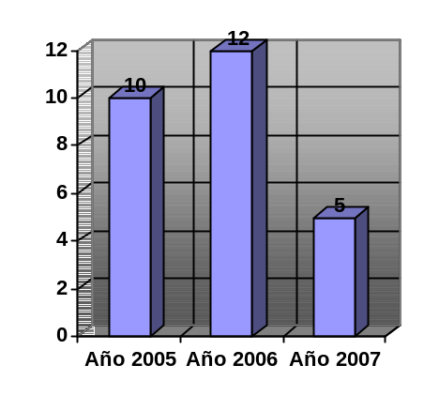

Información obtenida de los expedientes de Resueltos de Nombramiento de la Comisión Nacional de Valores, años 2005, 2006 y 2007.
De igual forma, la Defensoría del Pueblo nos anexó sus estadísticas sobre la contratación de funcionarios públicos dentro de la institución:
Funcionarios Públicos | Número | Porcentaje | Hombres | Mujeres
Funcionarios permanentes | 122 | 84% | 51 | 71
Funcionarios interinos | 8 | 5.5% | 4 | 4
Funcionarios transitorios | 5 | 3.5% | 0 | 5
Funcionarios de licencia sin sueldo | 9 | 6.00% | 2 | 7
Funcionarios de licencia con sueldo | 2 | 1.00% | 0 | 2
Total | 146 | 100% | 57 (39%) | 89 (61%)

En el año 2006 el Consejo Nacional de Transparencia Contra la Corrupción realizó un estudio exploratorio sobre el modelo de gestión de las instituciones públicas (Anexo-Estudio Exploratorio), en el cual se encuestaron 43 entidades públicas de las 64 instituciones del Estado panameño (67.19%).
Los resultados del estudio pertinentes a la contratación de servidores públicos, a lo interno de las instituciones, son los siguientes:
La estructura de cargo de las instituciones públicas cuenta con:

Un 97.7% de funcionarios permanentes, un 34.9% de la carrera administrativa, un 44.2% de otras carreras; un 69.8% funcionarios eventuales, un 86.0% de funcionarios por contrato, un 20.9% transitorios y contingentes y un 2.3% de la carrera de instrucción judicial.

Como esta pregunta es con respuesta de opción múltiple se registran porcentajes altos para varias categorías en la estructura de cargo, pero esto indica que de las cuarenta y tres (43) instituciones que han respondido la encuesta, la mayoría de ellas pueden tener laborando en sus instalaciones funcionarios con distintos cargos.

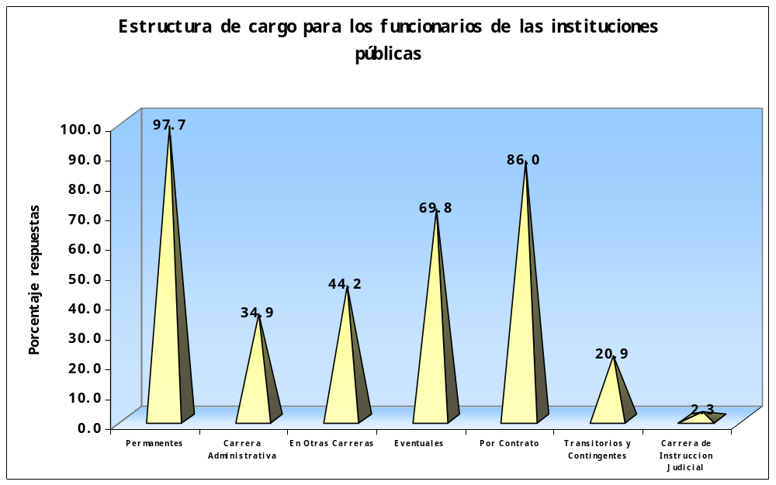

¿Cuenta la institución con un programa de reclutamiento, selección y contratación del recurso humano?

Se observa en el gráfico a continuación presentado que, en el 65.1% de las instituciones públicas existe un programa de reclutamiento, selección y contratación del recurso humano mientras que el 23.3% no cuenta con él. Es significativo el porcentaje de las instituciones públicas que no contestan la pregunta y que representa el 11.6%.

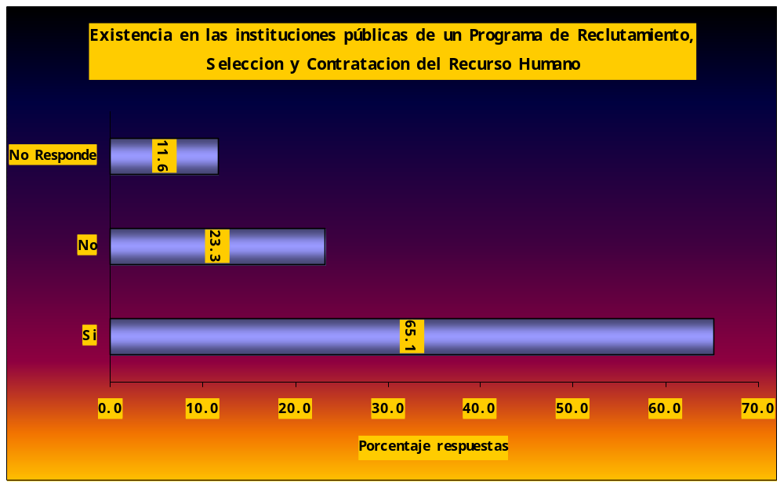

¿Existen programas de inducción en la institución?

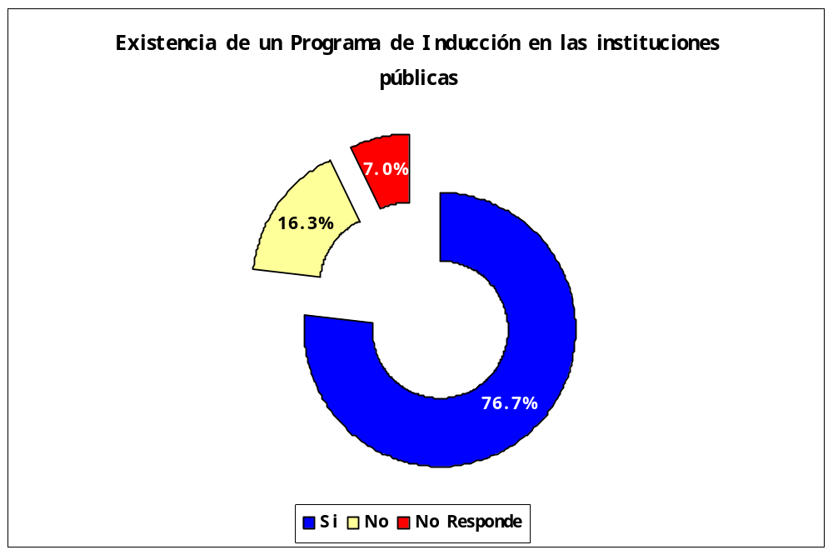

El gráfico de anillo muestra que en el 76.7% de las instituciones públicas existen programas de inducción, en el 16.3% no existen y el 7.0% no responden la pregunta.

¿Las evaluaciones se realizan para medir el desempeño de los funcionarios?

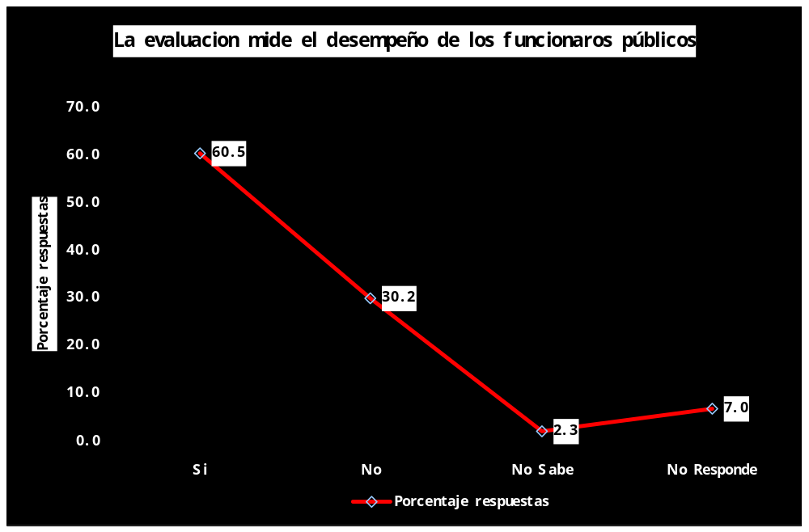

Las respuestas muestran que en un 60.5% de las instituciones públicas las evaluaciones miden el desempeño de los funcionarios públicos, en un 30.2% no es así, un 2.3% no sabe al respecto y el 7.0% no responde la pregunta.

El propósito de esas evaluaciones es:

Se considera que un 62.8% es para necesidades de capacitación, un 44.2% para movilidad laboral, un 34.9% para mejoramiento salarial, un 27.9% para destitución, un 7.0% para identificación del desarrollo personal, un 2.3% para incongruencia funciones versus formación profesional, un 2.3% para renovación contrato de personal transitorio y el 2.3% pera el reconocimiento del desempeño del funcionario público.

Como esta pregunta es con respuesta de opción múltiple, esto indica que de las cuarenta y tres (43) instituciones que han respondido la encuesta, la mayoría de ellas pueden considerar a la vez varios propósitos en la evaluación realizadas a los funcionarios públicos.

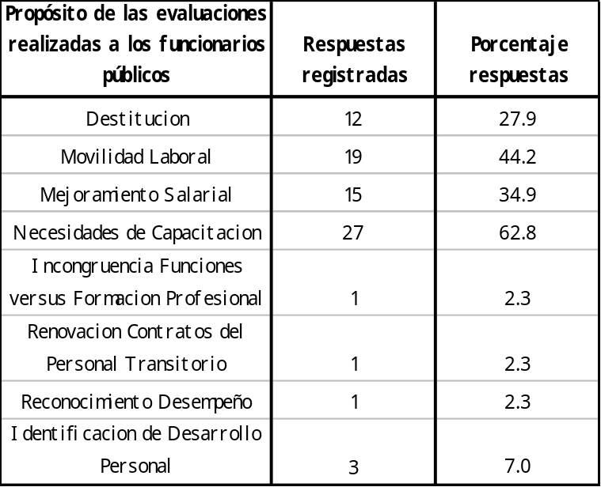

¿Existe reglamento interno en su institución que contemple los deberes y derechos de los funcionarios?

Las respuestas presentadas en el gráfico que se presenta a continuación muestran que en un 90.6% de las instituciones públicas existe el reglamento interno que contempla los deberes y derechos de los funcionarios públicos, en un 4.7% de las instituciones públicas no lo hay, un 4.7% no responde la pregunta.

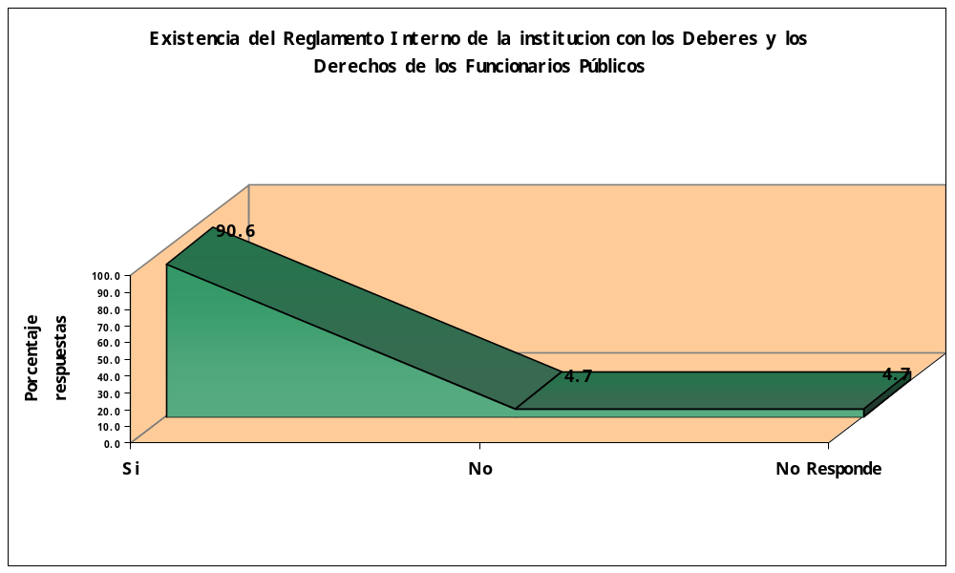

¿Se divulga ese reglamento interno?

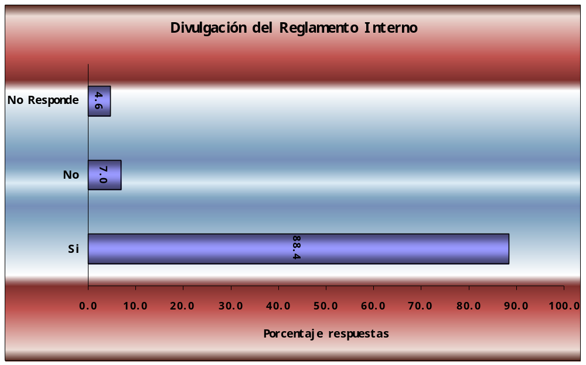

Según se observa en el gráfico en un 88.4% de las instituciones públicas se divulga el Reglamento Interno que contempla los deberes y derechos de los funcionarios públicos, en un 7.0% no se divulga y 4.6% no contesta la pregunta.

¿Cuál es el medio utilizado para la divulgación?

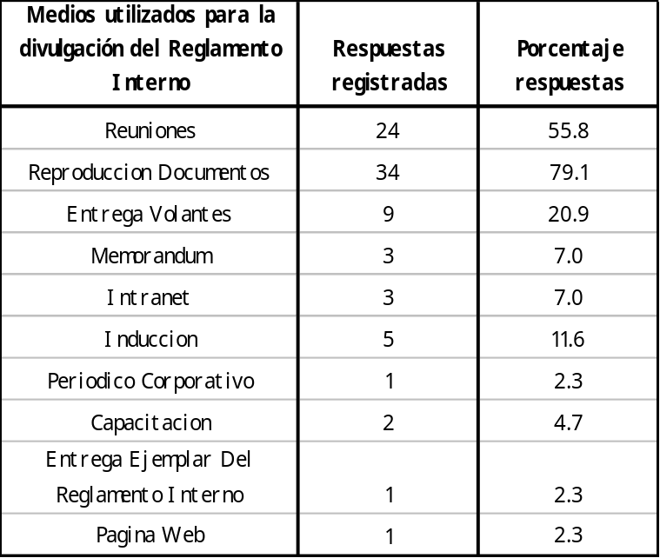

El cuadro arriba presentado muestra que en general las instituciones públicas utilizan para la divulgación del reglamento interno medios tradicionales como reproducción de documentos el 79.1%, reuniones el 55.8%, la entrega de volantes el 20.9%, la inducción el 11.6%, el memorando el 7.0% y la capacitación el 4.7%. También para tal fin, las instituciones públicas utilizan medios más sofisticados como el Intranet el 7.0%, la Página Web el 2.3%, el periódico corporativo el 2.3% y la entrega de un ejemplar del reglamento interno a los funcionarios públicos el 2.3%.

Igual que otras preguntas de esta encuesta, ésta es con respuesta de opción múltiple e indica que de las cuarenta y tres (43) instituciones participantes, la mayoría de ellas utilizan varios medios a la vez para divulgar el Reglamento Interno a sus funcionarios.

¿Se aplica el reglamento interno cuando se comprueban comportamientos que pueden ser sancionados?

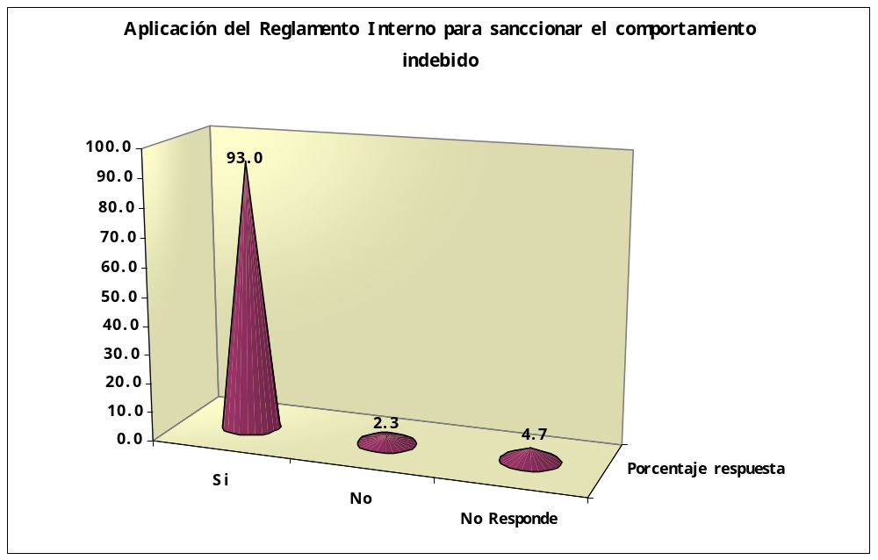

Según se observa en el gráfico, en un 93.0% de las instituciones públicas se aplica el reglamento interno cuando se comprueban comportamientos que pueden ser sancionados, en un 2.3% no se aplica y 4.7% no contesta la pregunta.

¿Cuántos servidores públicos han sido sancionados por casos de incumplimiento de deberes?

El gráfico siguiente muestra que en las instituciones públicas en general se han sancionado servidores públicos por caso de incumplimiento de deberes. Solamente en el 2.3% de las instituciones públicas no se ha sancionado ningún funcionario por ese motivo. Pero, en el 46.6% de las instituciones públicas se han sancionado más de 16 funcionarios, en el 20.9% de las instituciones públicas se han sancionado entre 1 – 5 funcionarios, en el 11.6% entre 6 – 10 funcionarios, en el 11.6% entre 11 – 15 funcionarios y el 7.0% no responde la pregunta.
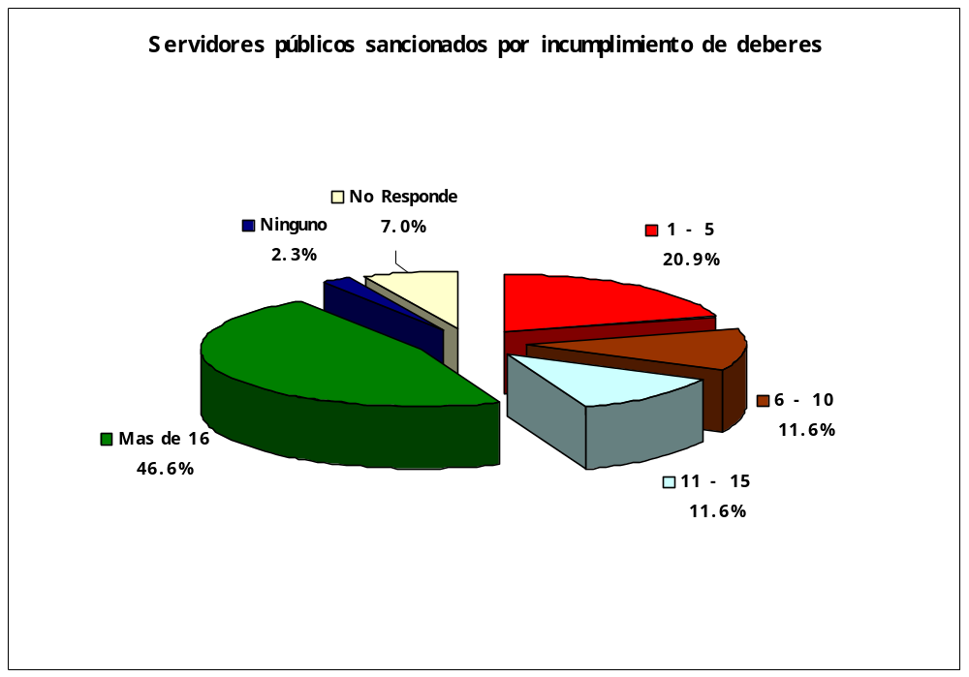

c) En caso de que no existan las normas y/o medidas aludidas anteriormente, indique brevemente cómo ha considerado su país dar aplicabilidad, dentro de su sistema institucional, a medidas destinadas a crear, mantener y fortalecer sistemas para la contratación de funcionarios públicos, de acuerdo con lo previsto en el párrafo 5 del artículo III de la Convención.

No aplica.

- Sistemas para la adquisición de bienes y servicios por parte del estado

a) Existen en su país normas y/u otras medidas que establezcan sistemas para la adquisición de bienes y servicios por parte del Estado? En caso afirmativo, describa brevemente los principales sistemas, señalando sus características y principios y relacione y adjunte copia de las disposiciones y documentos en los que estén previstos.

Describa también, cómo los anteriores sistemas aseguran en su país la publicidad, equidad y eficiencia.

La adquisición de bienes y servicios, es decir, la contratación pública en la República de Panamá ha ido evolucionado con el pasar de los tiempos, hasta contar en la actualidad con normas y procedimientos innovadores que permiten una mayor equidad, flexibilidad, transparencia, eficiencia y economía.

El sistema de contratación pública anteriormente era tutelado por el Resuelto No. 173 de 18 de agosto de 1981, que crea la Dirección General de Proveeduría y Gastos del Ministerio de Hacienda y Tesoro

La creación de la Ley No. 56 de 27 de diciembre de 1995, mejora los niveles de eficiencia y eficacia de la Administración Pública, en relación con la compra de bienes y servicios por parte del Estado, agilizando las contrataciones, mediante normas flexibles.

Producto de estos adelantos se actualizó y reorganizó la Dirección General de Proveeduría y Gastos, se asigna al Ministerio de Hacienda y Tesoro nuevas funciones, en su rol de entidad normativa y fiscalizadora del sistema de contratación pública. Se crean los departamentos de Fiscalizaciones de Solicitudes de Precios y Contratos Menores, Licitaciones Públicas y Concursos, Ventas y Remates y Evaluaciones Técnicas.

Posteriormente mediante la Ley 97 de 21 de diciembre de 1998 se fusionan los Ministerios de Planificación y Política Económica y el Ministerio de Hacienda y Tesoro y a partir de esa fecha se le conoce como Ministerio de Economía y Finanzas y de igual manera se reemplaza el nombre de Proveeduría y Gastos por el nombre de Dirección de Contrataciones Públicas.

Más recientemente se establece la Ley No. 22 de 27 de junio de 2006 (Anexo 10), la cual es de obligatorio cumplimiento y rige los contratos que realice el Gobierno Central, las entidades autónomas y semiautónomas, los intermediarios financieros y las sociedades anónimas en las que el Estado sea parte del 51% o más de sus acciones o patrimonio.

Igualmente, el Órgano Ejecutivo expidió dentro de los tres meses siguientes a la promulgación de la Ley 22 de 27 de junio de 2006, un reglamento de contratación directa, Decreto Ejecutivo No 366 de 28 de diciembre de 2006 (Anexo 11), cuyas disposiciones garantizan y desarrollan los principio de economía, transparencia y selección objetiva previstos en la ley.

Mediante esta ley se establece la Dirección General de Contrataciones Públicas, como entidad descentralizada con facultad para regular, interpretar, fiscalizar y asesorar todas las compras y contrataciones que realicen las instituciones estatales. Esta contará con un patrimonio propio, personería jurídica, autonomía en su régimen interno e independencia en el ejercicio de sus funciones. De igual manera se establece todo un marco legal que regula los derechos y las obligaciones de las entidades contratantes y de los contratistas.

Corresponde además a la Dirección General de Contrataciones Públicas el desarrollo, la organización, la operación, el control de los procesos y recursos, la evaluación permanente, la fiscalización y todo lo relativo a la administración eficaz del Sistema Electrónico de Contrataciones Públicas “PanamaCompra” www.panamacompra.gob.pa , con el Apoyo de la Secretaría de la Presidencia para la Innovación Gubernamental.

Recientemente, se aprobó la estructura organizacional de la Dirección General de Contrataciones Publicas, a través del Decreto Ejecutivo No. 85 de 16 de abril de 2007 (Anexo - Decreto 85).

A fin de garantizar la equidad de los participantes en una contratación pública con el Estado se establecen principios fundamentales como son el de transparencia, de economía, de responsabilidad, de responsabilidad e inhabilidades de los servidores públicos, de interpretación de las reglas contractuales, de división de materia, de equilibrio contractual, y de disponibilidad presupuestaria, además de los demás principios generales del derecho.

Las normas de procedimiento para la contratación pública han sido reguladas garantizando la agilización de los procesos, estableciendo cada una de las etapas del mismo de manera clara y precisa y la oportunidad de que todos los interesados puedan participar en igual oportunidad dentro de sus capacidades.

i. Sistemas para la contratación con licitación pública y sin licitación pública.

En relación a las condiciones generales para la estructuración de una contratación pública con licitación pública, la Dirección General de Contrataciones Públicas elaborará las condiciones generales que servirán de base a todos los procedimientos de selección de contratista, de acuerdo con el objeto del contrato de que se trate, las cuales serán incorporadas al pliego de cargos, y son de obligatorio cumplimiento en todos los actos de las de contratación pública que celebren las entidades contratantes.

Por otra parte las condiciones especiales son estipulaciones elaboradas por la entidad licitante, aplicables a un procedimiento de selección de contratista determinado, en atención a sus elementos específicos. Dentro de estas consideraciones se incluirán, necesariamente, la forma de adjudicación, si esta se realizará de manera global o por renglón; el método de evaluación cuando proceda y los criterios de ponderación, la determinación de los precios unitarios por rubro y losa precios totales; la necesidad de presentación de declaraciones juradas, los factores objetivos de selección, el plazo para formalizar la adjudicación y la firma del contrato; la forma de pago; las condiciones de trabajo; de subcontratación y de cesión del contrato; las formas de modificar el contrato; los acuerdos suplementarios y los plazos de entrega.

Los avisos de convocatoria se publicarán obligatoriamente en el sistema electrónico de contrataciones públicas “PanamaCompra” y en los tableros que, para este efecto, tengan las entidades contratantes. En este aviso se consignarán, necesariamente; la identificación del acto público y de la entidad licitante, el lugar , el día y la hora de inicio del acto público, el lugar, el día y la hora de la reunión previa que incluye la respectiva homologación, una breve descripción del objeto contractual, y la partida presupuestaria. En caso de la subasta en reversa, deberá incluirse el precio máximo de referencia, y en el caso de subasta de bienes públicos, deberá incluirse el valor estimado.

Cuando se presente alguna situación, debidamente comprobada, que impida a la entidad licitante publicar el aviso de convocatoria en el sistema electrónico de contrataciones públicas “PanamaCompra”, o de que esta no se encuentre debidamente acreditada para utilizarlo, la entidad publicará los avisos de convocatoria en un diario de circulación nacional, en dos ediciones seguidas en días distintos, los que permanecerán expuestos al público durante el mismo plazo en los lugares distintos por la entidad para la fijación de edictos o anuncios en general.

La publicación de la convocatoria se efectuará tomando en consideración los siguientes plazos mínimos:

- No menor de cuatro días hábiles, si el monto del contrato es mayor de treinta mil balboas (B/. 30,000.00) y no exceda los ciento setenta y cinco mil balboas (B/. 175,000.00).
- No menor de cuarenta días calendarios, si el monto del contrato excede los ciento setenta y cinco mil balboas (B/. 175,000.00).

Sin embargo la entidad contratante puede establecer un plazo menor a lo antes dispuesto en el numeral 2, que en ningún caso será menor de diez días calendarios, en las siguientes circunstancias:

    - Cuando la entidad contratante haya publicado un aviso separado que contenga una descripción del acto público, los plazos aproximados para la presentación de las ofertas y, cuando resulte apropiado, las condiciones para la participación en dicho acto.
    - Cuando una entidad contrate mercancías o servicios comerciales que se venden o se ofrecen para la venta, y son regularmente comprados y utilizados por compradores no gubernamentales para propósitos no gubernamentales.
    - Cuando se produzca un estado de emergencia, debidamente acreditado, por la entidad contratante, que haga impráctico o no viable cumplir con el plazo previsto.

La reunión previa se celebrará preferentemente en una sola jornada, que deberá concluir con un acta en la que las partes homologan los documentos finales manifestando la aceptación de todas la condiciones y los términos del pliego de cargos.

En caso de discrepancias con los interesados, si esta no pudiera ser resuelta, los documentos, o en su caso, su expedición por parte de la entidad licitante, tendrá como efecto la aceptación sin reservas ni condiciones de tales documentos por los participantes en el acto público. En consecuencia no procede ningún reclamo derivado del contenido de tales documentos por parte de los interesados en el acto público que corresponda.

Se convocará a la reunión previa y homologación en los casos de actos públicos cuyas cuantía exceda de los ciento setenta y cinco mil balboas (B/. 175.000.00), cuando la cantidad no exceda de este monto solo se realizará la reunión y homologación cuando así lo soliciten los interesados que participan en el acto, con una anticipación no menor de diez días hábiles, antes de la fecha de la celebración. No están sujetos a reunión previa y homologación, los actos de selección de contratista relacionados con la disposición de bienes del estado.

El artículo 36 de la ley 22 de 2006 establece las modificaciones que pretendan introducirse al pliego de cargos, las cuales deberá hacerse de conocimiento público, a través del sistema electrónico de contrataciones públicas “PanamaCompra” y en los tableros de información de las entidades contratantes. De no ser posible la publicación del mismos por estos medios se harán en un diario de circulación nacional, en dos ediciones seguidas en días distintos.

La propuesta para participar en una licitación pública debe hacerse por escrito, o por medio electrónico cuando la entidad se encuentre debidamente acreditada en el Sistema Electrónico, la cual debe estar en idioma español o traducida a este y debidamente autenticada por las autoridades correspondientes del país de origen, con la firma del proponente o de su representante. Esta no podrá ser sustituida o retirada después del de celebrado el acto público, se podrá solicitar aclaraciones por parte de la entidad licitante, siempre que no tenga por objeto distorsionar el precio u objeto ofertado ni tampoco modificar la propuesta original.

Los procedimientos para seleccionar a quienes contraten con el Estado son los siguientes:

- Contratación menor
- Licitación pública
- Licitación por mejor valor
- Licitación para convenio marco
- Licitación de subasta en reversa
- Subasta de bienes Públicos.

La licitación pública es el procedimiento de selección de contratista en el que el precio es el factor determinante, siempre que se cumplan con todos los requisitos y aspectos técnicos exigidos en el pliego de cargos. Este procedimiento se utilizará cuando el monto de la contratación sea superior a los treinta mil balboas (B/. 30,000.00). Las reglas a seguir para este tipo de licitación son las siguientes:

- Se anunciará mediante publicación, en la forma y con la antelación establecidas en los artículo 30 y 31 de la Ley 22 de 2006, de acuerdo a la cuantía del acto público.
- Los proponentes entregarán su oferta, la cual contendrá el precio ofertado con sus correspondientes fianzas de propuesta y la propuesta técnica ajustada a las exigencias del pliego de cargos.
- La oferta de los proponentes será entregada por ellos en la fecha, la hora y el lugar señalados en el pliego de cargos.
- Vencida la hora para la entrega de las propuestas, conforme a lo establecido en el pliego de cargos, no se recibirá ninguna más y se procederá a abrir las propuestas de cada uno de los proponentes en el orden de que fueron recibida, las cuales se darán a conocer públicamente.
- Quien presida el acto rechazará de plano las propuestas que no estén acompañadas de la fianza propuesta o las que tengan fianzas o montos o vigencias inferiores a los establecidos en el pliego de cargos. El agraviado podrá reclamar hasta el siguiente día hábil ante la Dirección General de Contrataciones Públicas, que tendrá un plazo máximo de tres días hábiles para resolver el reclamo.
- Conocidas las propuestas, quien presida el acto preparará un acta que se adjunta al expediente, en la que se dejará constancia de todas las propuestas admitidas o rechazadas en el orden en que hayan sido presentadas, con expresión del precio propuesto, del nombre de los participantes, de los proponentes rechazados que hayan solicitado la devolución de la fianza propuesta, del nombre y el cargo de los funcionarios que hayan participado en el acto de selección de contratista, así como de los particulares que hayan intervenido en representación de los proponentes, y de los reclamos o las incidencias ocurridos en el desarrollo del acto.
- Concluido el acto público, se unirán al expediente las propuestas presentadas, incluso las que se hubieran rechazado, así como las fianzas de propuestas, a menos que los licitantes vencidos o rechazados soliciten su devolución, entendiéndose con ello que renuncian a toda reclamación sobre la adjudicación de la licitación.
- Inmediatamente después de levantada el acta, se remitirá el expediente, que contiene la propuesta de los participantes, a una comisión verificadora, que deberá estar constituida por la entidad licitante.
- La comisión verificadora, en primera instancia, únicamente la propuesta del proponente que ofertó el precio más bajo, y comprobará el cumplimiento de todos los requisitos y las exigencias del pliego de cargos.
- Si la comisión verificadora determina que quien ofertó el precio más bajo, cumple a cabalidad con todos los requisitos y las exigencias del pliego de cargos, emitirá un informe recomendando la adjudicación de este acto público a ese proponente.
- Si la comisión verificadora determina que quien ofertó el precio más bajo, no cumple a cabalidad con todos los requisitos y las exigencias del pliego de cargos, procederá inmediatamente a evaluar la siguiente propuesta con el precio más bajo y así sucesivamente, utilizando el mismo procedimiento empleado en la evaluación de la propuesta anterior, hasta emitir un informe recomendando la adjudicación del acto o que se declara desierto por incumplimiento de los requisitos y las exigencias del pliego de cargos, por parte de todos los proponentes.
- El plazo para emitir el informe de la comisión verificadora no será superior a quince días hábiles, a menos que la complejidad del acto amerite una única prórroga que no será superior a ocho días.
- Una vez emitido el informe, este será publicado obligatoriamente en el sistema electrónico de contrataciones públicas “PanamaCompra” y estará disponible, ese mismo día, una copia impresa de este para los participantes en el acto que la deseen.
- A partir de la fecha de la publicación descrita en el numeral anterior, los participantes de este acto público tendrán derecho a recibir, por parte de la entidad licitante, copia del expediente, incluyendo las propuestas de los participantes en el acto, y tendrán cinco días hábiles para hacer observaciones a dicho dictamen, las cuales se unirán al expediente.
- Transcurrido el plazo, el jefe de la entidad licitante o el funcionario en quien se delegue, procederá mediante resolución motivada, a adjudicar el acto público al oferente que ofertó el precio más bajo y que, a la vez, cumple con todos los requisitos y las exigencias del pliego de cargos, o a declararlo desierto, si todos los proponentes incumplen con los requisitos.

En los casos en que se presente un solo proponente y este cumpla con todos los requisitos y las exigencias del pliego de cargos, la recomendación de la adjudicación podrá recaer en él, siempre que el precio ofertado sea conveniente para el Estado.
Las entidades del Estado deberán consultar el Catálogo Electrónico de Productos y Servicios antes de llamar a un acto de selección de contratista, así como verificar si los productos o servicios requeridos por la entidad están o no incluidos en dicho catálogo.

El Catálogo Electrónico de Productos y Servicios es una vitrina virtual que pertenece al sistema electrónico de contrataciones públicas “PanamaCompra” y al que podrán acceder todas las instituciones públicas. Este contendrá todos los productos y servicios que han sido incluidos en los convenios marco ya perfeccionados y vigentes.

Si los productos o servicios requeridos por la entidad licitante están en el Catálogo Electrónico de Productos y Servicios, la entidad esta obligada a adquirirlos a través de dicho catálogo.

Las entidades podrán solicitar a la Dirección General de Contrataciones Públicas, efectuar un proceso de selección de contratista para productos y servicios ya incluidos en el catálogo que, por razones fundadas, les será más beneficioso.

El Consejo de Gabinete podrá acordar, de manara excepcional, que ciertos proyectos, teniendo en cuanta su cuantía y complejidad, sean sometidos a un proceso de precalificación de proponentes, previo al acto público.

La licitación por mejor valor es el procedimientos de selección de contratita en el cual el precio no es valor determinante, y se podrá realizar cuando los bienes, las obras o los servicios que van a ser contratados tienen un alto nivel de complejidad y el monto de la contratación es superior a los treinta mil balboas (B/. 30,000.00): Es este procedimiento se propondrán los aspectos técnicos, económicos, administrativos y financieros ofertados por los proponentes, y se adjudicará al proponente que obtenga el mayor puntaje en la metodología de ponderación especificada en el pliego de cargos, siempre que este cumpla con los requisitos mínimos obligatorios exigidos en este, de acuerdo con las reglas que se señalan en el artículo 41 de la Ley 22 de 2006.

La licitación para convenio marco es el procedimiento de selección de contratista, en el que se seleccionará uno o más proponentes, con los cuales se firmará un contrato de productos o servicios de uso masivo y cotidiano, llamado convenio marco, y en el que se establecerán precios y condiciones determinantes durante un periodo de tiempo definido, para lo cual se establecen un conjunto de reglas a seguir, específicamente en el artículo 42 de la Ley 22 de 2006.

Para la licitación de subasta en reserva se requiere de un proceso de puja y repuja con la finalidad de obtener el mejor precio de un bien, de un servicios o de una obra para la institución o las instituciones, dentro de un plazo determinado. Este procedimiento podrá ser efectuado por la Dirección General de Contrataciones Públicas, así como de otras entidades que sean habilitadas para ello, observando las reglas establecidas en el artículo 43 de la ley 22 de 2006.

El principio fundamental de las contrataciones públicas es la celebración del procedimiento de selección de contratista, pero de manera excepcional, no será necesaria la celebración de dicho procedimiento de acuerdo con lo establecido en el artículo 56 de la ley 22 de 2006, en los siguientes casos:

- Los de adquisición o arrendamiento de bienes o servicios, en los cuales no haya más de un oferente o en aquello en que, según informe técnico oficial fundado, no haya sustituto adecuado.
- Cuando hubiera urgencia evidente, de acuerdo con el numeral 47 del artículo 2 de la Ley 22 de 2006, que no permita conceder el tiempo necesario para celebrar el acto público de selección de contratista.
- Cuando de trate de conjurar situaciones excepcionales relacionadas con urgencias o desastres naturales, previa declaratoria por el Consejo de Gabinete.
- Los contratos autorizados o regulados por ley especial.
- Los que celebre el estado con sus instituciones autónomas o semiautónomas, municipales o con las asociaciones de municipios o de estas entre sí.
- Los contratos que constituyan simples prórrogas de contratos existentes, siempre que el precio no se superior al pactado y así lo autoricen las autoridades competentes.
- Los contratos de permuta para adquisición de bienes muebles e inmuebles, previo avalúo correspondiente.
- Los actos o contratos que se refieran a obras de arte o trabajos técnico, cuya ejecución solo pueda confiarse a artistas reputados o a reconocidos profesionales.
- Las contrataciones por mérito para ciencia, tecnología innovación y cultura, las cuales reglamentará en Órgano Ejecutivo por conducto del Ministerio de la Presidencia.
- Los contratos relacionados con la seguridad ciudadana y del Estado y aquellos considerados de urgente interés local o de beneficio social.

La declaratoria de excepción de procedimiento de selección de contratista y la autorización de contratación directa, de aquellos contratos que no sobrepasen la suma de trescientos balboas (B/.300.000.00), le corresponden al Ministerio de Economía y Finanzas. En el caso de los intermediarios financieros y las sociedades anónimas en que el Estado sea propietario del cincuenta y uno por ciento (51%) o más de sus acciones o patrimonio, se ajustarán a lo dispuesto en sus leyes orgánicas.

La declaratoria de excepción de procedimiento de selección de contratista, la autorización de contratación directa y la aprobación de aquellos contratos que sobrepasen la suma de treinta mil balboas (B/. 30,000.00), sin exceder de los tres millones de balboas (B/. 3,000,000.00), le corresponde al Consejo Nacional Económico.

ii. Autoridades rectoras o administradoras de los sistemas y mecanismos de control.

Mediante la Ley 22 de 2006 se crea el Tribunal Administrativo de Contrataciones Públicas como un ente independiente e imparcial, que tendrá jurisdicción en todo el territorio de la República. Este tribunal tendrá competencia privativa por naturaleza del asunto, para conocer en única instancia del recurso de impugnación contra cualquier acto de adjudicación relacionados con los procedimientos de selección de contratista.

Las decisiones del tribunal de adoptarán por mayoría y se considerarán notificadas una vez se hayan publicado en el sistema electrónico de contrataciones públicas “PanamaCompra”

La acción de reclamo podrá interponerse contra todo acto u omisión ilegal o arbitrario ocurrido durante el proceso de selección de contratista antes de que se adjudique, mediante resolución, el acto correspondiente.

El Tribunal de Contrataciones Públicas conocerá en única instancia del recurso de impugnación contra cualquier acto relacionado con los procedimientos de contratación y de las reclamaciones que no sean resueltas por la Dirección General de Contrataciones Públicas

El tribunal estará integrado por tres abogados, los cuales serán nombrados por el Presidente de la República con sus respectivos suplente, tendrá su sede en la ciudad de Panamá y contará con una estructura técnica y administrativa para realizar sus funciones, cuyo personal será nombrado en sala de acuerdo.

Los miembros del Tribunal Administrativo de Contrataciones Públicas serán nombrados para un periodo de cinco años y podrán reelegirse en el cargo, previo cumplimiento de las formalidades establecidas, para efecto de los primeros nombramientos, estos serán periodos escalonados de dos, tres y cinco años. El procedimiento de elección de los miembros del Tribunal Administrativo está previsto en el Decreto Ejecutivo No. 12 de 5 de febrero de 2007(Anexo-Decreto 12).

Los miembros del tribunal no podrán ejercer la profesión de abogado ni el ejercicio del comercio, por sí mismo no por interpuesta personas, ni ningún tipo de negocio ante el estado ni ejercer cualquier otro cargo retribuido, excepto el de profesor de enseñanza en establecimientos educativos.

Las decisiones se adoptarán por mayoría y se considerarán notificadas una vez se hayan publicado en el sistema electrónico de contrataciones públicas “PanamaCompra”.

Por otro lado la Dirección General de Contrataciones Públicas tendrá un plazo de cinco días hábiles para resolver las reclamaciones, contados a partir del recibo del expediente respectivo, en los casos de selección de contratista realizados por las entidades. En caso de que esta no lo resuelva el Tribunal Administrativo de Contrataciones Públicas tendrá un plazo de cinco días hábiles para resolverlo.

Dentro de las funciones de la mismas se establecen las siguientes:

- Absolver las consultas en materia de implementación y aplicación de la ley.
- Dictar actos administrativos que garanticen la aplicación de la ley y su reglamento, y que posibiliten el funcionamiento de la Dirección y su interrelación con los demás organismos.
- Asesorar a las entidades públicas en la planificación y gestión de sus procesos de contrataciones.
- Implementar y establecer las condiciones de funcionamiento y de organización del registro de proponentes para contrataciones electrónicas, del registro de contratos y de registros de contratistas inhabilitados y sancionados.
- Estandarizar los aspectos generales de los pliegos de cargos de cada tipo de acto público y de cada modelo de contratación, incluyendo los formularios e instructivos.
- Emitir las políticas y los lineamientos generales para el diseño, la implementación, la operación y el funcionamiento del sistema electrónico de contrataciones públicas “PanamaCompra”, en coordinación con la Secretaría de la Presidencia para la Innovación Gubernamental.
- Realizar las licitaciones de convenio marco, de acuerdo con lo que establece la Ley y su reglamento.
- Confeccionar, estructurar y administrar el Catálogo Electrónico de Productos y Servicios.
- Promover la máxima competencia posible en los actos de contratación de la administración, desarrollando iniciativas para incorporar la mayor cantidad de eferentes.
- Ejercer una labor de difusión hacia los proveedores potenciales de la administración, de las normativas, los procedimientos y las tecnologías utilizados por esta.
- Resolver en única instancia, las acciones de reclamo que se presenten en los procesos de selección de contratista efectuados en las entidades públicas.
- Ordenar la realización de trámites fijados por los distintos procedimientos de selección de contratistas que hayan sido omitidos, así como la corrección o suspensión de aquellos realizados en contravención de la ley o su reglamento, de oficio o a petición de cualquiera de los participantes en tales procedimientos.
- Fiscalizar los procesos de selección de contratista que celebren las entidades públicas.
- Ejercer las demás atribuciones que le sean conferidas por la ley y su reglamento.

Para hacer efectiva la notificación del proceso de selección de contratista y la ejecución del contrato, así como las resoluciones que dicte el Tribunal Administrativo de Contrataciones Públicas y la Dirección General de Contrataciones Públicas se publicarán en el sistema electrónico de contrataciones públicas “PanamaCompra” y en el tablero de anuncios que deben mantener todas las instituciones.

Todos los proponentes que se consideren agraviados por una resolución que adjudique un acto de selección de contratista en el cual se consideren que se han cometido acciones u omisiones ilegales o arbitrarias, podrán presentar recurso de impugnación ante el tribunal Administrativo de Contrataciones Públicas de acuerdo a lo establecido en el artículo 114 de la Ley 22 de 2006.

En los procedimientos administrativos de selección de contratista, solamente se podrán anular los actos por las causales de nulidad taxativamente determinadas en la ley. La nulidad de los actos es separable de las nulidad del contrato.

Son causales absolutas, los actos que la Constitución Política o la ley señalen, las cuales podrán plantearse en cualquier momento y por cualquier persona:
- Aquellos cuyo contenido sea imposible o constitutivo de delitos
- Los celebrados por decisión de autoridad que carezca de competencia para adjudicar el acto público
- Los que se hayan celebrado con prescindencia absoluta del procedimiento legalmente establecido.

Las demás infracciones al ordenamiento serán meramente anulables, son de nulidad relativa, a petición de quien tenga un derecho subjetivo o un interés legítimo afectado, dentro de los términos que, para la impugnación de actos administrativos, establece la Ley y supletoriamente el procedimiento administrativo general, transcurridos dichos términos se entenderán saneados.

Dentro de las causales de nulidad de los contratos públicos se establece que:

- Que se celebren por personas inhabilitadas para contratar en los casos determinados por la ley.
- Que se celebrado por servidores públicos que carezcan de competencia absoluta para contratar.
- Que sean violatorios de la Constitución Política o la ley o cuyo contenido sea imposible o constitutivo de delitos, o que se celebren con prescindencia absoluta del procedimiento legalmente establecido.
- Que la nulidad de la adjudicación sea decretada por vía jurisdiccional.

La nulidad de alguna o algunas cláusulas no invalidará el resto del contrato, salvo cuando no pudiera ser ejecutado sin las cláusulas anuladas. Se aplicaran a los contratos públicos, además de las disposiciones pertinentes al Código Judicial en materia de nulidad contractual.

Los departamentos o las direcciones de compras institucionales se constituyen en enlaces entre la Dirección General de Contrataciones Públicas y las dependencias de la institución, y serán responsable por el cumplimiento de las políticas, los lineamientos y las directrices que sean establecidas por esta Dirección, y la ejecución de todos los procesos de contrataciones públicas objeto de la ley.

iii. Registro de contratistas.

El registro de contratista o registro de proponente como se establece en la ley es la base de datos administrada por la Dirección General de Contrataciones Públicas, en la cual se registran los proponentes que participan en los procedimientos de selección de contratista y los que se celebren a través de medios electrónicos. Igualmente se registrarán los proponentes a los cuales se les adjudique un acto de selección de contratista y con los cuales se firma un contrato.

Las personas naturales o jurídicas, o los consorcios o las asociaciones accidentales, nacionales o extranjeros, que aspiren a participar en un acto de selección de contratista que exceda la suma de treinta mil balboas (B/. 30.000.00) y que se celebre a través de medios electrónicos, así como los proponentes a los cuales a los cuales se les adjudique un acto de selección de contratista y con quienes se firme un contrato, deberán registrarse, ya sea por medio de Tecnologías de la Información y la Comunicación (TIC) o, de manera manual, en el registro de proponentes.

Se adoptará un formulario único que contendrá los requisitos indispensables que deberán incluir los interesados cumpliendo las siguientes reglas:

- En este proceso de registro, cada persona presentará la documentación que compruebe que no es deudor moroso con el Estado; que cuenta con la correspondiente licencia comercial que lo habilita para actuar en la actividad respectiva; que está inscrito ante la Junta Técnica de Ingeniería y Arquitectura, si desea participar en contratos de obras públicas o en otros para los cuales este requisito es necesario, y cualquier otro documento establecido en los reglamentos.
- El trámite de registro lo realizará la Dirección General de Contrataciones Públicas en un plazo no mayor de cinco días hábiles.
- La Dirección General de Contrataciones Públicas podrá solicitar a los proponentes o contratistas incluidos en el registro, la actualización de los datos en cualquier momento.
- El Órgano Ejecutivo reglamentará el funcionamiento y los requisitos para dicho registro de proponente.

iv. Medios electrónicos y sistemas de información para la contratación pública.

La Ley 22 de 27 de junio de 2006 que regula la Contratación Pública establece el sistema electrónico de contrataciones públicas “PanamáCompra”, el cual es una aplicación informática administrada por el Estado que automatiza las operaciones y los procesos que intervienen en la contratación pública, y que vincula a las unidades de compras, a los proveedores y a los contratista en un sistema informático centralizado al que se accede a través de Internet. El sistema permite el intercambio de información entre los participantes del proceso dentro de un entorno de seguridad razonable.

El sistema electrónico de contrataciones pública “PanamáCompra” , es gratuito para todos los ciudadanos, el desarrollo, organización, operación, control de procesos y recursos, evaluación permanente, fiscalización corresponde a la Dirección General de Contrataciones Públicas y lo relativo a la administración eficaz a la Secretaría de la Presidencia para la Innovación Gubernamental.

La Secretaría para la Innovación Gubernamental (Anexo 12) es la entidad encargada de la planeación, coordinación, supervisión, colaboración, apoyo y promoción del buen uso de las tecnologías de información y comunicaciones, a fin de modernizar el sector gubernamental y optimizar la utilización de los mismo.

De igual manera esta Secretaría esta encargada de gestionar y dar seguimiento a los tramites, a raíz del lanzamiento oficial de la página web “Panamá Tramita” en mayo de 2006, con el cual se busca reducir, simplificar e integrar la gran variedad de trámites que las diferentes entidades del gobierno exigen de los ciudadanos y de los proveedores.

Busca descongestionar las oficinas públicas de la realización de ciertos trámites, y de la necesidad de realizarlos en persona, habilitando opciones modernas, más cómodas y rápidas, que las filas de solicitantes frente a los incómodos despachos públicos.

Esta herramienta se ha convertido en una opción fundamental para agilizar los tramites y orientar a la ciudadanía en general en el conocimiento a realizar en las diferentes instancias gubernamentales.

El sistema electrónico de contrataciones públicas “PanamaCompra” es de uso obligatorio para todas las instituciones públicas incluidas en el ámbito de aplicación de la ley y a las que se le aplique esta en forma supletoria. Las entidades públicas deben publicar en el sistema “PanamáCompra” toda la información que se genere en las contrataciones menores, en los procesos de selección de contratista, en las contrataciones directas y en la etapa contractual.

La Dirección General de Contrataciones Públicas oficializará la incorporación de nuevas funcionalidades en el Sistema “PanamaCompra”, conforme se vayan implementando. Dichas autorizaciones se irán otorgando por etapas o completando el ciclo de la contratación a cada una de las instituciones gubernamentales que se incorporen. Los procedimientos de selección y contratación que se incorporen en el sistema serán reglamentados por el Órgano Ejecutivo.

Igualmente se han desarrollado e implementado programas gubernamentales digitales como son: Conéctate al Conocimiento, Gaceta Oficial de Panamá en Línea, Declaraciones de Renta en Línea, Registro Digital, fortalecimiento de la Ventanilla Única del Ministerio de Vivienda y del Módulo del Contribuyente e-TAX de la Dirección General de Ingresos del Ministerio de Economía y Finanzas, creación del Sistema de Trámites denominado “Sistema Integrado de Trámites (SIT)” con el propósito de brindar a los inversionistas y empresarios interesados en operar en la Zona Económica Especial de Howard, las facilidades de realizar en una sola oficina los trámites de permisos, licencias y autorizaciones necesarias para la apertura y funcionamiento de las empresas.

También se ha incorporado en las Normas Generales de Administración Presupuestaria vigencia 2006 (Artículo No. 168 de la Ley No. 38 de 24 de noviembre de 2005, por la cual se dicta el Presupuesto General del Estado para la vigencia fiscal de 2006), el Principio de Transparencia que establece que la información del Presupuesto de Ingresos (total de los ingresos corrientes y de capital, incluyendo los de gestión institucional) debe hacerse del conocimiento público a través de los medios de acceso masivo.

Por otra parte, el sistema para el Control de Obras del Estado (COBE), implementado por la Contraloría General de la República a partir de febrero de 2006 y creado para fortalecer la función de fiscalización de la Contraloría es una herramienta tecnológica constituida como una fuente única de registro, que coadyuvará a las entidades públicas en el proceso de seguimiento de las contrataciones a través de Internet, obtener información sobre los proyectos, contratos y licitaciones públicas para la ejecución física de los proyectos. Incluye también lo relativo a al registro y control de las fianzas de cumplimiento de obras, entre otras cosas.

Por último se aprueba la ley No. 5 de 11 de enero de 2007 (Anexo 13) que agiliza el proceso de apertura de empresas y crea el portal de Internet “Panamá Emprende”. Es un sistema informático que automatiza el proceso de aviso al Estado sobre el inicio de cualquier actividad comercial o industrial, que busca ofrecer a los emprendedores conseguir los permisos para la apertura de empresas por Internet en un solo día.

v. Contratos para obras públicas.

Según la Ley 22 de 2006, para la ejecución de obras públicas esta se iniciará en la fecha señalada en la orden de proceder expedida por la entidad contratante, dentro del plazo establecido en el pliego de cargos, y si nada se hubiere previsto al respecto en este, la fecha de inicio de la obra se establecerá dentro de los treinta días siguientes a la del perfeccionamiento del contrato.

Antes de expedir la orden de proceder, la entidad contratante verificará la regularidad de todas las situaciones existentes, desde el punto de vista legal, presupuestario, técnico y físico del sitio en el cual se realizarán las obras contratadas, que permitan la ejecución ininterrumpida de la obra.

Transcurrido dicho plazo sin que se haya expedido la orden de proceder, el contratista tendrá derecho a los aumentos de costo, experimentados durante el periodo que transcurre entre la finalización del término de que dispone la entidad contratante para expedir la orden de proceder y la expedición de dicha orden, siempre que el retraso se deba a causas imputables a la entidad contratante.

Los pagos se realizarán en la forma prevista en el contrato de obra. Para lo cual el contratista remitirá informes mensuales sobre el avance de la obra, como presupuesto para el pago.

Los pagos parciales, según el avance de la obra, se sujetarán a las siguientes reglas:

- En el pliego de cargos se deberá estipular obligatoriamente las retenciones de un porcentaje, por la entidad contratante al contratista, para garantizar el cumplimiento del contrato.
- La cancelación de los pagos se deberá estipular obligatoriamente en el pliego de cargos y en el contrato, y esta se hará a partir de la presentación de la cuenta respectiva con toda la documentación exigida por las reglamentaciones vigentes.
- Después de haberse completado la mitad de la ejecución de la obra contratada, se podrán continuar haciendo pagos, aun a pesar de discrepancias menores entre el contratista y la entidad contratante. Esta última, junto con la Contraloría General de la República, definirán el alcance de estas discrepancias.
- Si la retención es superior al costo de los trabajos por realizar hasta la terminación sustancial de la obra, se devolverá hasta el cincuenta por ciento (50%) del excedente al contratista, de acuerdo con la fórmula que establezca el pliego de cargos o el reglamento.
- Si la obra es contratada por fases, la retención afectará a cada unas de las fases, y se devolverá cuando la fase haya sido concluida a satisfacción de la entidad contratante.
- Dentro de un plazo máximo de sesenta días después de la entrega definitiva de la obra, la entidad contratante pagará al contratista las sumas retenidas y cualquier saldo que adeudara.

La terminación de la obra objeto del contrato se recoge en el acta de aceptación final, después de comprobar que se han cumplido todos los requisitos del contrato. La fianza de cumplimiento continuará en vigor por el término de un año, si se tratara de bienes muebles, para responder por vicios redhibitorios , tales como la mano de obra, material defectuoso o cualquier otro vicio o defecto en la cosa objeto del contrato, salvo bienes consumibles que no tengan reglamentación especial, cuyo término de cobertura será de seis meses, y por el término de tres años para responder por defectos de reconstrucción o de construcción de obra o bien inmueble.

Dentro del artículo referente a la terminación de la obra se establece un parágrafo que indica que por decisión unilateral de la entidad contratante y con fundamento en las condiciones establecidas en el pliego de cargos, puede recibirse, para su uso u ocupación, una obras sustancialmente ejecutada, aunque quedan pendientes etapas o trabajos por realizar. En estos casos la fianza de cumplimiento para responder por vicios redhibitorios y defectos de reconstrucción o de construcción, empezará a regir desde el recibo de la parte sustancial de la obra usada y ocupada por el Estado, y para el resto de la obra, a partir del acta de aceptación final.

En relación al subcontrato de obras, salvo que el contrato disponga lo contrario, o que de su naturaleza y condiciones se deduzca que la obra ha de ser ejecutada directamente por el adjudicatario, este podrá concertar con terceros la realización de determinadas fases de la obra.

vi. Identificación de los criterios para la selección de contratistas (precio, calidad, calificación técnica).
En cuanto a este punto y en razón de lo dispuesto en la Ley 22 de 2006, luego de conocidas las propuestas, quien presida el acto preparará una acta que se adjuntará al expediente, en el que se dejará constancia de todas las propuestas admitidas y rechazadas en el orden que hayan sido presentadas, con expresión del precio propuesto, del nombre de los participantes, de los proponentes rechazados que hayan solicitado la devolución de la fianza de propuesta, del nombre y el cargo de los funcionarios que hayan participado en el acto de selección de contratista, así como de los participantes que hayan intervenido en el desarrollo del acto.
Concluido el acto público, se unirán al expediente las propuestas presentadas, incluso las que se hubieren rechazado, así como las fianzas de propuesta, a menos que los licitantes vencidos o rechazados soliciten su devolución, entendiéndose con ello que renuncian a toda reclamación sobre la adjudicación de la licitación.
Inmediatamente después de levantada el acta, se remitirá el expediente, que contiene la propuesta de los participantes, a una comisión verificadora, que deberá estar constituida por la entidad licitante. La comisión estará integrada por profesionales idóneos en el objeto de contratación.
La comisión verificadora evaluará, en primera instancia, únicamente la propuesta del proponente que ofertó el precio más bajo, y comprobará el cumplimiento de todos los requisitos y las exigencias del pliego de cargos.
Si la comisión verificadora determina que quien ofertó el precio más bajo, cumple a cabalidad con todos los requisitos y las exigencias del pliego de cargos, emitirá un informe recomendando la adjudicación de este acto público a ese proponente.
Si la comisión verificadora determina que quien ofertó el precio más bajo, no cumple a cabalidad con todos los requisitos las exigencias del pliego de cargos, procederá inmediatamente a evaluar la siguiente propuesta con el precio más bajo y así sucesivamente, utilizando el mismo procedimiento empleado en la evaluación de la propuesta anterior, hasta emitir un informe recomendando la adjudicación del acto o que se declare desierto por incumplimiento de los requisitos y las exigencias del pliego de cargos, por parte de todos los proponentes.
El plazo para emitir el informe de la comisión verificadora no será superior a quince días hábiles, a menos que la complejidad del acto amerite una única prórroga que no será superior a ocho días.

vii. Recursos de impugnación.

La ley que regula la contratación pública en la República de Panamá, es decir , la ley 22 de 2006, establece en su capítulo XVIII, los reclamos y los recursos con que cuanta todas persona que un momento determinado pretenda ser seleccionado para la una contratación con el Estado.

La acción de reclamo podrá interponerse contra todo acto u omisión legal o arbitraria ocurrida durante el proceso durante el proceso de selección de contratista antes de que se adjudique, mediante resolución, el acto público correspondiente.

Los proponentes en un acto de selección de contratista podrán interponer reclamos, en única instancia, ante la Dirección General de Contrataciones Públicas.

Cuando se trate de actos de selección de contratista que efectúe la Dirección General de Contrataciones Públicas, el reclamo será resuelto por esta entidad dentro del término señalado en la ley.

La acción de reclamo deberá hacerse por escrito y contener los siguientes elementos:

- Funcionario u organismo al que se dirige
- Nombre, generales y firma de la persona que presenta el reclamo, que deben incluir su residencia, oficina o local en que pueda se localizada y, y de ser posible, el número de teléfono, el número de fax respectivo y el correo electrónico.
- Lo que se solicita o se pretende
- Relación de los hechos fundamentales en que se basa la petición
- Fundamento de derecho, de ser posible.
- Pruebas que se acompañan.

La Dirección General de Contrataciones Públicas tendrá un plazo de cinco días hábiles para resolver las reclamaciones, contado a partir del recibo del expediente respectivo.

Para las notificaciones, todas las resoluciones que emitan las entidades contratantes dentro del proceso de selección de contratista y en la ejecución del contrato, así como las que dicte el Tribunal Administrativo de Contrataciones Públicas, se publicarán en el sistema electrónico de contrataciones públicas “PanamaCompra” y en el tablero de anuncios que deben mantener todas las instituciones del Estado, después de esto se darán por notificadas y el interesado, si se considera agraviado con dicha decisión, podrá interponer el recurso de impugnación.

Con el recurso de impugnación todos los proponentes que se consideren agraviado por una resolución que adjudique un acto de selección de contratista en el cual de consideren que se han cometido acciones u omisiones ilegales o arbitrarias, podrán presentar recurso de impugnación ante el tribunal Administrativo de Contrataciones Públicas acompañando las pruebas o anunciándolas al momento de formalizar la impugnación, si las hubiere.

Dicho recurso deberá ser interpuesto en un plazo de cinco días hábiles, contados a partir de la notificación de la resolución objeto de la impugnación, que se surtirá en el efecto suspensivo.

Una vez admitido el recurso, el Tribunal Administrativo de Contrataciones Públicas dará traslado a la entidad correspondiente, la cual deberá emitir un informe de conducta acompañado de toda la documentación correspondiente al acto impugnado, en un término no mayor de ocho días hábiles. Dentro del mismo término, podrá comparecer cualquier persona en interés de la ley o en interés particular, para alegar sobre la impugnación presentada. Los que así comparezcan se tendrán como parte única y exclusivamente dentro de esta etapa.

Si el objeto de la impugnación versa sobre aspectos específicamente jurídicos, el tribunal pasará sin mayor trámite a resolver dentro se un plazo de diez días hábiles. en caso contrario abrirá un periodo para practicar las pruebas de hasta diez días hábiles. en ambos casos, el tribunal podrá decretar de oficio las pruebas que estime necesario o conveniente.

Vencido el término de pruebas, se podrán presentar alegatos por las partes en un término común de tres días, vencido el cual el Tribunal tendrá un periodo de diez días hábiles para resolver.

En la ley 22 de 2006 se establece que todo recurso de impugnación debe ir acompañado de una fianza de recurso de impugnación por un monto equivalente a diez por ciento (10%) del total de la propuesta sin exceder la suma de cien mil balboas (B/. 100,000.00) en los casos de bienes y servicios, y sin exceder la suma de quinientos mil balboas (B/. 500,000.00) en el caso de obras.

Todos los procesos de efectuarán con arreglo a las normas de uniformidad, imparcialidad, celeridad, economía y eficacia y con apego al principio de estricta legalidad.

Las reclamaciones que tengan cuantías superiores a los cincuenta y cinco mil balboas (B/. 500.000.00) deberán ser interpuesta por apoderado legal, al igual que todos los recursos de impugnación.

Una vez publicada en el sistema electrónico de contrataciones públicas “PanamaCompra” la resolución que resuelve el recurso de impugnación, queda agotada la vía gubernativa y contra esta resolución no se admitirá recurso alguno, salvo la acción que corresponde ante la Sala Tercera de lo Contencioso Administrativo de la Corte Suprema de Justicia.

b) en relación con la a), mencione los resultados objetivos que se han obtenido, incluyendo los datos estadísticos disponibles (por ejemplo: porcentaje de contratos adjudicados por licitaciones públicas; y sanciones impuestas a contratistas).
A fin de obtener datos estadísticos de las instituciones públicas referentes a los temas de este cuestionario, se envió en marzo de 2007 una encuesta a 20 instituciones del Estado panameño correspondiente a un tercio de las instituciones del gobierno.
En relación a los sistemas para la adquisición de bienes y servicios tenemos la información siguiente:

¿Existen en la institución sistemas que establezcan la compra de bienes y servicios?

Si | % | No | % | NC | %
20 | 100.0 | 0 | 0.0 | 0 | 0.0

El 100% de las instituciones encuestadas respondieron que sí existen sistemas que establezcan la compra de bienes y servicios.

¿Sistemas utilizados para la contratación de bienes y servicios?

 | Si | % | No | % | NC | %
Contratación directa | 18 | 90.0 | 0 | 0.0 | 2 | 10.0
Licitación Publica | 19 | 95.0 | 0 | 0.0 | 1 | 5.0
Contrataciones electrónicas | 16 | 80.0 | 2 | 10.0 | 2 | 10.0

Los tres sistemas previstos en la encuesta (contratación directa, licitación pública y contrataciones electrónicas) son utilizadas por el 80 % o más de las instituciones encuestadas.

¿Sistemas para la contratación de bienes y servicios con licitación pública?

 | Si | % | No | % | NC | %
Contratación menor | 15 | 75.0 | 1 | 0.0 | 4 | 20.0
Licitación por mejor valor | 17 | 85.0 | 1 | 5.0 | 2 | 10.0
Licitación para convenio marco | 6 | 30.0 | 8 | 40.0 | 6 | 30.0
Licitación de subasta en reversa | 4 | 20.0 | 7 | 35.0 | 9 | 45.0

El 75% y 85% de las instituciones encuestadas utilizan la contratación menor y la licitación por mejor valor para la contratación de bienes y servicios con licitación pública.

¿Sistemas para la contratación de bienes y servicios sin licitación pública?

 | Si | % | No | % | NC | %
Contratación directa | 17 | 85.0 | 1 | 5.0 | 2 | 10.0
Orden de compra | 19 | 95.0 | 1 | 5.0 | 0 | 0.0
Contratos llave en mano | 6 | 30.0 | 6 | 30.0 | 8 | 40.0

De igual forma, el 85% y 95% de las instituciones encuestadas utilizan la contratación directa y las órdenes de compra para la contrataciones de bienes y servicios sin licitación pública.

¿Autoridad rectora del sistemas de contrataciones públicas en la institución?

 | Si | % | No | % | NC | %
Oficina administrativa | 12 | 60.0 | 3 | 15.0 | 5 | 25.0
Oficina Institucional | 2 | 10.0 | 4 | 20.0 | 14 | 70.0
Ministerio de Economía y Finanzas | 8 | 40.0 | 3 | 15.0 | 9 | 45.0
Dirección General de Contratación Publica | 10 | 50.0 | 4 | 20.0 | 6 | 30.0

Las instituciones encuestadas cuentan con una oficina administrativa que rige el sistema de contrataciones públicas, en coordinación con el Ministerio de Economía y Finazas y la Dirección General de Contrataciones Públicas.

¿Sistemas para la contratación de obras públicas?

 | Si | % | No | % | NC | %
Contratación directa | 7 | 35.0 | 5 | 25.0 | 8 | 40.0
Comité de mediación | 1 | 5.0 | 8 | 40.0 | 11 | 55.0
Licitación publica | 17 | 85.0 | 2 | 10.0 | 1 | 5.0

La licitación pública es el sistema más utilizado para la contratación de obras públicas, de acuerdo a la encuesta en comento.

¿Sistemas para el registro de contratistas?

 | Si | % | No | % | NC | %
Registro Manual | 6 | 30.0 | 6 | 30.0 | 8 | 40.0
Registro electrónico (base de datos) | 13 | 65.0 | 5 | 25.0 | 2 | 10.0

La base de datos es el sistema más utilizado para el registro de los contratistas. Actualmente, este sistema está previsto en la página Web Panamá Compra.

¿Medios electrónicos y sistemas de información para la contratación pública?
 | Si | % | No | % | NC | %
Sistema propio de la institución | 7 | 35.0 | 4 | 20.0 | 9 | 40.0
Sistema electrónico de contrataciones publicas | 19 | 95.0 | 0 | 0.0 | 1 | 5.0

En concordancia con la pregunta anterior, el sistema electrónico de contrataciones públicas (Panamá Compra) es el medio más utilizado para las contrataciones públicas (95%).

¿Identificación de los criterios para la selección de contratistas?

 | Si | % | No | % | NC | %
Precio | 20 | 100.0 | 0 | 0.0 | 0 | 0.0
Calidad | 20 | 100.0 | 0 | 0.0 | 0 | 0.0
Calificación técnica | 19 | 95.0 | 0 | 0.0 | 1 | 5.0

El 100% de las instituciones encuestadas utilizan el precio, la calidad y la calificación técnica (95%) como criterios para la selección de los contratistas.

¿Recursos de impugnación?

 | Si | % | No | % | NC | %
Reconsideración | 14 | 70.0 | 6 | 30.0 | 0 | 0.0
Apelación | 9 | 45.0 | 7 | 35.0 | 4 | 20.0
Junta Revisora | 2 | 10.0 | 9 | 45.0 | 9 | 45.0

El 70% de las instituciones encuestadas establecen el recurso de reconsideración como medio de impugnación.

Resultados objetivos obtenidos (de ser posible adjuntar estadística de contratos adjudicados, sanciones, etc)

La Contraloría General de la República informó que se realizaron el año 2006, 79 actos públicos adjudicados, en los que se tramitaron adquisiciones de equipo informático, mantenimientos, suministros, arrendamientos de vehículos, local, reparaciones, aires acondicionados, por un monto de B/. 1,996,004.82 lográndose un ahorro de B/. 415,014.50 versus el valor estimado.

Durante el año 2006 la Contraloría emitió 2623 órdenes de compra adjudicados, por un monto de B/. 4,663.136.83.

En relación a esta pregunta, la Superintendencia de bancos nos remitió la siguiente información estadística:
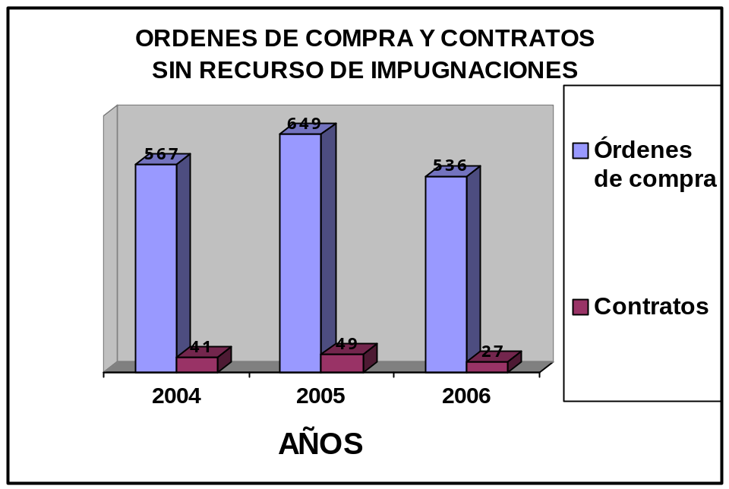

En el año 2006 el Consejo Nacional de Transparencia Contra la Corrupción realizó un estudio exploratorio sobre el modelo de gestión de las instituciones públicas, en el cual se encuestaron 43 entidades públicas del total de 64 instituciones del Estado (67.19%).

Entre los resultados obtenidos en relación a las licitaciones públicas y contratos con el Estado, tenemos los siguientes:

¿En su institución se realizan licitaciones públicas?

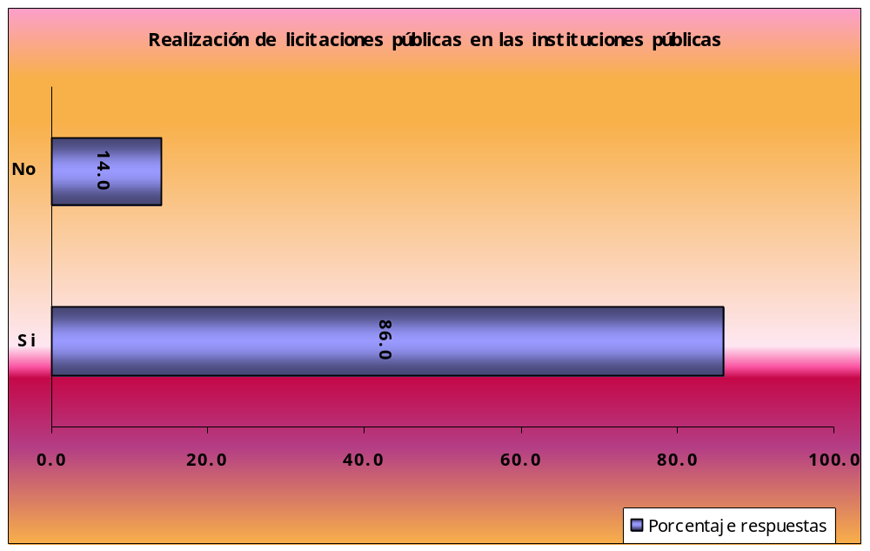

Según se observa el 86.0% de las instituciones públicas realizan licitaciones y un 14.0% no lo hacen.

¿Estas licitaciones se publican en la WEB?

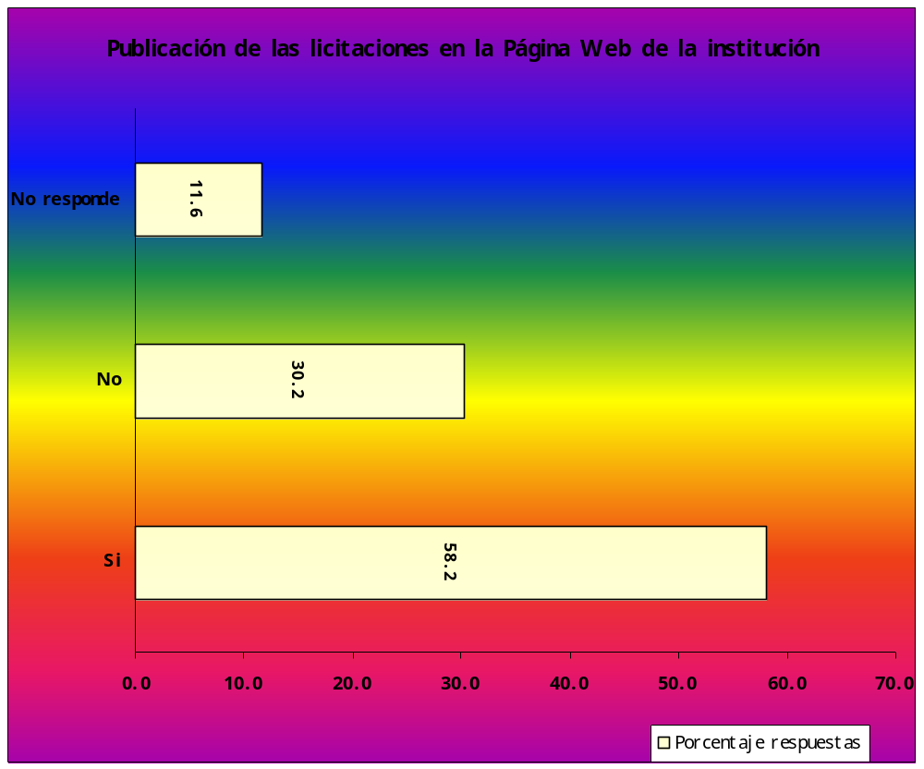

En el gráfico se observa que el 58.2% de las instituciones públicas en su Página Web tiene un espacio dedicado al la publicación de las licitaciones, un 30.2% no lo tiene y el 11.6% no contesta la pregunta (Observación: La presente encuesta fue aplicada antes de la implementación del sistema “Panamá Compra”).

¿Se realizan contratos de compra con proveedores?

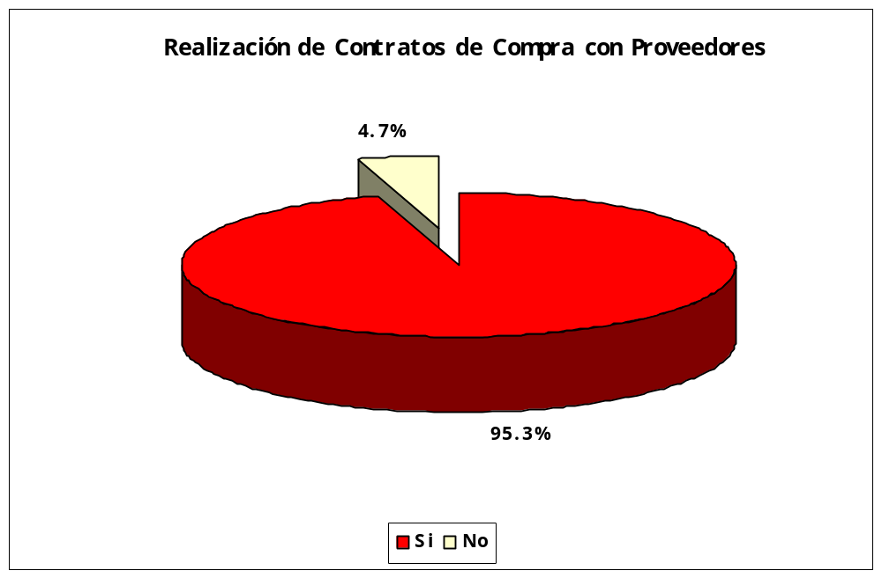

El gráfico muestra que un 95.3% de las instituciones públicas realizan contratos de compra con proveedores mientras que un 4.7% no lo hacen.

¿Los contratos se han publicado en la WEB?
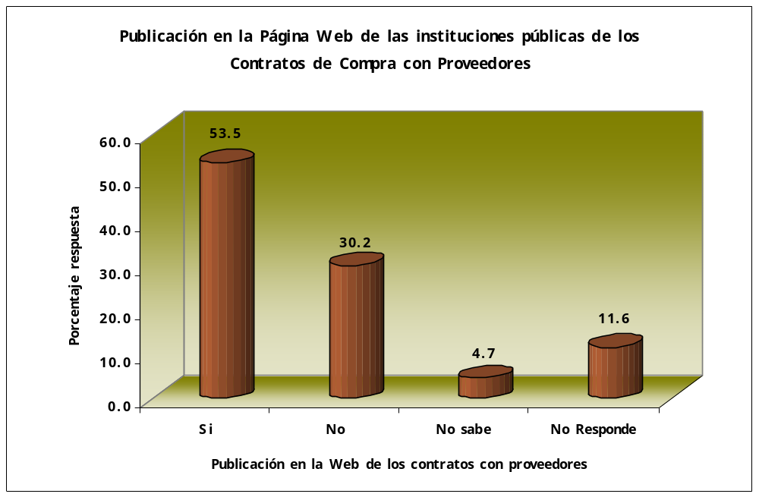
El gráfico anterior muestra que un 53.5% de las instituciones públicas publican en su Página Web la información referente a los contratos de compra con proveedores, el 30.2% no lo hace, en el 4.7% de las respuestas se registra que no se sabe al respecto y en un 11.6% no contesta la pregunta.

¿Los contratos se realizan en forma directa?

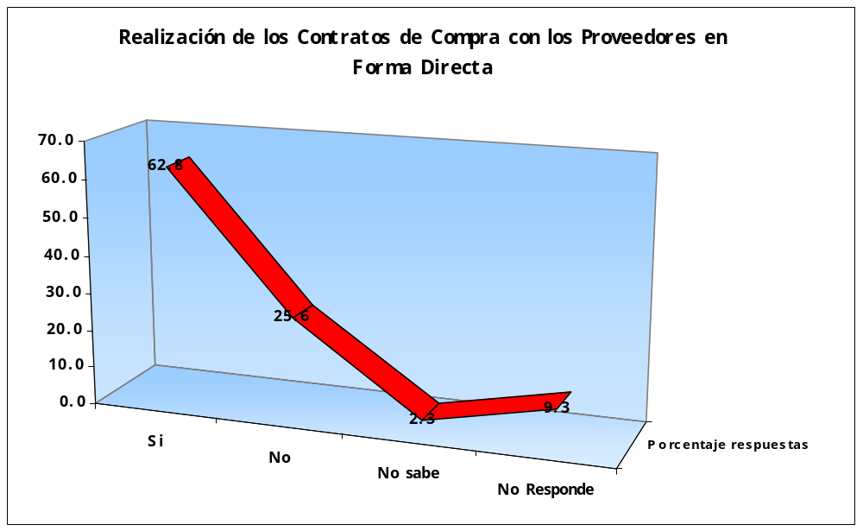

En el gráfico arriba presentado se observa que un 62.8% de las instituciones públicas publican en su Página Web la información referente a la realización de los contratos de compra con proveedores en forma directa, el 25.6% no lo hace, en el 2.3% de las respuestas se registra que no se sabe al respecto y un 9.3% no contesta la pregunta.

¿Qué fundamenta la contratación directa?

El gráfico que a continuación se presenta muestra los principales motivos que fundamentan la contratación directa de proveedores. Para esta pregunta de respuesta de opción múltiple se observa que la contratación directa de proveedores a causa de urgencia notoria representa un 69.8%, en el 55.8% de los casos es debido a la declaración desierta de las licitaciones, en el 23.3% es porque se cuenta con un proveedor único y en el 2.3% es debido a que existe la posibilidad de la contratación directa entre las instituciones del estado.

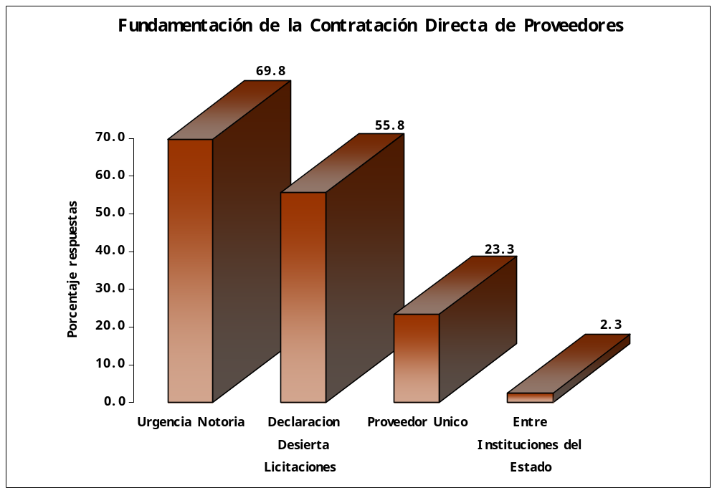

c) En caso de que no existan las normas y/o medidas aludidas anteriormente, indique brevemente cómo ha considerado su país dar aplicabilidad, dentro de su sistema institucional, a medidas destinadas a crear, mantener y fortalecer sistemas para la adquisición de bienes y servicios por parte del Estado, de acuerdo con lo previsto en el párrafo 5 del artículo III de la Convención.

No aplica.

CAPÍTULO SEGUNDO

SISTEMAS PARA PROTEGER A LOS FUNCIONARIOS PÚBLICOS Y CIUDADANOS PARTICULARES QUE DENUNCIEN DE BUENA FE ACTOS DE CORRUPCIÓN
(ARTÍCULO III, PÁRRAFO 8 DE LA CONVENCIÓN)

a) ¿existen en su país normas y/u otras medidas que establezcan sistemas para proteger a los funcionarios públicos y ciudadanos particulares que denuncien de buena fe actos de corrupción incluyendo la protección de su identidad? En caso afirmativo, describa brevemente dichos sistemas y relacione y adjunte copia de las disposiciones y documentos en los que estén previstos.
Actualmente en nuestro país no existe una ley específica que establezca medidas y sistemas que protejan a los funcionarios públicos y ciudadanos particulares que denuncian de buena fe actos de corrupción.

No obstante, la ley No. 48 de 30 de agosto de 2004 que tipifica los delitos de pandillerismo y de posesión y comercio de armas prohibidas, dicta medidas de protección a la identidad de los testigos y modifica disposiciones de los códigos penal y judicial, y de la ley 40 de 1999 (Anexo 14), adiciona al texto del Código Judicial una norma que adopta medidas tendientes a proteger la identidad de los testigos, la cual puede ser aplicada a los funcionarios públicos y ciudadanos particulares que presten su auxilio a las autoridades judiciales en la investigación y sanción de los actos de corrupción.

En este sentido, el artículo 2121-A del Código Judicial brinda protección a la identidad de los testigos de procesos penales, permitiendo la omisión de las generales o datos de identificación de los testigos, que los mismos puedan acudir a los tribunales con dispositivos y/o indumentaria que evite su reconocimiento y fijando el domicilio del testigo en los estrados del Tribunal.

Mecanismos de denuncia existentes en Panamá
En Panamá existen varias formas de denunciar actos de corrupción, a saber:
I. Centro de Recepción de Denuncias/PTJ
En la Policía Técnica Judicial se creó el Centro de Recepción de Denuncias mediante Resolución No. 10 del 22 de agosto de 1996 (Anexo 15), el cual cuenta dentro de su estructura con una Oficina de Asistencia a Victimas.
Este Centro está conformado por personal del Ministerio Público y la Policía Técnica Judicial, contando con las oficinas de Filtro, Recepción, Concertación Social y Conciliación, sala con Grupo de Receptores de Denuncias, Organización y Tramite.

El denunciante debe identificarse al momento de presentar su denuncia en este centro de recepción, no obstante, puede enviar un correo electrónico a la dirección denuncias@ptj.gob.pa y realizar una denuncia de forma anónima.

Denuncia Ciudadana/Contraloría General de la República
Los denunciantes pueden igualmente ingresar a la página Web de la Contraloría General de la República www.denunciaciudadana.gob.pa y realizar su denuncia vía electrónica, al llenar un formulario que provee el sitio o vía telefónica al discar el número 100.
Denuncia Ciudadana es una dirección de la Contraloría General, creada mediante Decreto Núm. 083-DDRH del 5 de abril del 2006 (Anexo 16), con enlaces a las distintas entidades del gobierno nacional, a fin de realizar las investigaciones correspondientes a las denuncias presentadas.
Mediante la utilización de este sitio se le brinda al ciudadano la oportunidad de hacer sus denuncias y darle seguimiento de forma tal que las investigaciones y sus avances puedan ser verificadas por él mismo de una forma confiable.
Este centro tecnológico de recepción de denuncias contribuye a combatir los malos manejos de fondos y bienes públicos con fundamento en lo dispuesto en la ley y demás normas, cumpliendo con los procedimientos establecidos y brindando transparencia a la ciudadanía en general.
Entre sus funciones más importantes tenemos:
- Recibir por cualquier medio y de acuerdo a lo establecido en la ley, denuncias sobre supuestas irregularidades en el manejo, cuidado, administración y uso de fondos y bienes públicos.

- Valorar las denuncias recibidas y canalizarlas para su investigación, a las instancias correspondientes a la Contraloría General de la República o de las instituciones públicas a las cuales corresponda.

- Colaborar con las Autoridades pertinentes con el propósito de que el proceso culmine de manera satisfactoria para los intereses del Estado.

- Mantener un seguimiento de las acciones realizadas por las distintas instancias investigadoras, con el propósito de informar oportunamente al señor Contralor.

- Remitir al despacho del Contralor General los informes relativos a las denuncias ciudadanas y las acciones realizadas por la Dirección, de manera periódica.
Las denuncias anónimas son permitidas en la página Web de denuncia ciudadana, no obstante, las mismas tienen menos prioridad y el denunciante no tiene derecho a recibir ninguna información con relación al trámite de la denuncia, adicional a la que sale en la página web y es de conocimiento general.

Fiscalías Anticorrupción

En cuanto a las denuncias de corrupción interpuestas ante la Procuraduría General de la Nación, se han tomado varias medidas tendientes a agilizar el conocimiento y aprehensión de las denuncias por parte de fiscalías especializadas en esta materia.

En este sentido, se crearon las Fiscalías Primera y Segunda Anticorrupción, a fin de especializar a los agentes de instrucción en este tema. Ante el incremento notable de denuncias, fue necesaria también la creación mediante resolución No. 4 del 11 de enero de 2005 de la Fiscalía Tercera Anticorrupción (Anexo 17), la cual entre sus funciones se encuentra el conocimiento de los casos de alto perfil criminal, en especial de los delitos contra la administración pública o cuando se encuentren afectados bienes del Estado, de instituciones autónomas o semiautónomas, de los municipios, juntas comunales, y en general, de cualquier otra entidad pública. Posteriormente, mediante resolución No. 50 de 12 de julio de 2005 (Anexo 18) se fortaleció la independencia de estos despachos y se agilizaron los trámites al permitir que las Fiscalías Anticorrupción puedan recibir directamente denuncias pertinentes a su competencia., lo cual acorta los términos de inicio de la investigación penal de los delitos de corrupción.

Con el fin de cumplir con los compromisos internacionales adquiridos por el Estado Panameño en la lucha contra la corrupción, se contrató una consultoría externa financiada por el programa de Transparencia y Rendición de Cuentas de USAID/Panamá, encaminada a desarrollar propuestas efectivas de fortalecimiento institucional para la fiscalías anticorrupción, a partir de una evaluación del funcionamiento y rendimiento de las mismas.

Como resultado de este estudio se propuso la creación de un despacho corporativo que integre a las tres fiscalías anticorrupción, vinculadas a través de un equipo interdisciplinario en la investigación de un número limitado de causas de gran impacto social, institucional y económico.

Por tanto, la Procuraduría General de la Nación emitió la resolución No. 2 de 12 de enero de 2007 (Anexo 19), la cual reestructura los despachos de las Fiscalías Primera, Segunda y Tercera Anticorrupción, a fin de que se integren en un despacho corporativo y de igual forma se reorganizó la estructura orgánica y funcional de las fiscalías a través de la resolución No. 3 de 12 de enero de 2007 (Anexo 20).

Por otra parte, se Creó la Secretaría de Responsabilidad Institucional y Derechos Humanos en la Procuraduría General de la Nación, a través de la Resolución No. 10 de 17 de enero de 2005 (Anexo 21). Esta Secretaría tiene la finalidad de agilizar e implementar políticas de educación, prevención de la corrupción e investigación contra la posible comisión de irregularidades internas y promover la orientación en derechos humanos.

Secretaría Ejecutiva del Consejo Nacional de Transparencia Contra la Corrupción

El Consejo Nacional de Transparencia Contra la Corrupción fue creado por el Decreto Ejecutivo No. 179 de 27 de octubre de 2004 (Anexo 22). El Consejo es un organismo consultivo y asesor del Órgano Ejecutivo para el diseño e implementación de una política pública de transparencia y prevención de la corrupción. Cuenta con una Secretaría Ejecutiva adscrita al Ministerio de la Presidencia, con competencia operativa a nivel nacional, su página web es www.setransparencia.gob.pa .

Entre sus funciones más importantes se encuentran las siguientes:

- Efectuar diagnósticos que permitan identificar el grado de corrupción, las áreas de mayor intensidad y sus causas.

- Identificar los roles de las instituciones públicas en el tema de la transparencia y combate a la corrupción.

- Asesorar al Órgano Ejecutivo en el diseño o implementación de planes nacionales para promover la transparencia en la administración pública, con el concurso de los diferentes sectores políticos, sociales y económicos, y evaluar los resultados de tales políticas.

- Presentar al Órgano Ejecutivo propuestas para la implementación de normativas de conducta encaminadas a regular el comportamiento ético, tanto en el sector público como en el privado, que incluyan medidas para prevenir y controlar potenciales conflictos de intereses;

- Proponer políticas y programas dirigidos a garantizar que las entidades públicas institucionalicen planes de transparencia y combate a la corrupción, conforme los tratados, convenios y demás normativas vigentes sobre la materia.

- Asesorar a las entidades públicas y privadas para el fomento de una cultura ética, sobre prácticas que puedan involucrar actos de corrupción que están facilitando sus propios sistemas y recomendar formas para combatirlas;

- Recibir los informes, observaciones y sugerencias que presenten los ciudadanos y las organizaciones de la sociedad civil, y remitirlos a las entidades involucradas para su atención.

- Solicitar a las entidades públicas informes sobre el cumplimiento de sus metas en materia de combate a la corrupción.

- Suscribir, a través de su presidente, convenios con otros organismos, nacionales e internacionales, de carácter público o privado, que tengan como objetivos los temas de transparencia y la lucha contra la corrupción.

El artículo 9 del Decreto No. 179 de 2004 establece que es función del Secretario Ejecutivo del Consejo Nacional de Transparencia Contra la Corrupción realizar de oficio o por denuncia pública investigaciones administrativas sobre hechos que puedan constituir actos de corrupción y si fuere el caso, remitirlo a las autoridades correspondientes. También es función del Secretario Ejecutivo del Consejo presentar ante las autoridades competentes, denuncias formales sobre actos de corrupción pública o hechos conexos que sean detectados como resultado de las investigaciones administrativa que realice la Secretaría Ejecutiva.
Por tanto, la Secretaría Técnica del Consejo Nacional de Transparencia cuenta con un programa preventivo legal cuya labor se centra en la recepción de denuncias y quejas sobre fallas en la gestión pública presentadas por los ciudadanos y las organizaciones de la sociedad civil, y la canalización de estas denuncias a las instancias correspondientes para su debida atención, dentro del marco legal del derecho panameño y las exigencias de un Estado democrático con apego a las convenciones internacionales que rigen el tema del combate a la corrupción.
Las denuncias recibidas por la Secretaría del Consejo de Transparencia pueden ser realizadas personalmente o de forma anónima.

II. Mecanismos para denunciar amenazas o represalias.

El capítulo II del Libro III del Código Administrativo brinda protección a las personas contra amenazas, represalias, ultrajes o injurias de cualquier clase.

El artículo 931 señala lo siguiente:

Artículo 931. Protección a las Personas. Todos los empleados de Policía tienen el imprescindible deber, bajo la responsabilidad de la ley, de defender contra las vías de hecho a todas las personas residentes en el territorio de su jurisdicción o en el que deban hacer su servicio. Protegerán a las personas, su libertad, su honor y su tranquilidad, no sólo cuando su auxilio sea solicitado, sino en todo caso en que lleguen a descubrir que por vías de hecho se trama o atenta contra cualquiera persona o contra sus derechos individuales.

La persona amenazada o cuya seguridad se ha puesto en peligro mediante represalias u otros ultrajes puede recurrir ante las jurisdicción administrativa regida por los Corregidores, quienes pueden imponer sanciones consistentes en pena de multa o arrestos por la comisión de estas faltas administrativas.

De igual forma, el artículo 933 señala la fianza de buena conducta como un mecanismo de control para los casos en referencia:

Artículo 932. Fianza de buena conducta. El individuo provocado, amenazado o injuriado, puede querellarse, ante cualquier Jefe de Policía para que se obligue al que hayan hecho la provocación o amenaza a prestar la caución suficiente de observar buena conducta; y siendo fundada la querella, se obligará al querellado a prestar caución con arreglo a lo que dispone el artículo 886. Cuando las provocaciones, injurias, o amenazas fueren recíprocas e insistentes, la fianza se exigirá a ambas partes.

III. Mecanismos para protección de testigos.

La ley No. 48 de 30 de agosto de 2004 que tipifica los delitos de pandillerismo y de posesión y comercio de armas prohibidas, dicta medidas de protección a la identidad de los testigos y modifica disposiciones de los códigos penal y judicial, y de la ley 40 de 1999, adopta medidas tendientes a proteger la identidad de los testigos dentro de cualquier proceso penal, incluidos los procesos por delitos de corrupción, a saber:

Artículo 2121-A. Para proteger la identidad de los testigos que intervengan en procesos penales, el funcionario de instrucción o el juez podrá, de oficio o a petición de parte, ordenar la adopción de cualquiera de las siguientes medidas:

1. Omitir en las diligencias que se practiquen las generales o cualquier otro dato que sirva para identificarlos, pudiendo utilizar números o cualquier otra clave que los identifiquen.

2. Permitir que comparezcan a la práctica de cualquier diligencia con indumentarias o dispositivos que imposibiliten o impidan su identificación visual.

3. Fijar, a efectos de citaciones y notificaciones, el despacho del funcionario de instrucción o del juzgado de la causa, como domicilio del testigo.
En adición a las anteriores, el funcionario de instrucción o el juez podrá ordenar las medidas necesarias para mantener reservada la identidad del testigo, su domicilio, profesión, oficio o lugar de trabajo.

En ningún caso, las medidas previstas en este artículo menoscabarán el derecho de defensa y el principio de contradicción que le asiste al imputado. La aplicación de estas medidas dependerá del grado de riesgo o peligro del testigo, su cónyuge, ascendentes, descendientes o hermanos.

b) En relación con la pregunta a), mencione los resultados objetivos que se han obtenido, incluyendo los datos estadísticos disponibles.
A fin de obtener datos estadísticos de las instituciones públicas referentes a los temas de este cuestionario, se envió en marzo de 2007 una encuesta a 20 instituciones del Estado panameño correspondiente a un tercio de las instituciones del gobierno.
En relación a los mecanismos de denuncia de corrupción tenemos la información siguiente:

¿Se han establecido mecanismos para que sus funcionarios denuncien actos de corrupción a lo interno de su institución?

 | Si | % | No | % | NC | %
Denuncia anónima | 8 | 40.0 | 5 | 25.0 | 7 | 35.0
Protección identidad | 4 | 20.0 | 7 | 35.0 | 9 | 45.0
Fuero laboral | 1 | 5.0 | 9 | 45.0 | 10 | 50.0
El 40% de las instituciones encuestadas admiten la denuncia anónima dentro de los mecanismos para que sus funcionarios denuncien actos de corrupción a lo interno de su institución. No obstante, es significativamente alto el porcentaje (35% y 45%) de instituciones que no brindan protección a la identidad de los funcionarios denunciantes de actos de corrupción ni fuero laboral para éstos.

De ser posible, adjunte información estadística referentes a las denuncias de actos de corrupción tramitadas a lo interno de su institución.

El Ministerio de Desarrollo Agropecuario nos informó sobre las denuncias realizadas por uso indebido de bienes públicos a lo interno de la institución:

Uso indebido de bienes públicos / Ministerio de Desarrollo Agropecuario

Automóviles | 55
Otros | 4

Por otra parte, el Consejo Nacional de Transparencia Contra la Corrupción tramita denuncias administrativas, cuyos resultados son los siguientes:

Datos estadísticos del Consejo Nacional de Transparencia Contra la Corrupción

Las denuncias y quejas en procesos y archivados de los casos tramitados por la Secretaría Ejecutiva del Consejo Nacional de Transparencia durante los años 2005, 2006 y hasta abril del año 2007 pueden resumirse en los siguientes cuadros:

AÑOS | TOTAL/Exp. | ACTIVOS | ARCHIVADOS
2005 | 70 | 0 | 70
2006 | 90 | 11 | 78
2007 | 28 | 22 | 6
Total- Exp. | 188 | 34 | 154

Cuadro de Clasificaciones de acuerdo a las Categorías Administrativas y de las Convenciones contra la Corrupción del año 2006.

CATEGORIA ADMINISTRATIVAS | TOTAL | PORCENTUAL %
Inexistencia de causalidad | 19 | 26.02%
Excesivo poder discrecional | 10 | 13.69%
Conflictos vecinales | 9 | 12.32%
Ineficiencia administrativa | 14 | 19.17%
Irregularidades en Licitaciones Públicas | 3 | 4.10%
Falsificación de Documento Público, sin información y extemporáneo/ no son expedientes | 5 | 6.84%
Conflictos, interpretación y aplicación de ley | 13 | 17.80%
SUB-TOTAL | 73 | 81.11%
CATEGORIA DE LAS CONVENCIONES

Transparencia | 1 | 5.88%
Tráfico de influencia | 5 | 29.41%
Conflicto de intereses | 1 | 5.88%
Desviación de bienes públicos | 5 | 29.41%
Abuso de funciones | 3 | 17.64%
Acceso a la Información | 2 | 11.76%
SUB-TOTAL | 17 | 18.88%
Total de ambos grupos | 90 EXPEDIENTES | 99.99%

De igual forma, incluimos las estadísticas del centro de denuncias de la página Web de la Contraloría General de la República: www.denunciaciudadana.gob.pa

Estatus de las Denuncias Recibidas |  | %
 | En Valoración | 0.62
 | Descartadas | 35.62
 | En Investigación | 18.71
 | En Revisión | 0.00
 | En Aprobación | 0.00
 | Concluídas | 45.05
 | 

Tipos De Denuncias |  | %
 | Irregularidades Laborales | 26.13
 | Irregularidades de Bienes | 39.15
 | Irregularidades de Contratación Publica | 6.24
 | Alteración | 2.22
 | Otros | 26.26
 | 

En relación a las estadísticas anteriores, la Contraloría General de la República, informó que a partir de la creación e inicio del Sistema de la Dirección de Denuncia Ciudadana (2006) a la fecha, se han recibido 32 denuncias sobre supuestas irregularidades cometidas por funcionarios de la Contraloría General de la República.

De las 32 denuncias, podemos indicar los siguiente:

- A tres (3) de las 32 denuncias se recomendó y autorizó la intervención de Auditoría Interna. Una de las cuales concluyó que no existe responsabilidad por parte de la funcionaria denunciada.

- Las 29 denuncias restantes se refieren a supuesto incumplimiento laboral y uso de vehículo oficial, todas concluidas y las denuncias resultaron no corresponder a la realidad.

  - En el caso de los vehículos se portaba el salvoconducto y autorización correspondiente.
  - Los supuestos incumplimientos fueron investigados y no correspondían a la realidad.

Las Fiscalías Anticorrupción no cuenta con estadísticas sobre protección a los denunciantes de los delitos de corrupción, ni en relación a la aplicación de la Ley contra el Pandillerismo.

c) En caso de que no existan las normas y/o medidas aludidas anteriormente, indique brevemente cómo ha considerado su país dar aplicabilidad, dentro de su sistema institucional, a medidas destinadas a crear, mantener y fortalecer sistemas para proteger a los funcionarios públicos y ciudadanos particulares que denuncien de buena fe actos de corrupción, de acuerdo con lo previsto en el párrafo 8 del artículo III de la Convención.

Se encuentra en estudio un anteproyecto de ley que dicta medidas para la protección a las personas que denuncien o revelen información que permita la prevención y persecución de delitos contra la administración pública.

Este anteproyecto de ley será presentado ante la Asamblea Nacional de la República de Panamá, para su discusión en primer debate en los próximos meses.

Este anteproyecto brinda protección a los denunciantes de buena fe de actos de corrupción

En el Artículo 1 de la propuesta se reconoce como de interés público, la adopción de medidas por parte del Estado para la protección a las personas que denuncien de manera anónima, no anónima y denuncia con protección de identidad, a los testigos, peritos u otras personas que denuncien amenazas o represalias y que intervienen en el proceso o pongan en conocimiento de los funcionarios competentes, la posible comisión de un delito contra la administración pública.

También se declara de interés público y merecerá igual tratamiento, la protección a las personas que revelen información que oportunamente contribuya a la prevención de delitos contra la administración pública.

Entre las medidas que el proyecto contempla para la protección de los denunciantes, testigos y peritos en casos de delitos contra la administración pública, tenemos las siguientes:

- Gozar de un fuero laboral para no ser destituida, trasladada o en cualquier forma, desmejorada en sus condiciones laborales como consecuencia de la divulgación realizada.
Si la persona protegida es destituida, trasladada o desmejorada en sus condiciones laborales, la autoridad competente y ordenará su restitución inmediata al cargo. En este caso, se tendrá como indicio grave de responsabilidad penal o administrativa, según el caso, del funcionario imputado en el hecho denunciado o revelado por la persona protegida.

- Mantener en reserva la identidad y generales de la persona protegida cuando así sea solicitado por ésta.

- Otorgar protección policial a la persona protegida e incluso, a sus familiares cercanos, cuando así se estime conveniente.

- Tomar las medidas tendientes a cambiar sus documentos de identidad de la persona protegida, cuando exista el peligro o amenazas o represalias a su integridad física o moral.

En los casos en que la investigación que se origine a partir de la información suministrada o del hecho denunciado por la persona protegida, se demuestre su participación en el delito, se tendrá su colaboración como atenuante de la conducta sancionada, y tendrá derecho a que la autoridad judicial o administrativa que determine las responsabilidades correspondiente le reconozca una rebaja de la mitad de la pena o sanción líquida aplicable.

La persona protegida bajo las premisas de este proyecto de ley tendrá la obligación de colaborar y prestar testimonio en relación a la información suministrada, ante las autoridades administrativas o judiciales, cuando estas lo requieran.

En caso de que la autoridad competente compruebe que la persona protegida ha actuado de mala fe contra el servidor público denunciado o querellado con el propósito de causarle perjuicio, daños a su imagen pública o para procurarse para si mismo, la protección laboral establecida entre las medidas a aplicar, quedará obligado a indemnizar al afectado y, de ser el caso, a restituir al Estado los gastos incurridos para su protección. Y estará sujeto a las responsabilidades penales del caso

Se encuentra en estudio la inclusión de nuevos artículos al proyecto de ley, los cuales describimos a continuación:

- Se debe establecer un artículo nuevo que diga: “Las instituciones publicas y judiciales que realicen investigaciones sobre corrupción deberán establecer un procedimiento de atención integral que garantice reserva y confidencialidad de la información recibida en sus despachos, estableciendo la seguridad y movilidad reservada del denunciante anónimo, no anónimo y denuncia con protección de identidad, testigos Y peritos de los delitos contra la administración publica”

- Corresponderá al Ministerio Público todas las decisiones concernientes a lo establecido en la presente Ley, incluyendo entre ellas la calidad de persona protegida o denunciante protegido y el establecimiento y levantamiento de fuero laboral y demás prerrogativas.

- La calidad de denunciante protegido, se adquirirá mediante una providencia de mero trámite emitida por el funcionario de instrucción a cargo, luego de ser admitida la denuncia o querella.

- Que se le otorgue al agente de Instrucción del Ministerio Público las facultades para tomar medidas de aseguramiento de pruebas como el allanamiento con la finalidad de rescatar pruebas, y aplicar a favor de las personas que denuncien o querellen por delitos contra la administración pública la protección que señala la ley No. 31 de 1998 (Protección a las víctimas del delito –Anexo 23), y para beneficio de la misma investigación.

- El funcionario de instrucción a petición de parte tiene la facultad de decidir si el denunciante o querellante conserva su fuero laboral y esa decisión a su vez puede ser impugnada a través de un incidente de controversia.
CAPÍTULO III

ACTOS DE CORRUPCIÓN
(ARTÍCULO VI DE LA CONVENCIÓN)

- Tipificación de actos de corrupción previstos en el artículo VI.1 de la Convención

a) ¿Tipifica su país como delito los actos de corrupción previstos en el artículo VI.1 de la Convención que se transcriben en este acápite del cuestionario? En caso afirmativo, describa brevemente las normas y/u otras medidas existentes al respecto, indicando a cuales actos de dichos actos de corrupción se refieren en particular y las sanciones que establecen y adjunte copia de las mismas.

  - i. El requerimiento o la aceptación, directa o indirectamente, por un funcionario público o una persona que ejerza funciones públicas, de cualquier objeto de valor pecuniario u otros beneficios como dádivas, favores, promesas o ventajas para sí mismo o para otra persona o entidad a cambio de la realización u omisión de cualquier acto en el ejercicio de sus funciones públicas.

El Código Penal panameño establece en el artículo 331, modificado por la ley 39 de 2001 (Anexo 24), el delito de cohecho impropio, en el cual se sanciona a los funcionarios públicos que aceptan promesas, dinero u otros beneficios para realizar una función propia de su cargo:

Artículo 331. El servidor público que, personalmente o por interpuesta persona, acepte promesa, dinero u otro beneficio como retribución a sus funciones, que no se le deba será sancionado con prisión de 2 a 4 años.

De igual forma establece en el artículo 332, modificado por la ley 39 de 2001, la modalidad del cohecho propio:

Artículo 332. Cuando la conducta del servidor público prevista en el artículo anterior, tenga como fin retardar u omitir un acto propio de sus funciones, o la ejecución de un acto contrario a sus deberes, será sancionado con prisión de 3 a 6 años.
Si el autor del hecho punible descrito labora en el Ministerio Público o en el Órgano Judicial y el dinero, dádiva, promesa o ventaja tiene como objeto perjudicar o favorecer a una parte en un proceso la sanción se agravará a la mitad.

Finalmente, el Código Penal panameño prevé en el artículo 329, modificado por la Ley 39 de 2001, el delito de concusión:

Artículo 329. El servidor público que, abusando de su cargo, constriña o induzca a alguien a dar o prometer indebidamente, en beneficio propio o de un tercero, dinero u otra utilidad, será sancionado con prisión de 3 a 6 años.

En el año 2005, Panamá se abocó a un proceso de reforma judicial, por lo que el Presidente de la República conformó la Comisión de Estado por la Justicia, la cual tuvo a su cargo la elaboración de un documento de análisis, contentivo de metas para la ejecución de la reforma judicial en nuestro país.

La Comisión de Estado por la Justicia fue integrada por todos los sectores vinculados a la administración de justicia, incluyendo grupos representativos de la sociedad civil, por lo que el documento final del Pacto de Estado por la Justicia tuvo el consenso de las instituciones de gobierno, el Órgano Judicial y la ciudadanía en general

En cumplimiento de las metas establecidas en el Pacto de Estado (Anexo 25), el Presidente de la República nombró una Comisión Técnica y una Comisión Codificadora, las cuales elaboraron, redactaron y consultaron los proyectos de Código Penal y Código Procesal Penal.

A inicios del año 2007, la Asamblea Nacional discutió y aprobó el proyecto de Código Penal. Actualmente se encuentra a la espera de la sanción presidencial (Anexo 26).

Las normas referentes a los delitos de corrupción, contenidas en el nuevo Código Penal y las cuales van a estar vigentes un (1) año después de su promulgación, constituyen un avance en la legislación panameña en el cumplimiento de la Convención Interamericana Contra la Corrupción.

Por tanto, Panamá tipifica en el nuevo Código Penal el cohecho propio e impropio de la siguiente manera:

Artículo 339. Será sancionado con prisión de dos a cuatro años el servidor público que, personalmente o por persona interpuesta, incurra en las siguientes conductas:
1. Acepte, reciba o solicite donativo, promesa, dinero o cualquier beneficio o ventaja, para realizar, omitir o retardar un acto en violación de sus obligaciones, o quien las acepte a consecuencia de haber faltado a ellas.
2. Acepte, reciba o solicite donativo, promesa, dinero o cualquier ventaja o beneficio indebido, para realizar un acto propio de su cargo o empleo, sin faltar a sus obligaciones, o como consecuencia del acto ya realizado.

También en el nuevo Código Penal se incluye una norma específica para la corrupción del servidor público miembro del Órgano Judicial o del Ministerio Público, a saber:

Artículo 340. El servidor público que, desempeñándose como miembro del Órgano Judicial o del Ministerio Público, autoridad administrativa, árbitro o cualquier cargo que deba decidir un asunto de su conocimiento o competencia, personalmente o por persona interpuesta, acepte, reciba o solicite donativo, promesa, dinero, beneficio o ventaja para perjudicar o favorecer a una de las partes en el proceso, o a consecuencia de haber perjudicado o favorecido a una de ellas, será sancionado con prisión de dos a cuatro años.

Finalmente, el nuevo Código Penal establece lo siguiente respecto al delito de concusión:

Artículo 346. El servidor público que induzca a alguien a dar o a prometer indebidamente dinero u otra utilidad en beneficio propio o de un tercero será sancionado con prisión tres a seis años.

  - ii. El ofrecimiento o el otorgamiento, directa o indirectamente, a un funcionario público o a una persona que ejerza funciones públicas, de cualquier objeto de valor pecuniario u otros beneficios como dádivas, favores, promesas o ventajas para ese funcionario público o para otra persona o entidad a cambio de la realización u omisión de cualquier acto en el ejercicio de sus funciones públicas.

El Código Penal actual establece en el artículo 334 del Código Penal, modificado por la ley 39 de 2001, lo siguiente:

Artículo 334. Las sanciones contempladas en los artículos 331, 332 y 333 son aplicables a quien de o prometa al servidor público un beneficio indebido, según el caso.

El nuevo Código Penal aprobado por la Asamblea Nacional de Panamá, que estará vigente en el año 2008, sanciona en el artículo 341 al particular que ofrece, promete o entrega a un servidor público un beneficio, dádiva, promesa, ventaja o dinero a fin de que realice, retarde u omita algún acto propio de su cargo:

Artículo 341. Quien, bajo cualquier modalidad, ofrezca, prometa o entregue a un servidor público donativo, promesa, dinero o cualquier beneficio o ventaja para que realice, retarde u omita algún acto propio de su cargo o empleo o en violación de sus obligaciones, será sancionado con prisión de tres a seis años.

  - iii. La realización por parte de un funcionario público o una persona que ejerza funciones públicas de cualquier acto u omisión en el ejercicio de sus funciones, con el fin de obtener ilícitamente beneficios para sí mismo o para un tercero.

El artículo 335 del Código Penal panameño, modificado por la ley 39 de 2001, sanciona a los funcionarios públicos que reciben dinero u otros beneficios por la simple consideración a su cargo:

Artículo 335. Será sancionado con prisión de 6 meses a 3 años o su equivalente en días-multa, el servidor público que, sin haber incurrido en un hecho punible más severamente penado, reciba dinero u otro beneficio que le sea otorgado en consideración a su cargo, mientras permanezca en el ejercicio de éste.

En el nuevo Código Penal no se establece ninguna norma específica referente a esta conducta.

  - iv. El aprovechamiento doloso u ocultación de bienes provenientes de cualquiera de los actos a los que se refiere el presente artículo.

El artículo 389 del Código Penal actual, el cual fue introducido por la ley 41 de 2000 y modificado por el artículo 11 de la ley 1 de 2004 (Anexo 27 y 28), establece en el artículo 389 el delito de blanqueo de capitales derivado de varios delitos precedentes, entre los cuales se encuentra el delito de corrupción de servidores públicos.

Artículo 389. Quien reciba, deposite, negocie, convierta o transfiera dineros, títulos, valores, bienes u otros recursos financieros, a sabiendas de que proceden de actividades relacionadas con el tráfico de drogas, estafa calificada, tráfico ilegal de armas, tráfico de personas, secuestro, extorsión, peculado, corrupción de servidores públicos, actos de terrorismo, robo o tráfico internacional de vehículos, o de delitos contra la propiedad intelectual en general, previstos en la ley penal panameña, con el objeto de ocultar o encubrir su origen ilícito o de ayudar a eludir las consecuencias jurídicas de tales hechos punibles, será sancionado con pena de 5 a 12 años de prisión o de 100 a 200 días-multa.

Por otra parte, el artículo 390 de la excerta legal en referencia establece sanciones adicionales para la ocultación, encubrimiento y aprovechamiento de bienes derivados de los delitos precedentes.

Artículo 390. Será sancionado con la misma pena a que se refiere el artículo anterior:
1. El que a sabiendas oculte o encubra la real naturaleza, origen, ubicación, destino, propiedad o ayude a facilitar el beneficio de los dineros, títulos, valores, bienes y otros recursos financieros, cuando éstos provengan o se hayan obtenido directa o indirectamente de algunas de las actividades ilícitas señaladas en el artículo 389 del este Código.
2. El que a sabiendas realice transacciones, por sí o por interpuesta persona natural o jurídica, en establecimientos bancarios, financieros, comerciales o de cualquier naturaleza, con dineros, títulos, valores, bienes u otros recursos financieros procedentes de alguna de las actividades ilícitas previstas en el artículo 389 de este Código.
3. El que por sí o por interpuesta persona, a sabiendas, suministre a un establecimiento bancario, financiero, comercial o de cualquier otra naturaleza, información falsa para la apertura de cuentas o para la realización de transacciones con dineros, títulos, valores, bienes u otros recursos financieros, cuando éstos provengan o se hayan obtenido de alguna de las actividades ilícitas señaladas en el artículo 389 de este Código.

El artículo 391 del Código Penal, adicionado por la ley 41 de 2000 prevé otra figura del blanqueo de capitales, a saber:

Artículo 391. El que a sabiendas se valga de su función, empleo, oficio o profesión para autorizar o permitir el delito de blanqueo de capitales, descrito en el artículo 389 de este Código, será sancionado con prisión de 3 a 8 años.

Por otra parte, el artículo 392 sanciona el financiamiento de campañas políticas con recursos económicos provenientes del blanqueo de capitales:

Artículo 392. El que a sabiendas reciba o utilice dinero o cualquier recurso financiero proveniente de los delitos relacionados con el narcotráfico o con el blanqueo de capitales, para el financiamiento de campañas políticas o de cualquier naturaleza, será sancionado con prisión de 5 a 10 años e inhabilitación para el ejercicio de funciones públicas por igual término, después de cumplida la pena de prisión.

Finalmente, el artículo 393 del Código Penal actual, adicionado por la ley 41 de 2000, establece sanciones penales al servidor público que sustraiga, destruya o altere las pruebas de los delitos relacionados con el blanqueo de capitales:

Artículo 393. El servidor público que oculte, altere, sustraiga o destruya las evidencias o pruebas de los delitos relacionados con el narcotráfico o con el blanqueo de capitales, o procure la evasión de la persona aprehendida, detenida o sentenciada, o reciba dinero u otros beneficios con el fin de favorecer o perjudicar a alguna de las partes en el proceso, será sancionado con pena de 5 a 10 años de prisión e inhabilitación para ocupar cargos públicos hasta por 10 años.

El nuevo Código Penal vigente a partir del año 2008 sanciona igualmente el encubrimiento, ocultación y aprovechamiento de bienes derivados de los delitos de corrupción de servidores públicos, bajo la tipificación de la figura autónoma del blanqueo de capitales. Por tanto, es importante señalar la nueva normativa aprobada por la Asamblea Nacional panameña.

Así, el artículo 248 del nuevo Código Penal establece lo siguiente:

Artículo 248. Quien, personalmente o por interpuesta persona, reciba, deposite, negocie, transfiera o convierta dineros, títulos, valores, bienes u otros recursos financieros, previendo razonablemente que proceden de actividades relacionadas con el soborno internacional, los delitos contra el Derecho de Autor y Derechos Conexos, contra los Derechos de la Propiedad Industrial o contra la Humanidad, tráfico de drogas, asociación ilícita para cometer delitos relacionados con drogas, estafa calificada, delitos financieros, tráfico ilegal de armas, tráfico de personas, secuestro, extorsión, peculado, homicidio por precio o recompensa, contra el ambiente, corrupción de servidores públicos, enriquecimiento ilícito, actos de terrorismo, financiamiento de terrorismo, pornografía y corrupción de personas menores de edad, trata y explotación sexual comercial, robo o tráfico internacional de vehículos, con el objeto de ocultar, encubrir o disimular su origen ilícito, o ayude a eludir las consecuencias jurídicas de tales hechos punibles será sancionado con pena de cinco a doce años de prisión.

Igualmente, el nuevo Código Penal sanciona el ocultamiento y encubrimiento de los bienes derivados de los delitos precedentes del blanqueo de capitales, entre estos, la corrupción de funcionarios públicos:

Artículo 249. Será sancionado con la pena a que se refiere el artículo anterior quien:
1. Sin haber participado, pero a sabiendas de su procedencia, oculte, encubra o impida la determinación, el origen, la ubicación, el destino o la propiedad de dineros, bienes, títulos valores u otros recursos financieros, o ayude a asegurar su provecho, cuando estos provengan o se hayan obtenido directa o indirectamente de alguna de las actividades ilícitas señaladas en el artículo anterior o, de cualquier otro modo, ayude a asegurar su provecho.
2. Realice transacciones personalmente o por interpuesta persona, natural o jurídica, en establecimiento bancario, financiero, comercial o de cualquiera otra naturaleza, con
dinero, títulos-valores u otros recursos financieros procedentes de alguna de las actividades previstas en el artículo anterior.
3. Personalmente o por interpuesta persona, natural o jurídica, suministre a otra persona o establecimiento bancario, financiero, comercial o de cualquier otra naturaleza,
información falsa para la apertura de cuenta bancaria o para la realización de transacciones con dinero, títulos- valores, bienes u otros recursos financieros, procedentes de algunas de las actividades previstas en el artículo anterior.

Por otra parte, el artículo 250 del nuevo Código Penal regula el financiamiento de campañas políticas, al establecer como un delito el recibir o utilizar dinero o cualquier otro recurso económico proveniente del blanqueo de capitales en el financiamiento de campañas políticas:

Artículo 250. Quien, a sabiendas de su procedencia, reciba o utilice dinero o cualquier recurso financiero proveniente del blanqueo de capitales, para el financiamiento de campaña política o de cualquier naturaleza, será sancionado con prisión de cinco a diez años.

El artículo 251 del nuevo Código Penal panameño prevé una sanción penal para quien se valga de su función, empleo u oficio para autorizar o permitir el delito de blanqueo de capitales:
Artículo 251. Quien, a sabiendas de su procedencia, se valga de su función, empleo, oficio o profesión para autorizar o permitir el delito de blanqueo de capitales, descrito en el artículo 248 de este Código, será sancionado con prisión de cinco a ocho años.

Se sanciona en el artículo 252 de la referida excerta legal aprobada recientemente en Panamá al servidor público que oculte, altere o sustraiga las evidencias del delito de blanqueo de capitales:

Artículo 252. El servidor público que oculte, altere, sustraiga o destruya la evidencia o prueba de delito relacionado con el blanqueo de capitales, o procure la evasión de la persona aprehendida, detenida o sentenciada, o reciba dinero u otro beneficio con el fin de favorecer o perjudicar a alguna de las partes en el proceso será sancionado con pena de tres a seis años de prisión.

Finalmente, el artículo 253 del nuevo Código Penal enumera las transacciones a las que se refiere la normativa antes descrita:

Artículo 253. Para los efectos de este Capítulo, se entenderá, entre otras, como transacciones las que se realizan en o desde la República de Panamá, tales como depósito, compra de cheque de gerencia, tarjeta de crédito, débito o prepagada, giro, certificado de depósito, cheque de viajero o cualquier otro título-valor, transferencia y orden de pago, compra y venta de divisa, acción, bono y cualquier otro título o valor por cuenta del cliente, siempre que el importe de tales transacciones se reciba en la República de Panamá en dinero, especie o título que lo represente.

  - v. La participación como autor, coautor, instigador, cómplice, encubridor o en cualquier otra forma en la comisión, tentativa de comisión, asociación o confabulación para la comisión de cualquiera de los actos a los que se refiere el presente artículo.

El Código Penal panameño establece en el Capítulo III, Título II, Libro I las normas referentes a la participación criminal de los autores, cómplices e instigadores.

El artículo 38 del Código Penal define la autoría criminal:

Artículo 38. Son autores los que realizan la conducta como punible.

Y el artículo 39 describe la complicidad o participación criminal:

Artículo 39. Son cómplices primarios los que tomen parte en la realización del hecho punible o presten al autor o autores un auxilio sin el cual el hecho no habría podido cometerse.

Por otra parte, el artículo 40 define la complicidad secundaria, mientras que el artículo 41 describe a los instigadores, a saber:

Artículo 40. Son cómplices secundarios los que auxilien de cualquier modo al autor o autores en la realización del hecho punible aún mediante promesa de ayuda posterior a su consumación.

Artículo 41. Son instigadores, quienes intencionalmente determinen a otros a realizar el hecho punible.

El artículo 42, en concordancia con el artículo 18 establece el ámbito de participación criminal de los cómplices e instigadores.

Artículo 42. Los partícipes serán responsables desde el momento en que se inició la realización del hecho punible, según lo establecido en el artículo 18. Si el hecho fuere más grave del que quisieron realizar, responderán por aquél quienes lo hubiesen aceptado como una consecuencia probable de la acción emprendida.

Artículo 18. El hecho punible se considera realizado en el momento y lugar de la acción u omisión, aún sea otro el momento del resultado.

La tentativa en el derecho penal panameño se encuentra descrita en el artículo 44 del Código Penal:

Artículo 44. Hay tentativa cuando se inicia la ejecución de un hecho punible por actos idóneos encaminados a su consumación y que no se produce por causas independientes del agente.

El delito de encubrimiento se encuentra descrito en el artículo 363 de la referida excerta legal:

Artículo 363. El que después de cometido un delito, sin haber participado en él, ayude a asegurar su provecho; a eludir las investigaciones de la autoridad, a sustraerse a la acción de ésta o al cumplimiento de la condena, será sancionado con prisión de 1 a 2 años.
No se reputará culpable a quien encubra a su pariente cercano.

Por otra parte, el delito de asociación ilícita se ubica dentro de la normativa penal panameña en el artículo 242:

Artículo 242. Cuando tres o más personas se asocien o constituyan pandillas con el propósito de cometer delitos, cada una de ellas será sancionada, por ese solo hecho, con prisión de 1 a 3 años.
Para los promotores, jefes, cabecillas o dirigentes de la asociación ilícita o de la pandilla, la pena será de 3 a 5 años de prisión. Igual sanción corresponderá a quienes les provean ayuda económica, apoyo logístico o los contraten para cometer estos delitos.
La sanción será aumentada en una tercera parte cuando el autor posea armas de fuego sin estar legalmente autorizado para ello.

El nuevo Código Penal panameño prevé en su texto normas que delimitan la autoría, participación criminal y la tentativa, en este sentido, el Capítulo VII, Título II, Libro I describe la autoría y participación, mientras que el Capítulo VIII, Título II, Libro I sanciona la tentativa.

Artículo 43. Es autor quien realiza, por sí mismo o por interpuesta persona, la conducta descrita en el tipo penal.

Artículo 44. Es cómplice primario quien toma parte en la ejecución del hecho punible o presta al autor una ayuda sin la cual no habría podido cometer el delito.

Artículo 45. Es cómplice secundario:
1. Quien ayude, de cualquier otro modo, al autor o a los autores en la realización del hecho punible; o
2. Quien, de cualquier otro modo, brinde ayuda u oculte el producto del delito, en cumplimiento de una promesa hecha con anterioridad a su ejecución.

Artículo 46. Si el hecho punible fuera más grave del que quisieron realizar el cómplice o los cómplices, solo responderán quienes lo hubieran aceptado como una consecuencia probable de la acción emprendida.

Artículo 47. Es instigador quien determina a otro u otros a cometer delito.

Artículo 48. Hay tentativa cuando se inicia la ejecución del delito mediante actos idóneos dirigidos a su consumación, pero esta no se produce por causas ajenas a la voluntad del agente.

Por otra parte, el nuevo Código Penal panameño también modifica el texto de los delitos de encubrimiento y asociación ilícita, a saber:

Artículo 383. Quien después de cometido un delito, sin haber participado en él, ayude a asegurar
su provecho, a eludir las investigaciones de la autoridad o a sustraerse a la acción de esta o al cumplimiento de la condena será sancionado con prisión de uno a tres años o su equivalente en días- multa o arresto de fines de semana.
No comete delito quien encubra a un pariente cercano.

Artículo 323. Cuando tres o más personas se concierten con el propósito de cometer delitos, cada una de ella será sancionada por ese solo hecho con prisión de tres a cinco años. La pena será de seis a doce años de prisión, si la asociación es para cometer homicidio doloso, asesinato, secuestro, extorsión, robo, hurto de autos y accesorios, delitos relacionados con el tráfico de drogas, blanqueo de capitales, delitos financieros, violación sexual, pornografía infantil, trata de personas, terrorismo o tráfico de armas.

Todas las normas antes descritas son generales y su aplicación abarca a todos los delitos contenidos en le Código Penal, incluidos los delitos de corrupción.

b) Mencione brevemente los resultados objetivos que se han obtenido con la aplicación de las anteriores disposiciones suministrando la información pertinente de la que disponga su país en la que se fundamenten tales resultados, tales como procesos judiciales en curso y sus resultados, referida en lo posible a los últimos cinco años.

Las Fiscalías Anticorrupción cuentan con estadísticas que muestran los resultados pertinentes a los últimos cinco años, en relación a los procesos investigados en los despachos judiciales y en cuanto a las sentencias condenatorias y absolutorias (Anexo-Estadísticas Fiscalías Anticorrupción):

Delito | No. Casos | %
Corrupción | 131 | 6.54
Peculado | 377 | 18.83
Concusión | 12 | 0.60
Abuso de Autoridad | 368 | 18.38
Otros | 1114 | 55.65
TOTAL | 2002 | 100

Sentencias | No. de sentencias | %
Sentencias Condenatorias | 283 | 79.05
Sentencias Absolutorias | 75 | 20.95
TOTAL | 358 | 100

Resulta interesante anexar a este informe, los resultados que se obtuvieron en el estudio exploratorio sobre el modelo de gestión de las instituciones públicas, realizado por la Secretaría Ejecutiva del Consejo Nacional de Transparencia Contra la Corrupción en el año 2006, en el cual se encuestaron 43 entidades públicas del total de 64 instituciones públicas del Estado panameño (67.19%).

En relación a las preguntas del estudio relativas a la prevención y sanción de la corrupción, tenemos los siguientes resultados:

¿Qué medidas se utilizan para proteger y conservar los bienes del Estado?

Como otras preguntas ésta también permite la respuesta de opción múltiple y según se observa en el cuadro, la medida más utilizada para la protección de los bienes el estado es la supervisión registrando un 93.0%, siguen la sanción a superiores jerárquicos con el 60.5%, la responsabilidad del funcionario con un 16.3%, el control interno con el 11.6% y el inventario mensual con el 11.6%. Las otras medidas como las auditorias periódicas el 9.3%, la campaña de concientización vía correo electrónico y la fiscalización de la Contraloría General de la República registran, el 2.3 y el 2.3% respectivamente, es decir menos del 10.0%.

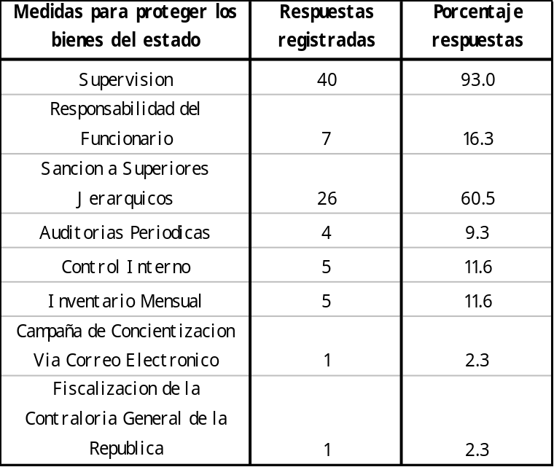

¿Qué medidas se han adoptadas para el control de la corrupción en su institución?

Esta pregunta a su vez también permite la respuesta de opción múltiple y según se observa en el cuadro de la página siguiente, la medida más utilizada para el control de la corrupción es la supervisión registrando un 95.3%, siguen la fiscalización con el 93.0% y el diseño de guía de procedimientos con un 81.4%. Se registran otras ocho interesantes medidas adoptadas para el control de la corrupción, cada una de ella registrando el 2.3% y juntas representan el 18.4%. Muestra esto un intento por parte de las instituciones públicas de diversificar la modalidad de control de la corrupción.

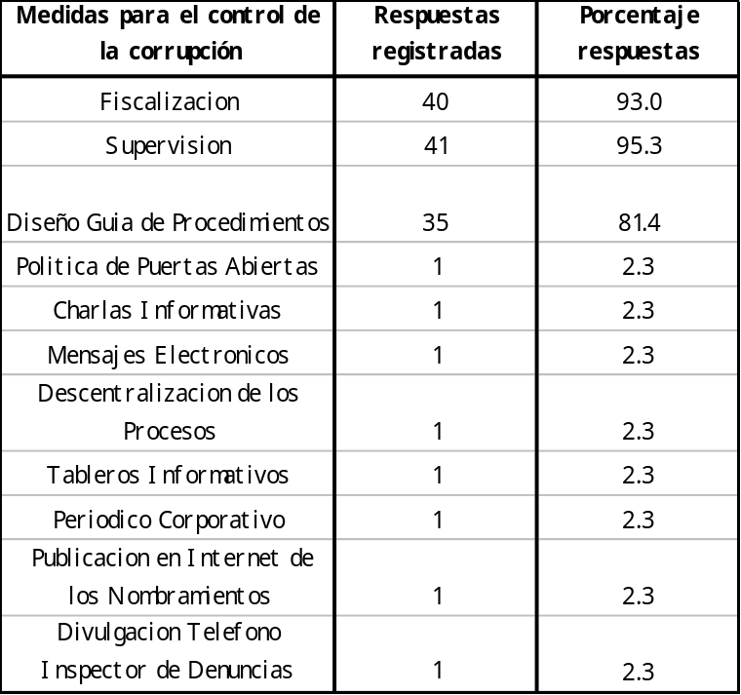

¿Cuántos funcionarios han sido sancionados en el último año por actos de corrupción?

El gráfico siguiente muestra que en las instituciones públicas en general se han sancionado servidores públicos por actos de corrupción. En el 27.9% de las instituciones públicas no se ha sancionado ningún funcionario por ese motivo. Pero, en el 48.8% de las instituciones públicas se han sancionado de 1 a 5 funcionarios y en el 16.3% más de 16 funcionarios. El 7.0% no responde la pregunta.

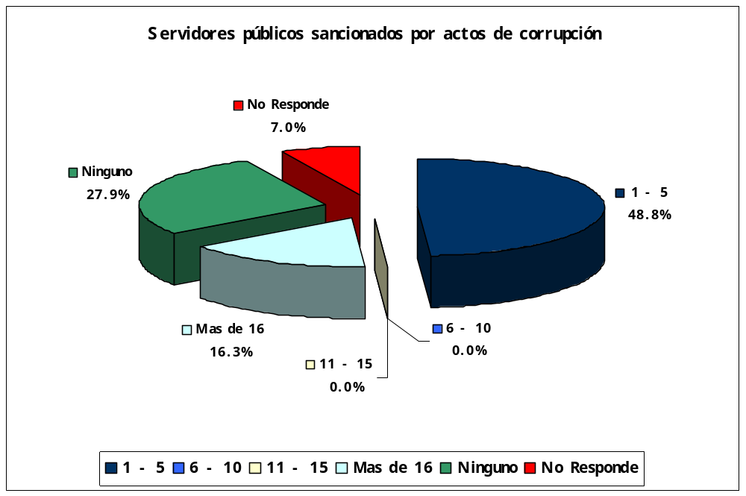

c) En caso de que no se encuentren tipificados como delitos los actos de corrupción aludidos anteriormente, indique brevemente si su país está desarrollando algunas acciones para hacerlo.

No aplica.

- Aplicación de la Convención a otros actos de corrupción no contemplados en la misma, en virtud de lo previsto en su artículo VI.2

a) ¿Ha acordado su Estado con otro u otros Estados Parte aplicar la Convención en relación con cualquier otro acto de corrupción no contemplado en ella, en virtud de lo previsto en su artículo VI.2? En caso afirmativo, describa brevemente los respectivos acuerdos o convenios y adjunte copia de los documentos en los que están contenidos.

Panamá no ha acordado con ningún otro Estado parte la aplicación de la Convención en relación con otro acto de corrupción no contemplado en ella.

Panamá sanciona en su legislación interna los actos de corrupción contemplados en la Convención Interamericana Contra la Corrupción, tipificando las conductas en figuras delictivas acorde a lo establecido en la Convención.

Actualmente, Panamá no prevé en su legislación interna ningún otro acto de corrupción que no forme parte de la Convención, no obstante, el nuevo Código Penal, el cual se encuentra a la espera de la sanción presidencial, establece dos nuevos delitos, los cuales describimos a continuación:

Artículo 342. El servidor público que utilice a favor suyo o de un tercero información o dato de carácter reservado o confidencial y de acceso restringido del que tenga conocimiento por razón de su cargo será sancionado con prisión de cuatro a ocho años.

Artículo 343. El servidor público que acepte un nombramiento para un cargo público o perciba remuneración del Estado sin prestar el servicio al cual ha sido designado, sin causa justificada, será sancionado con ciento cincuenta a trescientos días-multa o trabajo comunitario.

De igual forma, Panamá prevé dentro de su normativa otros delitos que sancionan actos de corrupción establecidos en la Convención, como lo es el soborno transnacional, el enriquecimiento ilícito y el tráfico de influencias, los cuales serán examinados en rondas posteriores.

b) En caso de que haya respondido afirmativamente a la respuesta anterior, mencione brevemente los resultados objetivos que se han obtenido con la aplicación de los respectivos acuerdos o convenios, suministrando la información pertinente de la que disponga su país en la que se fundamenten tales resultados, tales como procesos judiciales en curso y sus resultados, referida en lo posible a los últimos cinco años.

No aplica.

SECCIÓN II

SEGUIMIENTO DE LAS RECOMENDACIONES FORMULADAS EN EL INFORME POR PAÍS DE LA PRIMERA RONDA

- NORMAS DE CONDUCTA Y MECANISMOS PARA HACER EFECTIVO SU CUMPLIMIENTO (ARTÍCULOS III, PÁRRAFOS 1 Y 2 DE LA CONVENCIÓN)

  - Normas de conducta orientadas a prevenir conflictos de intereses y mecanismos para hacer efectivo su cumplimiento.

Recomendación: Fortalecer la implementación de leyes y sistemas reglamentarios con respecto a los conflictos de intereses, de modo que permitan la aplicación práctica y efectiva de un sistema de ética pública.

a) Entre las medidas adoptadas para la implementación de esta recomendación tenemos la aprobación del Código Uniforme de Ética de los Servidores Públicos que laboran en las entidades públicas en diciembre de 2004.

El gobierno de la República de Panamá aprobó el Decreto Ejecutivo No. 246 de 15 de diciembre de 2006 (Anexo 29), el cual contiene normas que uniforman el Código de Ética del gobierno panameño. La aprobación de este Código Uniforme de los Servidores Públicos tiene su fundamento en el artículo 27 de la ley No. 6 de 22 de enero de 2002, “Que dicta normas para la transparencia en la gestión pública, establece la acción de Habeas Data y dicta otras disposiciones”, el cual faculta a toda agencia o dependencia del Estado, incluyendo las pertenecientes a los Órganos Ejecutivo, Legislativo y Judicial, lo mismo que a los municipios, los gobiernos locales y las juntas comunales, para dictar dentro de un plazo no mayor de seis meses un Código de Ética para el correcto ejercicio de la función pública.

En este sentido y bajo los efectos de la citada norma legal, distintas dependencias que integran el Sector Público han dictado una serie de códigos que de manera dispersa recogen los principios de orden ético y moral que dicho artículo ordena incorporar en los mismos.

No obstante, el Órgano Ejecutivo consideró indispensable para el correcto ejercicio de la función pública en aquellas instituciones que forman parte del gobierno central, contar con un instrumento que recoja de manera uniforme las normas y principios éticos y morales que, en todo momento, deben orientar la conducta de los servidores públicos que laboran en tales entidades, por tanto se instituyó a través del decreto en mención el Código de Ética Uniforme del Servidor Público.

El Código de Ética Uniforme contiene en sus artículos 39 y 40 normas orientadas a prevenir conflicto de intereses, a saber:

Artículo 39. A fin de preservar la independencia de criterio y el principio de equidad, el servidor público no puede mantener relaciones ni aceptar situaciones en cuyo contexto sus intereses personales, laborales, económicos o financieros pudieran estar en conflicto con el cumplimiento de los deberes y funciones a su cargo. Tampoco puede dirigir, administrar, asesorar, patrocinar, representar, ni prestar servicios, remunerados o no, a personas que gestionen o exploten concesiones o privilegios o que sean proveedores del Estado, ni mantener vínculos que le signifiquen beneficios u obligaciones con entidades directamente fiscalizadas por el órgano o entidad en la que se encuentre desarrollando sus funciones.

Artículo 40. El funcionario público debe excusarse y abstenerse de participar en todos aquellos casos en los que pudiera presentarse conflicto de intereses y notificará tal circunstancia a su superior jerárquico.

También el Código Uniforme de Ética establece en su artículo 42 la prohibición de percibir dos o más sueldos pagados por el Estado:

Artículo 42: Salvo en aquellos casos previstos en la Constitución Política de la República a la ley, el servidor público que desempeñe un cargo en la Administración Pública o la ley, el servidor público que desempeñe un cargo en la Administración Pública no podrá ejercer otro cargo remunerado en el ámbito nacional o municipal.

Y se establecen sanciones para los servidores públicos que incurran en violación de las normas establecidas en Código Uniforme de Ética:

Artículo 44: El servidor público que incurra en la violación de las disposiciones del presente decreto, en atención a la gravedad de la falta cometida, será sancionado administrativamente con amonestación verbal, amonestación escrita, suspensión del cargo o destitución.

Artículo 45: En caso de violaciones al presente Código Uniforme de Ética los responsables de cada entidad, de oficio o a requerimiento de parte interesada, deben instruir el procedimiento administrativo correspondiente, de conformidad con las disposiciones contenidas en el Título VII de la Ley No. 9 de 20 de junio de 1994; sin perjuicio de las responsabilidades civiles y penales derivadas de la infracción.

En caso de determinarse la existencia de un hecho punible contra la Administración Pública, el responsable de la entidad deberá poner el hecho en conocimiento de la autoridad competente.

Entre otras acciones encaminadas a combatir el conflicto de intereses y fortalecer el control sobre el cobro de salarios de los servidores públicos se aprobó la Resolución No. 002 de 21 de julio de 2006 (Anexo 30), que establece el pago a servidores públicos por transferencia electrónica de fondos, como medio de pago de salario, más confiable, seguro y eficaz, en la Dirección General de Tesorería del Ministerio de Economía y Finanzas.
A fin de obtener datos estadísticos de las instituciones públicas referentes a los temas de este cuestionario, se envió en marzo de 2007 una encuesta a 20 instituciones del Estado panameño correspondiente a un tercio de las instituciones del gobierno.
En relación a la recomendación en comento tenemos la información siguiente:

¿Existe en su institución un Código de Ética?

Si | % | No | % | NC | %
14 | 70.0 | 5 | 25.0 | 1 | 5.0

Resulta notorio que el 70% de las instituciones encuestadas cuentan con un Código de Ética, a parte de lo ya señalado en cuanto al Código de Ética Uniforme aprobado en el 2006 para todos los servidores públicos de la República de Panamá.

¿Se han realizado jornadas de divulgación del Código de Ética para los funcionarios que laboran en su institución?
Si | % | No | % | NC | %
13 | 65.0 | 6 | 30.0 | 1 | 5.0

El 65% de las instituciones encuestadas han realizado jornadas de divulgación del Código de Ética, mientras que el 30% no las ha realizado.

La Contraloría General de la República ha implementado la campaña “orgulloso de servirle” en la cual se refuerzan aspectos del Código de Ética como son la responsabilidad, legalidad, transparencia, calidad, justicia, entre otros. Con este fin, se han utilizado afiches, charlas, trípticos, concursos, entre otros.

¿Se ha revisado la normativa contenida en el Código de Ética?

Si | % | No | % | NC | %
11 | 55.0 | 8 | 40.0 | 1 | 5.0

Un 55% de las instituciones encuestadas indicaron que sí han revisado la normativa contenida en el Código de Ética, mientras que el 40% señala que no ha revisado dicha normativa.

¿Existe en su institución un formato único de hoja de vida para los servidores públicos?

Si | % | No | % | NC | %
11 | 55.0 | 8 | 40.0 | 1 | 5.0

Es significativo el porcentaje de instituciones (40%) que no cuentan con un formato único de hoja de vida para los servidores públicos.
¿Se han implementado mecanismos de control y seguimiento, a fin de evitar que un funcionario público de su institución reciba dos o más salarios del Estado?

Si | % | No | % | NC | %
17 | 85.0 | 2 | 10.0 | 1 | 5.0

El 85% de las instituciones encuestadas han implementado un mecanismo de control y seguimiento, a fin de evitar que un funcionario público reciba dos o más salarios del Estado.

¿Se han aplicado sanciones por el incumplimiento de las normas de control del conflicto de intereses establecidas para los servidores públicos?

Si | % | No | % | NC | %
7 | 35.0 | 10 | 50.0 | 3 | 15.0

El 50 % de las instituciones encuestadas no han aplicado sanciones por el incumplimiento de las normas de control del conflicto de intereses, lo cual contrasta con el 35% de sanciones aplicadas.

¿Se ha brindado capacitación a su personal sobre el conflicto de intereses y normas de conducta ?

Si | % | No | % | NC | %
12 | 60.0 | 7 | 35.0 | 1 | 5.0

El 60% de las instituciones encuestadas ha capacitado a su personal en materia de conflicto de intereses y normas de conducta, no obstante el 35% no ha realizado capacitaciones en este tema.

En el año 2006 se realizó un estudio exploratorio sobre el modelo de gestión la las instituciones públicas, el cual consistió en la aplicación de una encuesta a 43 entidades públicas panameñas de un total de 64 instituciones que integran el gobierno panameño, es decir, la encuesta abarcó el 67.19% de las instituciones.

Los resultados de la encuesta respecto a las preguntas pertinentes al seguimiento de esta recomendación son los siguientes:

¿Cuenta la institución con un Código de Ética?

El 79.1% respondió afirmativamente, mientras que el otro 20.9% no cuenta con el Código de Ética.

¿Se divulga el Código de Ética en su institución?

En el 69.8% de las instituciones públicas se divulga el Código de Ética, en el 25.5% no se divulga y el 4.7% no contestó la pregunta.

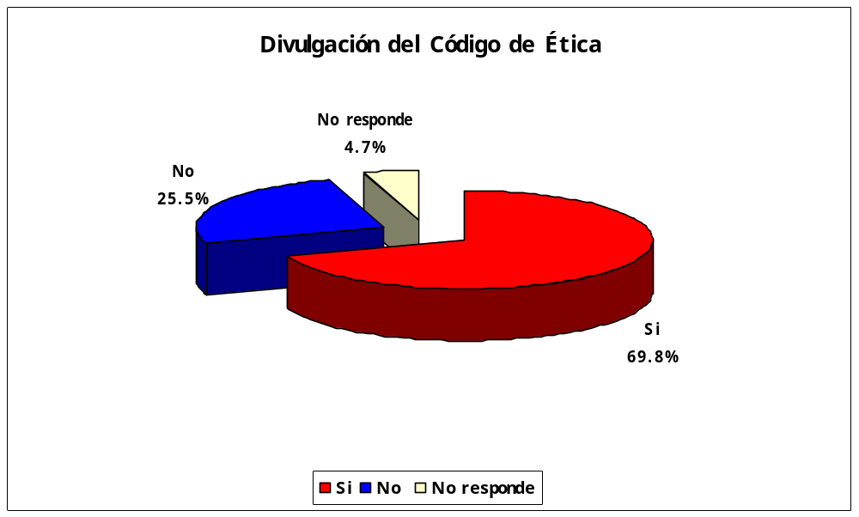

Indique el o los procedimientos de divulgación utilizados.

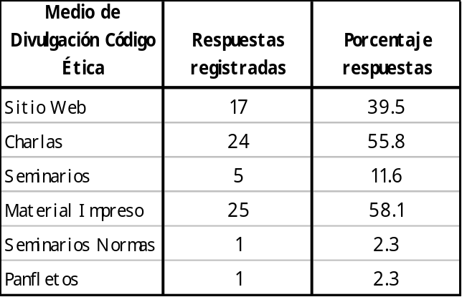

La pregunta permite respuesta de opción múltiple y según se observa en el cuadro, el medio más utilizado para la divulgación del Código de Ética es el material impreso con el 58.1%, seguido de las charlas con el 55.8%, el Sitio Web con 39.5% y de los seminarios con el 11.6%. Los seminarios de normas y los panfletos solamente representan el 2.3% cada uno de ellos.

¿Existen procedimientos que exijan el cumplimiento de los principios generales que orientan la labor del servidor público, establecidos en los respectivos Códigos de Ética?

El gráfico presentado a continuación muestra que el 72.1% de las instituciones públicas responden que existen tales procedimientos, el 18.6% responde negativamente y el 9.3% no responde la pregunta.

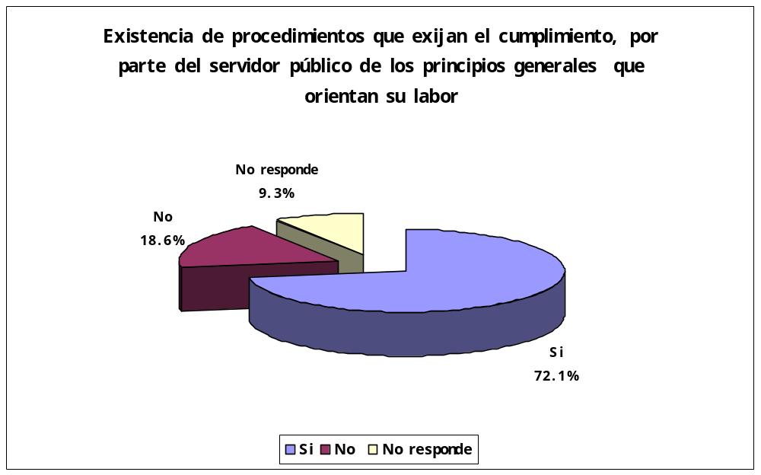

¿Cuáles consideran ustedes son los factores de riesgos que vulneran los principios generales que orientan la labor del servidor público?

La pregunta permite respuesta de opción múltiple y según se observa en el cuadro, el factor de riesgo más importante es el trafico de influencia que registra el 72.1% de las respuestas dadas, seguido del conflicto de intereses con el 67.4% y el clientelismo con el 44.2%. Se registran también respuestas interesantes que muestran otros factores de riesgo como los favores, la falta de recursos para implementar un sistema de información tecnológica, la alternabilidad política y el salario, que aunque registran el 2.3% cada uno de ellos, no son de ignorar, porque juntos representan el 9.2% de las respuestas.

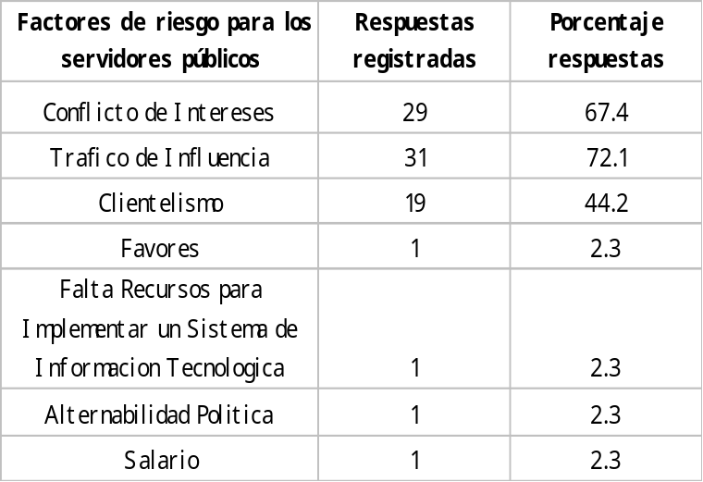

¿Qué medidas se han adoptado cuando se han dado conductas de conflicto de interés?

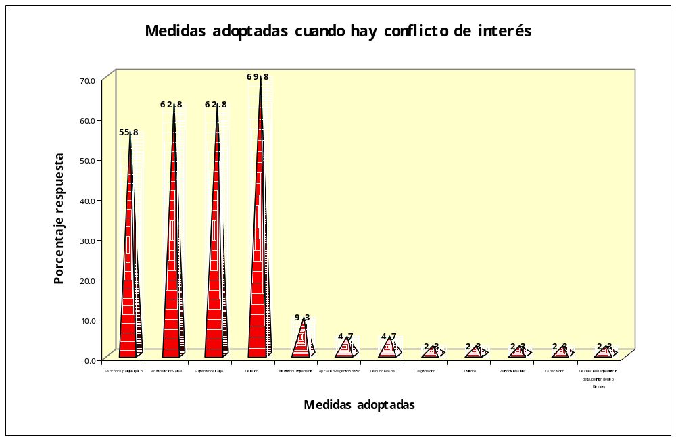

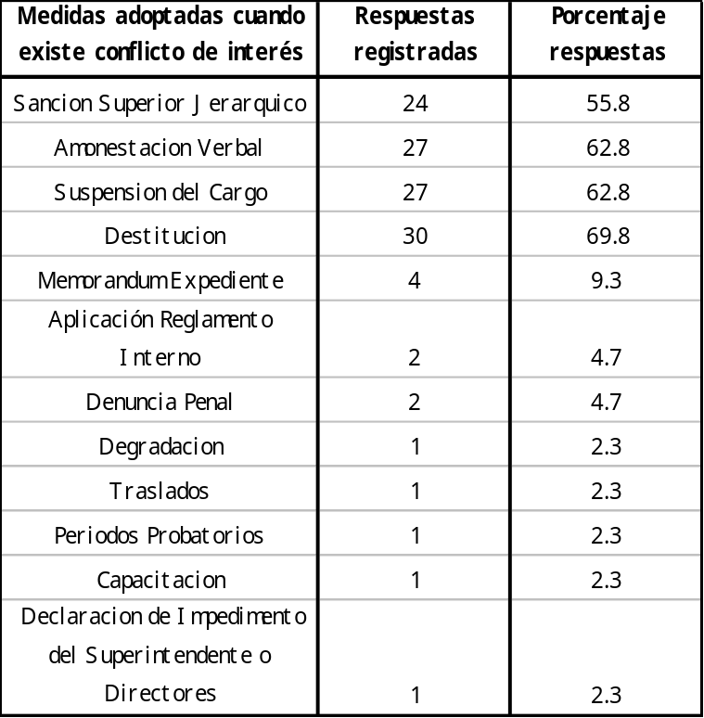

La pregunta también permite respuesta de opción múltiple y según se observa en el gráfico y el cuadro antes presentados, las medidas adoptadas por las mayorías de las instituciones públicas son: la destitución que registra el 69.8%, la amonestación verbal y la suspensión del cargo con el 62.8% cada una respectivamente, la sanción del superior jerárquico con el 55.8% y el memorando al expediente con el 9.3%. Se destacan también la aplicación del reglamento interno y la denuncia penal con un 4.7% cada una respectivamente y otras cinco (5) medidas como: la degradación, los traslados, los períodos probatorios, la capacitación y la declaración de impedimento del superintendente o directores que registran el 2.3% cada una. Cabe mencionar también que estas cinco (5) medidas son específicas de algunas de las instituciones públicas.

b) De acuerdo a los resultados obtenidos consideramos que el combate de conductas como el tráfico de influencias y el conflicto de intereses sigue siendo uno de los grandes obstáculos a enfrentar.

Si bien, se ha brindado capacitación en relación al conflicto de intereses, se ha sancionado poco a quienes incurren en esta conducta.

c) Han participado en la implementación de la recomendación todas las Instituciones gubernamentales, en especial, la Asamblea Nacional y el Órgano Ejecutivo en la aprobación del Código Uniforme de Ética.

  - Normas de conducta para asegurar la preservación y el uso adecuado de los recursos asignados a los funcionarios públicos en el desempeño de sus funciones y mecanismos para hacer efectivo su cumplimiento.

Recomendación: Fortalecer la Dirección de Responsabilidad Patrimonial de la Contraloría General de la República y otros organismos con competencia en la materia a fin de que pueda cumplir con su labor de procesar las denuncias sobre irregularidades en el manejo, cuidado, administración y uso de fondos y bienes públicos, de acuerdo con lo expresado en la sección 1.2.3.

a) Entre las acciones encaminadas a fortalecer la Dirección de Responsabilidad Patrimonial de la Contraloría General de la República, se encuentra el proyecto de creación del Tribunal de Cuentas para coadyuvar a prevenir, controlar, enfrentar, castigar la corrupción y garantizar probidad y eficiencia a la gestión pública. En diciembre de 2005 fue presentado el proyecto de ley para la consideración de la Asamblea Nacional (Anexo 31).

b) El proyecto antes mencionado aún no ha sido aprobado por la Asamblea Nacional, por tanto se requiere priorizar la discusión y aprobación del proyecto que crea el Tribunal de Cuentas.

c) Participan en la implementación de la recomendación la Asamblea Nacional de Diputados y el Órgano Ejecutivo.

Recomendación: Diseñar e implementar mecanismos para difundir y capacitar a todos los servidores públicos sobre las normas de conducta aludidas en esta sección, y para responder las consultas de los mismos al respecto, así como proporcionar capacitación y actualización periódica con relación a dichas normas.

a) El Código Uniforme de Ética del Servidor Público, implementado en el año 2005, contiene normas dirigidas a asegurar la preservación y el uso adecuado de los recursos asignados a los funcionarios públicos en el desempeño de sus funciones, a saber:

Artículo 25: El servidor público debe proteger y conservar los bienes del Estado. Debe utilizar los que le fueran asignados para el desempeño de sus funciones de manera racional, evitando su abuso, derroche o desaprovechamiento.

Tampoco puede emplearlos o permitir que otros lo hagan para fines políticos o particulares, ni otros propósitos que no sean aquellos para los cuales hubieran sido específicamente destinados. No se consideran fines particulares las actividades que, por razones protocolares o misiones especiales el servidor deba llevar a cabo fuera de lugar u horario en los cuales desarrolla sus funciones.

Artículo 26: El servidor público debe usar el tiempo comprendido dentro de su horario de trabajo, en un esfuerzo responsable para cumplir con sus quehaceres. Debe desempeñar sus funciones de una manera eficiente y eficaz y velar para que sus subordinados actúen de la misma manera. No debe fomentar, exigir o solicitar a sus subordinados que empleen el horario de trabajo para realizar actividades que no sean las que les requieran para el desempeño de los deberes a su cargo.

A fin de obtener datos estadísticos de las instituciones públicas referentes a los temas de este cuestionario, se envió en marzo de 2007 una encuesta a 20 instituciones del Estado panameño correspondiente a un tercio de las instituciones del gobierno.
En relación a la recomendación en comento tenemos la información siguiente:

¿Se ha brindado capacitación a su personal sobre el conflicto de intereses y normas de conducta ?

Si | % | No | % | NC | %
12 | 60.0 | 7 | 35.0 | 1 | 5.0

El 60% de las instituciones encuestadas ha capacitado a su personal en materia de conflicto de intereses y normas de conducta, no obstante el 35% no ha realizado capacitaciones en este tema.

b) Panamá debe priorizar en la capacitación sobre normas de conducta y conflicto de intereses, a fin de que mayor número de instituciones cuenten con servidores públicos formados en estas materias.

c) Han participado en la implementación de la recomendación todas las instituciones públicas que han sido capacitadas en torno a las normas de conducta aludidas en esta sección.

  - Normas de conducta y mecanismos en relación con las medidas y sistemas que exijan a los funcionarios públicos informar a las autoridades competentes sobre los actos de corrupción en la función pública de los que tengan conocimiento.

Recomendación: Fortalecer los mecanismos con los que cuenta la República de Panamá para exigir a los funcionarios públicos denunciar a las autoridades competentes sobre los actos de corrupción en la función pública de los que tengan conocimiento.

a) Entre los mecanismos con los que cuenta la República de Panamá para facilitar la presentación de denuncias, a través del empleo de medios informáticos, los cuales alientan a los funcionarios públicos y al ciudadano en general a presentar denuncias, sean éstas anónimas o no anónimas, tenemos la Dirección Nacional de Denuncia Ciudadana recientemente creada en la Contraloría General de la República (www.denunciaciudadana.gob.pa/publico/) en abril de 2006.

Este sitio Web tiene la misión de recibir y canalizar las denuncias de cualquier ciudadano que tenga conocimiento del uso irregular de recursos del Estado, ya sea de dineros o bienes públicos; tramitarlos con la entidad correspondiente y ofrecer una respuesta al denunciante.

Otros de los sistemas informáticos puestos a disposición de los denunciantes de actos de corrupción, tenemos el sitio web de la Secretaría Ejecutiva del Consejo Nacional de Transparencia Contra la Corrupción www.setransparencia.gob.pa , el cual contiene una sección de denuncias y quejas anónimas o no anónimas, a través de un formulario previamente establecido.

A fin de obtener datos estadísticos de las instituciones públicas referentes a los temas de este cuestionario, se envió en marzo de 2007 una encuesta a 20 instituciones del Estado panameño correspondiente a un tercio de las instituciones del gobierno.
En relación a la recomendación en comento tenemos la información siguiente:

¿Se ha brindado capacitación a su personal sobre su deber de denunciar actos de corrupción?

Si | % | No | % | NC | %
12 | 60.0 | 7 | 35.0 | 1 | 5.0

El 60% de las instituciones encuestadas han realizado capacitado a su personal sobre su deber de denunciar actos de corrupción, sin embargo, el 35% no ha realizado estas capacitaciones.

b) La falta de protección a los denunciantes de actos de corrupción, en especial, si éstos son servidores públicos es el mayor obstáculo a resolver. De igual forma, es significativo el porcentaje de instituciones que aún no implementan programas de capacitación en esta materia.

c) Los organismos internos que han participado en la implementación de la recomendación son la Contraloría General de la República, el Consejo Nacional de Transparencia Contra la Corrupción, el Órgano Ejecutivo y todas las demás entidades del gobierno.

Recomendación: Que se adopten las decisiones que sean necesarias con el fin de ampliar la normativa existente y considerar expresamente como falta que da lugar a la imposición de sanciones, el incumplimiento de la obligación de quienes desempeñan funciones públicas de denunciar ante las autoridades competentes los actos de corrupción en la función pública de los que tengan conocimiento. Prever que el alcance de esta obligación se refiera tanto a los hechos punibles de los que se tiene conocimiento con motivo, en ocasión o en el ejercicio de las funciones públicas como a los actos de corrupción de los que se tenga conocimiento en ausencia de ese ejercicio.

a) El Código Penal panameño prevé en el Capítulo IV, Título X del Libro II una norma que sanciona al servidor público que en el ejercicio de sus funciones tenga conocimiento de la comisión de un delito y no lo ponga en conocimiento de las autoridades competentes:

Artículo 342. El servidor público que, en el ejercicio de sus funciones, tenga conocimiento de la ejecución de un hecho punible que de lugar a procedimiento de oficio y omita dar cuenta de ello a la autoridad competente, será sancionado con 25 a 100 días-multa.

En esta recomendación, no se han realizado avances en la aprobación de una norma específica que contemple una falta que de lugar a sanciones ante el incumplimiento del deber de un servidor público de denunciar actos de corrupción, no obstante, la norma antes citada, es de carácter general y es extensiva a estos casos, por tanto en Panamá será sancionado penalmente el servidor público que omite poner en conocimiento de una autoridad un acto de corrupción debidamente tipificado como delito.

b) No se ha priorizado en la adopción de decisiones necesarias para sancionar el incumplimiento de la obligación de los servidores públicos, en ejercicio de sus funciones o fuera de éstas, de denunciar ante las autoridades competentes los actos de corrupción en la función pública de los que tengan conocimiento.

c) Participan en la implementación de la recomendación la Asamblea Nacional y el Órgano Ejecutivo.

Recomendación: Continuar avanzando en la promulgación de Códigos de Ética tomando en cuenta que como lo indica el artículo 27 de la Ley No. 6 su contenido mínimo debe incluir, entre otros aspectos, la “obligación de informar al superior sobre actos de corrupción”, de acuerdo con lo señalado en la sección 1.1.1

a) El Código Uniforme de Ética que fue aprobado en el año 2005, contempla un artículo que establece la obligación de denunciar ante un superior o ante las autoridades competentes los actos que pueden causar perjuicios al Estado o constituir delitos:

Articulo 29: El servidor público debe denunciar ante su superior o ante las autoridades correspondientes, aquellos actos de los que tuviera conocimiento con motivo o en ocasión del ejercicio de sus funciones y que pudieran causar perjuicios al Estado o constituir un delito o violaciones a cualquiera de las disposiciones contenidas en el presente Código.

b)Panamá debe incluir expresamente en el Código Uniforme de Ética la “obligación de informar al superior sobre actos de corrupción”, lo cual aún no se ha incluido.

c) Participan en la implementación de la recomendación todas las instituciones de gobierno que deben promulgar y aplicar el Código Uniforme de Ética.

- SISTEMAS PARA LA DECLARACIÓN DE LOS INGRESOS, ACTIVOS Y PASIVOS (ARTÍCULO III, PÁRRAFO 4, DE LA CONVENCIÓN)

Recomendación: Crear y establecer un mecanismo para la publicación de las declaraciones juradas de bienes patrimoniales (ingresos, activos y pasivos).

a) Panamá no cuenta con un mecanismo obligatorio para la publicación de las declaraciones juradas de bienes patrimoniales (ingresos, activos y pasivos). No obstante, la Defensoría del Pueblo creó en su sitio Web www.defensoria.gob.pa un espacio para la publicación de las declaraciones juradas notariadas de bienes patrimoniales de los servidores públicos que así lo estimen conveniente.
A fin de obtener datos estadísticos de las instituciones públicas referentes a los temas de este cuestionario, se envió en marzo de 2007 una encuesta a 20 instituciones del Estado panameño correspondiente a un tercio de las instituciones del gobierno.
En relación a la recomendación en comento tenemos la información siguiente:

¿Se han establecido mecanismos para la publicación de las declaraciones juradas de bienes patrimoniales?

Si | % | No | % | NC | %
5 | 25.0 | 13 | 65.0 | 2 | 10.0

Salta a la vista el 65% de instituciones encuestadas que no han establecido mecanismos para la publicación de las declaraciones juradas de bienes patrimoniales. Una de las razones probables para este resultado, es la no obligatoriedad de dar publicidad a las declaraciones antes mencionadas.

b) Panamá no ha priorizado en la creación y establecimiento de un mecanismo para la publicación de las declaraciones juradas de bienes patrimoniales.

c) Sólo la Defensoría del Pueblo ha participado en la implementación de la presente recomendación.

Recomendación: Adoptar las decisiones que sean necesarias con el fin de que la obligación contemplada para los funcionarios públicos en el artículo 299 de la Constitución Nacional y en la Ley No. 59 de 29 de diciembre de 1999 que regulan estas declaraciones, al igual que los mecanismos para su efectivo cumplimiento establecidos en los artículo 3 y siguientes de dicha ley, sean aplicados a otros funcionarios importantes; o que se establezcan previsiones semejantes que desarrollen lo dispuesto al respecto por el artículo 299 de la Constitución Nacional, y que rijan para la generalidad de quienes desempeñen funciones públicas, así como mecanismos eficaces para sancionar a los infractores de las medidas adoptadas.

a) No se han establecido regulaciones adicionales a la Ley No. 59 de 1999 en relación a la declaración jurada de bienes patrimoniales (Anexo 32), por tanto, sólo se mantiene la obligación de realizar las aludidas declaraciones para los siguientes servidores públicos:

El Presidente y los Vicepresidentes de la República, los Magistrados de la Corte Suprema de Justicia y de los tribunales ordinarios y especiales, el Procurador General de la Nación y el de la Administración, los Jueces, los Ministros y Viceministros de Estado, el Contralor General y el Subcontralor General de la República, el Presidente de la Asamblea legislativa, los Rectores y Vicerrectores de universidades oficiales, los Directores Generales, los Gerentes o Jefes de entidades autónomas, los Directores Nacionales y Provinciales de los servicios de policía, el Defensor del Pueblo y, en general, todos los empleados y agentes de manejo conforme al Código Fiscal.

b) No se ha priorizado en la adopción de las decisiones tendientes a extender la obligación de realizar declaraciones jurada de bienes patrimoniales a otros funcionarios de jerarquía, ni a la generalidad de los servidores públicos.

No obstante, podemos informar sobre la declaración jurada de bienes patrimoniales de los servidores públicos obligados a través de los resultados del estudio exploratorio sobre el modelo de gestión de las instituciones públicas desarrollado por el Consejo Nacional de Transparencia Contra la Corrupción en el año 2006, en el cual se encuestaron al respecto 43 entidades públicas panameñas de un total de 64 instituciones, correspondiente al 67.19% de las entidades públicas del Estado panameño.

En relación a las declaraciones juradas patrimoniales el estudio obtuvo los siguientes resultados:

¿Los funcionarios de su institución a los que corresponde por Ley la declaración jurada patrimonial, la han realizado? (Artículo 304 de la Constitución Política de la República)

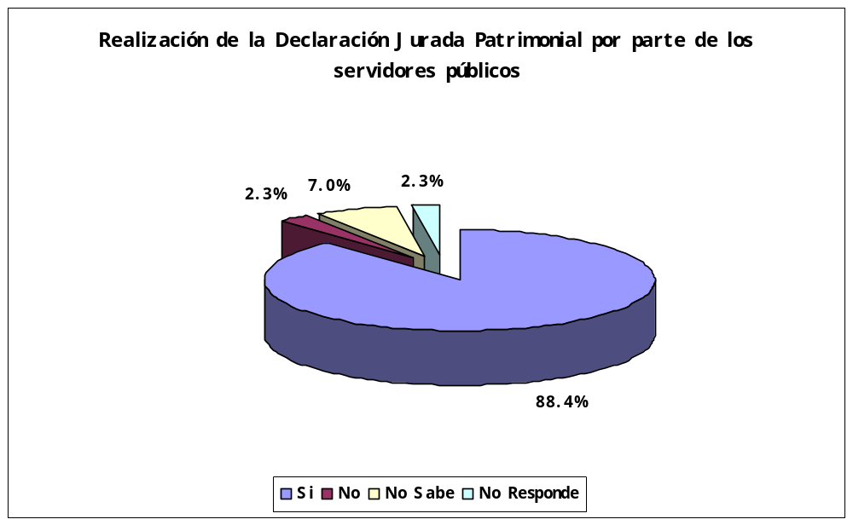

En el gráfico presentado se observa que el 88.4% de los servidores públicos han realizado la Declaración Jurada Patrimonial, el 2.3% responde que no, el 7.0% no sabe si la han realizado y el 2.3% no responde la pregunta.

c) Los organismos internos que deberían participar en la implementación de la recomendación es el Órgano Ejecutivo y la Asamblea Nacional.

Recomendación: Establecer sistemas para hacer efectiva y eficiente la verificación del contenido de la declaración jurada de bienes patrimoniales (ingresos, activos y pasivos), fijando plazos y ocasiones para ello, y estableciendo acciones que permitan superar obstáculos para acceder a las fuentes de información que ser requieran; y adoptar las decisiones que sean necesarias a fin de que exista una colaboración entre la Contraloría General de la República y otros sectores tales como el financiero y tributario que facilite el intercambio de información dirigido a verificar el contenido de estas Declaraciones.
a) A fin de obtener datos estadísticos de las instituciones públicas referentes a los temas de este cuestionario, se envió en marzo de 2007 una encuesta a 20 instituciones del Estado panameño correspondiente a un tercio de las instituciones del gobierno.
En relación a la recomendación en comento tenemos la información siguiente:

¿Se han verificado el contenido de la declaración de los bienes patrimoniales de sus funcionarios?

Si | % | No | % | NC | %
5 | 25.0 | 13 | 65.0 | 2 | 10.0

Es significativamente alto el porcentaje (65%) de instituciones encuestadas que no verifican el contenido de las declaraciones de bienes patrimoniales de sus servidores públicos.

b) Panamá no ha priorizado en la implementación de mecanismos efectivos de verificación del contenido de las declaraciones de bienes patrimoniales de los servidores públicos.

c) El organismo interno que participa en la implementación de la recomendación es la Contraloría General de la República y las demás instituciones del Estado panameño.

Recomendación: Utilizar las declaraciones juradas de bienes patrimoniales (ingresos, activos y pasivos), para detectar y sancionar actos ilícitos.

a) Las Fiscalías Anticorrupción de la República de Panamá le solicitan a la Contraloría General la realización de auditorias especiales para los casos de corrupción investigados, en las cuales se incluye el análisis detallado de las declaraciones de bienes patrimoniales de los involucrados.

De igual forma, las Fiscalías Anticorrupción cuentan con un departamento interdisciplinario de auditoria que coadyuva al esclarecimiento de los hechos investigados y el cual utiliza todas las herramientas necesarias para detectar los actos ilícitos, entre las que se encuentra el análisis de las declaraciones de bienes patrimoniales.

Dichos análisis son realizados dentro de las auditorias y luego incorporadas al expediente de cada caso en particular.

b) La dificultad más notoria que se ha encontrando en estos análisis de la declaraciones juradas en la no obligatoriedad de declarar para todos los servidores públicos en general.

En muchas ocasiones se realizan investigaciones a servidores públicos que no están incluidos en la lista de obligados, por tanto no se pueden verificar sus ingresos, activos y pasivos para detectar y sancionar actos ilícitos.

c) Los organismos internos que han participado en la implementación de la recomendación son la Contraloría General de la República y las Fiscalías Anticorrupción.

Recomendación: Utilizar las declaraciones juradas de bienes patrimoniales (ingresos, activos y pasivos), para detectar y evitar conflicto de intereses, así como para detectar casos de enriquecimiento ilícito.

a) La Contraloría General de la República realiza auditorias especiales para los casos en que se sospecha existe enriquecimiento injustificado. En caso de encontrar evidencia del enriquecimiento injustificado de algún funcionario, la Contraloría remite la documentación recabada a la Procuraduría General de la Nación para su posterior investigación por enriquecimiento ilícito. De igual forma, las Fiscalías Anticorrupción de la República de Panamá le solicitan a la Contraloría General la realización de auditorias especiales para los caso de conflicto de intereses investigados, en las cuales se incluye el análisis detallado de las declaraciones de bienes patrimoniales de los involucrados.

De igual forma, las Fiscalías Anticorrupción cuentan con un departamento interdisciplinario de auditoria que coadyuva al esclarecimiento de los hechos investigados y el cual utiliza todas las herramientas necesarias para detectar el enriquecimiento ilícito y el conflicto de intereses, entre las que se encuentra el análisis de las declaraciones de bienes patrimoniales.

Dichos análisis son realizados dentro de las auditorias y luego incorporadas al expediente de cada caso en particular.

b) La dificultad más notoria que se ha encontrando en estos análisis de la declaraciones juradas en la no obligatoriedad de declarar para todos los servidores públicos en general.

En muchas ocasiones se realizan investigaciones a servidores públicos que no están incluidos en la lista de obligados, por tanto no se pueden verificar sus ingresos, activos y pasivos para detectar y sancionar actos ilícitos.

También podemos añadir que el no contar con la publicación accesible y obligatoria de las declaraciones patrimoniales es un obstáculo para detectar conflictos de intereses a lo interno de las diversas instituciones públicas.

c) Los organismos internos que han participado en la implementación de la recomendación son la Contraloría General de la República y las Fiscalías Anticorrupción.

Recomendación: Implementar un registro de los obligados a presentar declaración jurada de bienes patrimoniales (ingresos, activos y pasivos), asegurando los mecanismos para su actualización periódica.
a) A fin de obtener datos estadísticos de las instituciones públicas referentes a los temas de este cuestionario, se envió en marzo de 2007 una encuesta a 20 instituciones del Estado panameño correspondiente a un tercio de las instituciones del gobierno.
En relación a la recomendación en comento tenemos la información siguiente:

¿Se ha implementado un registro obligatorio, periódico y actualizado de las declaraciones patrimoniales de sus funcionarios?

Si | % | No | % | NC | %
4 | 20.0 | 14 | 70.0 | 2 | 10.0

El 70% de las instituciones encuestadas no han implementado un registro obligatorio periódico y actualizado de las declaraciones patrimoniales de sus funcionarios. Sólo un 20% ha realizado esta tarea.

La Contraloría General de la República es la entidad encargada de mantener el registro obligatorio periódico y actualizado de las declaraciones patrimoniales de todos los servidores públicos obligados.

En este sentido, la Contraloría ha elaborado una solicitud de Declaración Jurada de Estado Patrimonial -DJEP- (al inicio y al final de labores), a fin de que los funcionarios responsables de la dirección de instituciones públicas y a servidores públicos de manejo de fondos públicos realicen sus declaraciones juradas de bienes patrimoniales, en cumplimiento del Artículo No. 4 de la Ley 59 de 29 de diciembre de 1999 que reglamenta el Articulo No. 299 de la Constitución Política y dicta otras disposiciones contra la corrupción administrativa, no obstante, las solicitudes registradas por la Contraloría no son de acceso público.

b) La República de Panamá no ha priorizado en la implementación de un registro obligatorio periódico y actualizado de las declaraciones patrimoniales de sus funcionarios, a lo interno de cada institución, ni de mantenerlo accesible al público.

c) Todas las instituciones deben participar en la implementación de la recomendación.

Recomendación: Implementar los procedimientos necesarios para realizar el efectivo control del cumplimiento de acuerdo con lo mencionado en el punto 2.6 (Recomendación anterior).

a) La República de Panamá no ha implementado ninguna medidas relativa al control efectivo del cumplimiento mencionado en la recomendación anterior.

b) Panamá no ha priorizado en la implementación de un sistema de control sobre los registros de las declaraciones juradas patrimoniales.

c)El organismo interno que debe participar en la implementación de la recomendación es la Contraloría General de la República.

Recomendación: Implementar un adecuado régimen de sanciones e infracciones para quienes incumplan con esta obligación. Incluyendo, además, la posibilidad de sancionar el incumplimiento de esta obligación por parte del ex funcionario público, que luego de cesar en sus funciones no cumpla con las obligaciones que se establezcan al respecto.

a) A fin de obtener datos estadísticos de las instituciones públicas referentes a los temas de este cuestionario, se envió en marzo de 2007 una encuesta a 20 instituciones del Estado panameño correspondiente a un tercio de las instituciones del gobierno.
En relación a la recomendación en comento tenemos la información siguiente:

¿Se han impuesto sanciones por el incumplimiento de la obligación de publicar las declaraciones patrimoniales de sus funcionarios?

Si | % | No | % | NC | %
1 | 5.0 | 16 | 80.0 | 3 | 15.0

Sólo el 5% de las instituciones reconoce haber implementado un régimen de sanciones e infracciones para quienes incumplan con la obligación de publicar las declaraciones patrimoniales de sus servidores. El 80% no ha implementado tal régimen, mientras que el 15% de las instituciones no contestó la pregunta.

b) Panamá no ha priorizado en la implementación de un régimen de sanciones e infracciones para quienes incumplan con la obligación de publicar las declaraciones patrimoniales de sus servidores.

c) Todas las instituciones deben participar en la implementación de la recomendación

- ÓRGANOS DE CONTROL SUPERIOR EN RELACIÓN CON LAS DISPOSICIONES SELECCIONADAS (ARTÍCULO III, PÁRRAFOS 1,2,4 Y 11 DE LA CONVENCIÓN)

Recomendación: Fortalecer las instancias de control, así como armonizar y coordinar sus funciones, cuando sea apropiado, en lo concerniente al control del efectivo cumplimiento de las disposiciones previstas en los párrafos 1, 2, 4 y 11 de la Convención.

a) Mediante el Decreto Ejecutivo No. 179 de 27 de octubre de 2004 se creó el Consejo Nacional de Transparencia Contra la Corrupción, ente que reemplaza a la Dirección Nacional de Ética Gubernamental.

El Consejo Nacional de Transparencia Contra la Corrupción es un organismo consultivo y asesor del Órgano Ejecutivo para las políticas públicas de transparencia y prevención de la corrupción y cuenta con una Secretaría Ejecutiva que opera a nivel nacional y que es la encargada de ejecutar los planes, proyectos y directrices en materia de Transparencia.

El Consejo Nacional de Transparencia está integrado por:
    - El Ministro o Ministra de la Presidencia, quien lo coordinará.
    - El Procurador o Procuradora General de la Nación.
    - El Procurador o Procuradora de la Administración.
    - El Contralor General de la República.
    - El Defensor o Defensora del Pueblo.
    - Un representante del Consejo Nacional de la Empresa Privada (CONEP).
    - Un representante del Consejo Nacional de Trabajadores Organizados (CONATO).
    - Un representante del Comité Ecuménico.
    - Un representante por las organizaciones sociales sobre ética, integridad y transparencia.
    - Un representante por los medios de comunicación.

El Consejo está orientado por los siguientes principios:

- El respeto al orden Constitucional y legal como base para una convivencia armónica.
- Abordar de manera integral el problema de la corrupción.
- Reconocer la transparencia como instrumento para facilita a la ciudadanía el acceso a la información pública, que debe ser de calidad, confiable y de relevancia suficiente para satisfacer sus intereses generales.
- Destacar que los ciudadanos son los beneficiarios legítimos de la administración.
- Reconocer la rendición de cuentas horizontal como fuente de dispersión del poder.
- Reconocer que la ineficiencia y la corrupción de la administración afecta principalmente a los grupos más vulnerables de la sociedad.
- La cercanía y buena comunicación entre la administración y los ciudadanos/usuarios favorecen una gestión gubernamental realista y pertinente.
- El logro del bien común contribuye a la consolidación de una cultura ética nacional.

Son objetivos del Consejo:

- Garantizar una gestión pública transparente, eficiente y eficaz que contribuya al desarrollo sostenible.
- Contribuir a que la administración del Estado se ejecute en un marco de legalidad e integridad en el que los derechos de los ciudadanos estén protegidos.
- Vigilar que las estrategias de desarrollo nacional brinden beneficios generales a la nación de forma comprensiva e incluyente.

La página Web del Consejo Nacional de Transparencia Contra la Corrupción es www.setransparencia.gob.pa

b) Entre las dificultades encontradas, podemos señalar la falta presupuestaria para poder realizar el trabajo de prevención y combate a la corrupción en debida forma y a cabalidad.

c) El organismo interno que han participado en la implementación de la recomendación es el Consejo Nacional de Transparencia Contra la Corrupción.

Recomendación: Realizar una evaluación integral de las funciones que actualmente desempeña la Dirección Nacional Contra la Corrupción, de la oportunidad de crear una nueva oficina nacional de ética gubernamental, como lo sugiere el Estado en la actualización de su respuesta, o de realizar otros arreglos normativos y organizacionales pertinentes con el fin de contar con una institución de control superior con competencia en las normas de la Convención que son objeto de análisis en la presente ronda.

a) En adición a lo expuesto en la recomendación anterior y en respuesta a la presente recomendación, se realizó una evaluación integral de las funciones de la Dirección Nacional Contra la Corrupción, que dio como resultado la creación del Consejo Nacional de Transparencia Contra la Corrupción en octubre de 2004.

Entre las funciones más importantes del Consejo Nacional de Transparencia Contra la Corrupción tenemos las siguientes:

- Asesorar al Órgano Ejecutivo para el establecimiento de políticas públicas de combate a la corrupción que garanticen una gestión pública transparente.
- Proponer e impulsar la ejecución de campañas educativas para promover el espíritu cívico, los valores y principios de convivencia ciudadana y el respeto hacia el interés público; prevenir los efectos dañinos de la corrupción y la necesidad del respaldo público para combatirla.
- Examinar y aconsejar a las entidades públicas y privadas sobre prácticas que puedan involucrar actos de corrupción que están facilitando sus propios sistemas y recomendar formas para combatirla.
- Recibir los informes, observaciones y sugerencias que presenten los ciudadanos y las organizaciones de la sociedad civil y remitirlos a las entidades involucradas para su atención.
- Solicitar a las entidades públicas informes sobre el cumplimiento de sus metas en materia de combate a la corrupción.
- Presentar un informe anual sobre los resultados de su gestión.

Por otra parte, son áreas de responsabilidad y competencia del Consejo Nacional de Transparencia Contra la Corrupción:

- Promover la divulgación y aprobación de un Código de Ética Uniforme para el sector público.
- Estimular y orientar la creación de oficinas o unidades de integridad, ética y vigilancia en todas las dependencias públicas y de atención e información al ciudadano.
- Apoyar la formalización de la Red Interinstitucional de Ética Pública que coordina la Procuraduría de la Administración, como mecanismo de articulación entre el Consejo y las instituciones gubernamentales.
- Recomendar legislación dirigida a fortalecer la profesionalización de los servidores públicos y la reforma y modernización de la Administración Pública.
- Sugerir a los titulares de las instituciones públicas, medidas para corregir anomalías administrativas y métodos de control de la corrupción.
- Recomendar a los titulares de las instituciones reconocer los méritos de aquellos servidores públicos que se distingan por su vocación de servicio y eficiencia en el desempeño de su cargo.
- Impulsar la firma de un Pacto por la Integridad Nacional que promueva una cultura ética y la prevención de la corrupción, su investigación y sanción cuando ocurra.
- Convocar a las organizaciones y sectores de la sociedad a adherirse a las responsabilidades encomendadas a este Consejo.
- Promover y apoyar la organización de campañas publicitarias sobre los beneficios económicos y sociales de las buenas prácticas de civismo y solidaridad social.

La página Web del Consejo Nacional de Transparencia Contra la Corrupción es www.setransparencia.gob.pa

b) Al igual que en la recomendación anterior, podemos señalar que la falta de presupuesto para la realización del trabajo de prevención y combate a la corrupción es una de las dificultades que enfrentamos.

c) El organismo interno que han participado en la implementación de la recomendación es el Consejo Nacional de Transparencia Contra la Corrupción.

Recomendación: Procurar que la Dirección Nacional contra la Corrupción, o la institución que pudiera ser creada en su lugar, la Defensoría del Pueblo, el Ministerio Público, la Contraloría General, la Dirección de Responsabilidad Patrimonial de esa última institución y la Procuraduría General de la Nación, cuenten con un mayor apoyo para el desempeño de sus funciones y, cuando sea apropiado, establecer mecanismos que permitan la coordinación y una continua evaluación y seguimiento de sus acciones en sus esfuerzos por desarrollar mecanismos modernos para prevenir, detectar, sancionar y erradicar las prácticas corruptas.

a) A fin de obtener datos estadísticos de las instituciones públicas referentes a los temas de este cuestionario, se envió en marzo de 2007 una encuesta a 20 instituciones del Estado panameño correspondiente a un tercio de las instituciones del gobierno.
En relación a la recomendación en comento tenemos la información siguiente:

¿Su institución ha brindado apoyo o cooperación al Consejo Nacional de Transparencia Contra la Corrupción, la Defensoría del Pueblo, la Contraloría, el Ministerio Público o a la Dirección de Responsabilidad Patrimonial (DRP) en materia de la lucha contra la corrupción?

Si | % | No | % | NC | %
18 | 90.0 | 1 | 5.0 | 1 | 5.0

El 90% de las instituciones encuestadas afirman que sí han brindado cooperación al Consejo Nacional de Transparencia Contra la Corrupción, la Defensoría del Pueblo, la Contraloría, el Ministerio Público o la Dirección de Responsabilidad Patrimonial

b) Panamá no cuenta con un mecanismos de coordinación y evaluación continua para dar seguimiento a los esfuerzos en la lucha contra la corrupción.

c) Han participado en la implementación de la recomendación todas las instituciones del Estado.

Recomendación: Reunir información relacionada con las funciones que desempeñan los órganos de control superior tendientes a establecer mecanismos de evaluación de este tema.

a) En el sitio Web de la Secretaría Ejecutiva del Consejo Nacional de Transparencia Contra la Corrupción www.setransparencia.gob.pa se encuentra reunida y publicada toda la información referente a las actividades realizadas por el Consejo, sus funciones y áreas de competencia.

b) Entre las dificultades encontradas tenemos la creación de mecanismos efectivos de medición, que nos permitan identificar indicadores de transparencia que puedan medir y evaluar el trabajo desarrollado por el Consejo Nacional de Transparencia contra la Corrupción.

c) El organismo interno que han participado en la implementación de la recomendación es el Consejo Nacional de Transparencia Contra la Corrupción.

- MECANISMOS DE PARTICIPACIÓN DE LA SOCIEDAD CIVIL Y DE LAS ORGANIZACIONES NO GUBERNAMENTALES EN LOS ESFUERZOS DESTINADOS A PREVENIR LA CORRUPCIÓN (ARTÍCULO III, PÁRRAFO 11).

  - Mecanismos de participación en general

Recomendación: Diseñar y poner en funcionamiento programas para difundir los mecanismos de participación en el seguimiento de la gestión pública y, cuando sea apropiado, capacitar y facilitar las herramientas necesarias a la sociedad civil, a las organizaciones no gubernamentales, así como también a los funcionarios y empleados públicos para utilizar tales mecanismos. Incluyendo, como parte de estos programas, la formación y capacitación de líderes cívicos para impulsar la utilización de los mismos y la creación de conciencia ciudadana sobre la importancia de denunciar los actos de corrupción pública.

a) Entre las medidas adoptadas tenemos la Firma del Convenio de Cooperación Anticorrupción y Mejora de la Transparencia entre el Consejo Nacional de Transparencia Contra la Corrupción y Georgetown University en junio de 2006, a través del cual se capacitaron 28 profesionales directivos de entidades públicas, privadas y de la sociedad civil, a través del Curso “Políticas Públicas para el Mejoramiento de la Administración Pública, la Transparencia y el Fortalecimiento Institucional del Estado”, actividad académica-preventiva desarrollada de manera modular que abordo materias afines con la gestión pública, participación ciudadana y combate a la corrupción.

De igual forma, se organizó la celebración de la Primera y Segunda Semana de Transparencia como actividad anual, “Por un Panamá decente, todos contra la corrupción”, del 16 al 19 de agosto de 2005 y del 9 al 13 de octubre de 2006, respectivamente. Participaron entidades públicas y organizaciones de la sociedad civil, a fin de motivar a los funcionarios públicos y ciudadanía en general sobre la lucha por la erradicación del flagelo de la corrupción. Entre las actividades desarrolladas dentro de las semanas de Transparencia, tenemos: Concurso de Ensayo Universitario a nivel nacional, dirigido a formar conciencia en los jóvenes sobre el respeto a la ley, valores, principios éticos y códigos de ética, Primer Simposio de Ética "Momentos Determinantes: La Conducta a Seguir". Foro “Las prerrogativas y privilegios procesales en el juzgamiento de funcionarios públicos: Un obstáculo en la lucha contra la corrupción”, Conversatorio “Marco legal nacional y su adecuación a las normas de las Convenciones Internacionales Contra la Corrupción”, Mesa Redonda “Importancia de la Documentación, Promoción y Difusión de Buenas Prácticas en la Administración Pública, entre otras actividades.

Entre las actividades para crear conciencia ciudadana en el deber de denunciar actos de corrupción, tenemos que en el mes de enero de 2006 se realizó una campaña publicitaria para enfrentar y combatir la corrupción a través de la participación ciudadana. Esta campaña publicitaria fue emprendida, en la ciudad capital por Transparencia Internacional, la Alcaldía de Panamá y la Procuraduría General de la Nación.

La campaña, que conmemora el 2006 como el “Año Interamericano de la Lucha Contra la Corrupción”, establecido por la Organización de Estados Americanos, difundió, durante todo el año, el mensaje “La corrupción mancha, no te dejes tocar”, a través de las vallas publicitarias instaladas en las paradas de buses del Mobiliario Urbano.


El cartel publicitario, que tiene por imagen una mancha negra sobre un fondo blanco, proporciona los números de teléfonos del Centro de Recepción de Denuncias de la Policía Técnica Judicial: 262-8277 y el 262-0796, a través de los cuales los ciudadanos pueden hacer sus denuncias sobre cualquier acto de corrupción, especialmente aquellos cometidos por los servidores públicos.

La campaña comenzó el 9 de diciembre de 2005, fecha en que se celebró el Día Internacional contra la Corrupción, con el apoyo publicitario de la empresa Panamerican Outdoor Advertising, quien donó el espacio de dos vallas gigantes con este mismo mensaje, ubicadas en la vía Transístmica a la altura de Pueblo Nuevo, y la otra a la salida del aeropuerto de Tocumen.

También se ubican vallas publicitarias en otras áreas de acceso público en toda la ciudad de Panamá y se distribuyeron calcomanías y afiches con el logo anticorrupción de la Procuraduría General de la Nación por las principales avenidas de la ciudad.

Más información sobre el tema se encuentra en el sitio web de la Procuraduría General de la Nación www.ministeriopublico.gob.pa

Por iniciativa de Alianza Ciudadana Pro Justicia, la Comisión de Justicia y Paz, la Fundación para el Desarrollo de la Libertad Ciudadana y la Secretaría Ejecutiva del Consejo Nacional de Transparencia Contra la Corrupción se promovió un concurso ciudadano para definir el Logo Nacional Anticorrupción. Se recibieron 125 propuestas de aficionados, estudiantes, practicantes y profesionales de diseño gráfico y el concurso se llevó a cabo el 16 de marzo de 2006, que dio como resultado el logo ganador:


Los promotores de esta iniciativa ciudadana son la Alianza Ciudadana Pro Justicia, la Comisión de Justicia y Paz, El Consejo Nacional de Transparencia Contra la Corrupción, la Asociación Panameña de Ejecutivos de Empresa y la Fundación para el Desarrollo de la Libertad Ciudadana.

b) Panamá requiere de la implementación de la cooperación técnica internacional, a fin de poner en ejecución la recomendación en comento.

c) Entre los organismos internos que han participado en la implementación de la recomendación son el Consejo Nacional de Transparencia Contra la Corrupción, la Procuraduría General de la Nación y la sociedad civil organizada.

4.2 Mecanismos para el acceso a la información

Recomendación: Instituir normas jurídicas y medidas que apoyen el acceso a la información pública.

a) Entre las medidas que el gobierno de Panamá ha implementado para garantizar el acceso a la información pública tenemos:

- Creación de la Secretaría de la Presidencia para la Innovación Gubernamental, en septiembre del 2004. Entidad encargada de la planeación, coordinación, supervisión, colaboración, apoyo y promoción del buen uso de las tecnologías de información y comunicaciones en el sector gubernamental, para optimizar la utilización de las mismas en el proceso de Modernización del Estado panameño.

- Lanzamiento oficial de la página Web “Panamá Compras” (www.panamacompras.gob.pa) en diciembre de 2005. Este Portal de Internet constituye una fuente de información sobre los productos y servicios requeridos por el sector público, encaminada a transparentar los procesos de compras gubernamentales, coadyuvando a las acciones emprendidas para la lucha contra la corrupción.

- Lanzamiento oficial de la página Web “Panamá Tramita” (www.panamatramita.gob.pa) en mayo de 2006. Este Portal de Internet está orientado a reducir, simplificar e integrar en un solo lugar la gran variedad de trámites que brindan las instituciones públicas y ofrecer a los ciudadanos y proveedores información necesaria sobre los requisitos para realizar trámites gubernamentales. Es una opción moderna, cómoda y rápida que permite orientar en línea a los usuarios la forma como deben realizar trámites y procesos ante cualquier entidad pública.

- Desarrollo e implementación de programas gubernamentales digitales, tales como: Gaceta Oficial de Panamá en Línea www.gacetaoficial.gob.pa , Declaraciones de Renta en Línea, Registro Digital, entre otros.

- Programa “Conéctate al Conocimiento” a través del cual se pretende implementar tecnología en las escuelas, apoyar al currículo de los docentes y mejorar la instrucción. Este proyecto está orientado a fortalecer la calidad y modernidad de la educación, a partir de nuevas herramientas metodológicas y tecnológicas al servicio del proceso de enseñanza - aprendizaje, implica el establecimiento de una red informática nacional que abarca un mínimo de mil (1,000) centros educativos del sector oficial (áreas urbanas, rurales y de difícil acceso), en el transcurso del 2005 al 2009, a razón de doscientos (200) centros por año, y la capacitación de docentes en el manejo de nuevos métodos y técnicas de trabajo, y la Internet.

- Fortalecimiento de la Ventanilla Única del Ministerio de Vivienda en febrero de 2006 y del Módulo del Contribuyente e-TAX Renta de la Dirección General de Ingresos del Ministerio de Economía y Finanzas (2006-2007).

- Creación del Sistema de Trámites en la Agencia del Área Económica Especial Panamá-Pacífico denominado “Sistema Integrado de Trámites (SIT)” en junio de 2006, con el propósito de brindar a los inversionistas y empresarios interesadas en operar en la Zona Económica Especial de Howard, las facilidades de realizar en una sola oficina los trámites de permisos, licencias y autorizaciones necesarias para la apertura y funcionamiento de las empresas.

- Servicio en línea para consulta de los docentes del Ministerio de Educación. Este sistema permite consultar por ejemplo entre otras cosas: verificación de nombramientos, vacantes a concursos, traslados, puntuación de docentes, inscripción a cursos de capacitación. Con la asistencia técnica de la Secretaría de la Presidencia para la Innovación Gubernamental se desarrolla y perfecciona el proyecto Centro de Atención al Docente “CAD en línea”.

- Aprobación de la Ley No. 5 de 11 de enero de 2007, que agiliza el proceso de apertura de empresas y crea el sistema y portal de Internet “Panamá Emprende” www.panamaemprende.gob.pa . Es un sistema informático que automatiza el proceso de aviso al Estado sobre el inicio de cualquier actividad comercial o industrial, que busca ofrecer a los emprendedores conseguir los permisos para la apertura de empresas por Internet en un solo día.

Otra de las acciones gubernamentales para facilitar el acceso a la información pública es la derogación del Decreto Ejecutivo No. 124 de 21 de mayo de 2002, por el cual se reglamenta la Ley No. 6 de Transparencia de 22 de enero de 2002, en septiembre de 2004, que restringía la aplicación de algunos artículos contenidos en la ley de Transparencia y limitaba su efectividad respecto al acceso a información sobre la gestión pública.

Mediante el Decreto-Ley No. 1 de 9 de enero de 2006 se creó el Fondo del Canal de Panamá, para la Ejecución del Programa de Desarrollo Comunitario para Infraestructura Pública (PRODEC- Anexo 33). En el artículo 8 de este Decreto se establece que el Banco Nacional, en su carácter de fiduciario, publicará trimestralmente en un diario de circulación nacional, un informe detallado sobre las operaciones del fondo.
A fin de obtener datos estadísticos de las instituciones públicas referentes a los temas de este cuestionario, se envió en marzo de 2007 una encuesta a 20 instituciones del Estado panameño correspondiente a un tercio de las instituciones del gobierno.
En relación a la recomendación en comento tenemos la información siguiente:

¿Su institución cuenta con una oficina de recepción de solicitudes e intercambio de información accesible a los ciudadanos?

Si | % | No | % | NC | %
9 | 45.0 | 10 | 50.0 | 1 | 5.0

Es importante señalar que el 50% de las instituciones encuestadas respondió que no cuenta con una oficina de recepción de solicitudes e intercambio de información accesible a los ciudadanos, lo cual implica la necesidad de realizar un mayor esfuerzo, a fin de lograr que cada institución panameña cuente con una oficina de atención ciudadana.

¿Cuántas peticiones ciudadanas han sido recurridas mediante el recurso de habeas data dentro de su institución?

Según la información obtenida a través de la encuesta, han sido recurridas mediante el recurso de habeas data 54 peticiones en total.

En el año 2006 el Consejo Nacional de Transparencia Contra la Corrupción realizó un estudio exploratorio sobre el modelo de gestión de las instituciones públicas a través de una encuesta aplicada a 43 instituciones públicas de un total de 64 instituciones del gobierno panameño, lo cual constituye el 67.19% de las instituciones del Estado.

En este estudio se realizaron varias preguntas dirigidas a conocer los mecanismos de acceso a la información que las instituciones han implementado en su gestión:

¿Existen procedimientos para atender las quejas de los ciudadanos?

El gráfico presentado a continuación muestra que el 72.1% de las instituciones públicas responden que existen tales procedimientos, el 18.6% responde negativamente, el 2.3% no sabe si existen y el 7.0% no responde la pregunta.

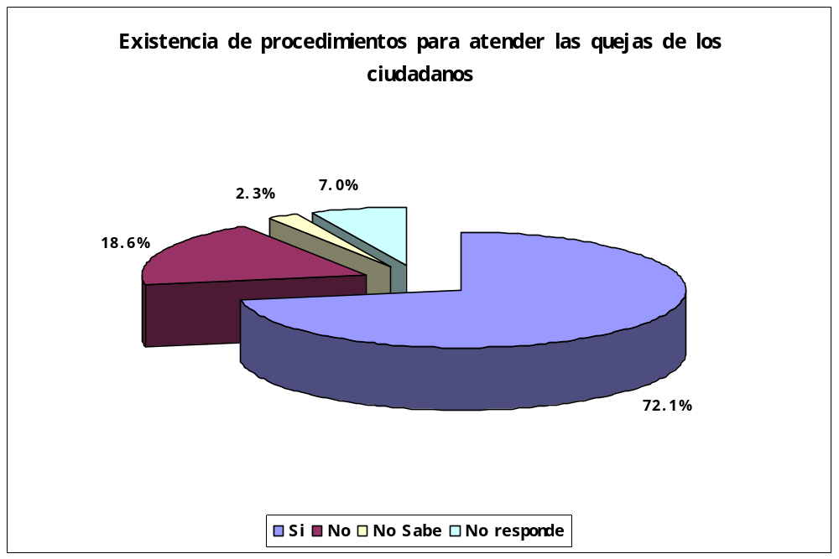

¿Cuenta la Institución con Página WEB?

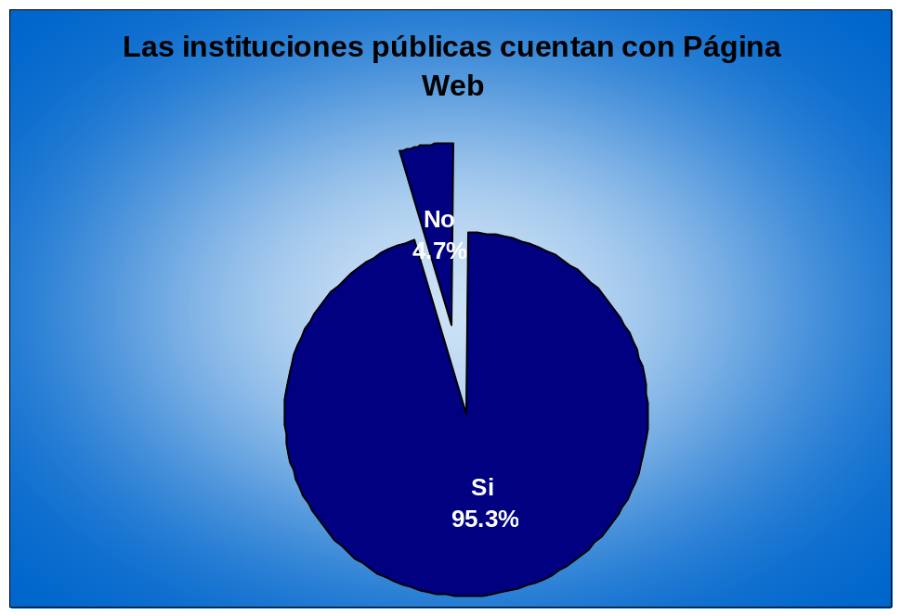

Según se observa en el gráfico, el 95.3% de las instituciones públicas cuentan con la Página Web, mientras que el otro 4.7% no cuenta con esta herramienta de información moderna.
Qué información contiene la Página WEB de su institución?
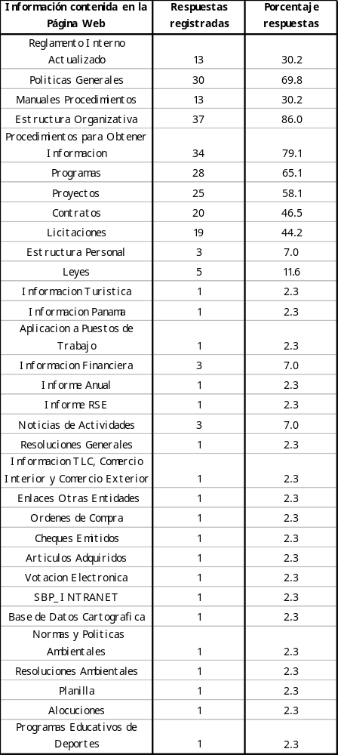
El cuadro de la página anterior presenta las respuestas de opción múltiple para esta pregunta, donde se puede observar en el contenido de la Página WEB una gran variedad de temas incluidos a saber treinta y dos (32) y que muestran un inicio hacia el proceso de transparencia de las instituciones públicas panameñas.

La estructura organizativa, los procedimientos para obtener información y las políticas generales ocupan los primeros tres (3) lugares con el 86.0%, 79.1% y el 69.8% respectivamente. Los otros cuatro (4) temas de igual manera importantes son los programas, los proyectos, los contratos y las licitaciones con el 65.1%, el 58.1%, el 46.5% y el 44.2% respectivamente. Siguen, el reglamento interno actualizado y los manuales de procedimiento cada uno con el 30.2%. Otros temas como las leyes aparecen con el 11.6% y la estructura de personal, información financiera y las noticias de actividades y con el 7.0% cada una. El resto de los temas contenidos en la Página WEB muestran información específica según el tipo de institución pública y aparecen todos con el 2.3%

¿Con qué frecuencia se actualiza la información de la Página Web de su institución?

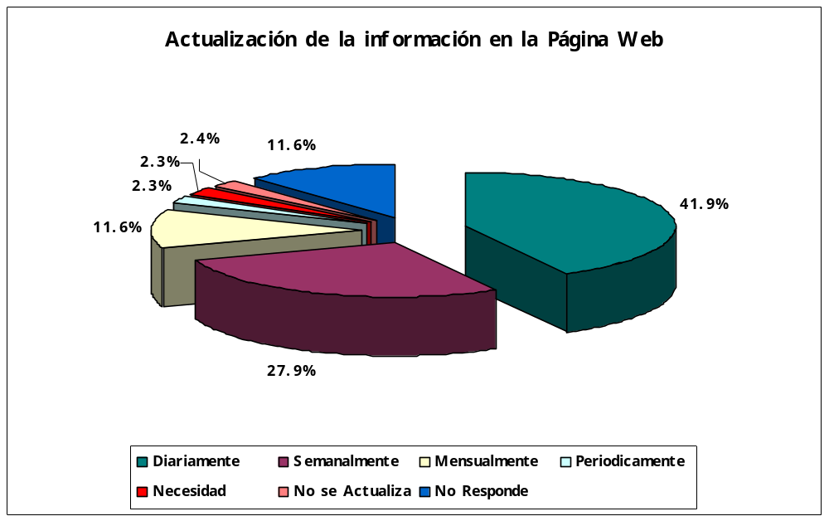
Según se observa en el gráfico arriba presentado, en un 41.9% de las instituciones públicas la información en la Página Web se actualiza diariamente, en un 27.9% semanalmente, en un 11.6% mensualmente. Algunas instituciones públicas responden que lo hacen periódicamente y según necesidad, es decir esto se registra con un 2.3% para cada una. En un 2.4% no se actualiza y en el 11.6% no contestan la pregunta.

¿Hay en su institución, una persona responsable de la actualización de la información de la página WEB?

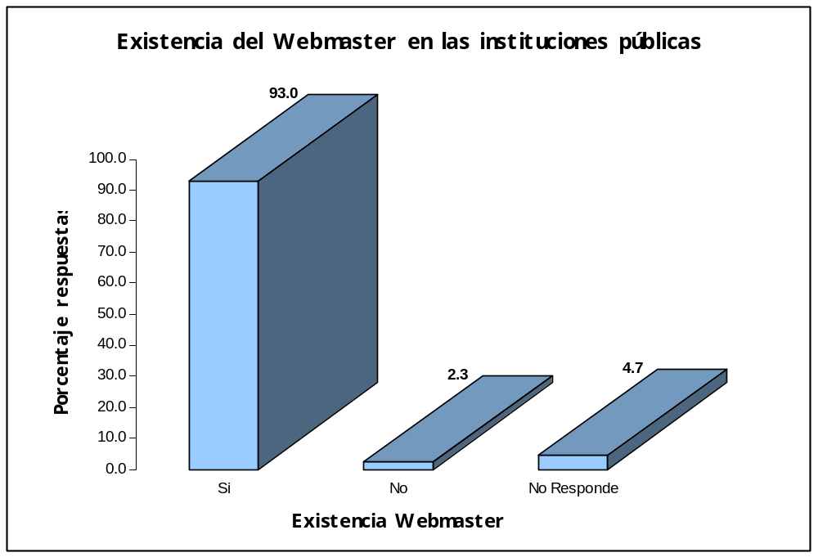

El gráfico muestra que un 93.0% de las instituciones públicas cuentan con una persona responsable de la actualización de la información de la Página Web, el 2.3% no la tiene y el 4.7% no responde la pregunta. Hay mucha similitud con las respuestas obtenidas en la pregunta referente a la existencia de la Página Web en las instituciones públicas.

¿Se publican los servicios que ofrece la institución?

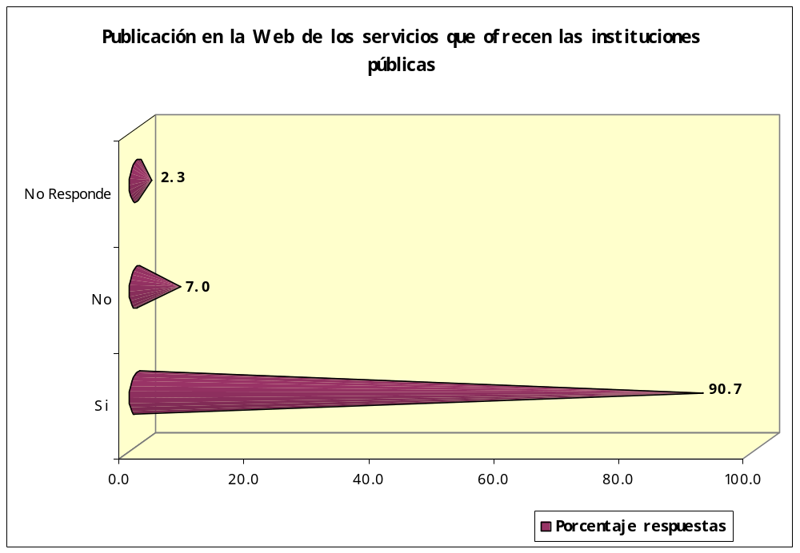

El gráfico muestra que un 90.7% de las instituciones públicas publican en la Web los servicios que ofrecen, el 7.0% no lo hacen y el 2.3% no responde la pregunta.

¿Se publican los procedimientos para la solicitud y tramitación de servicios al ciudadano?

El gráfico siguiente muestra que un 76.7% de las instituciones públicas publican los procedimientos para la solicitud y tramitación de servicios al ciudadano, el 14.0% no lo hacen y el 2.3% manifiestan no saber y el 7.0% no responde la pregunta.

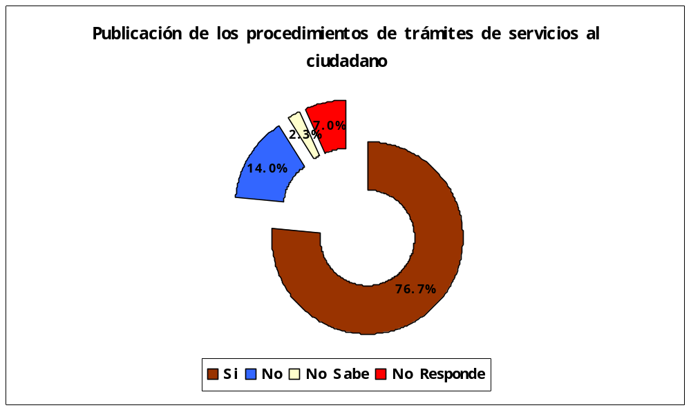

¿Utiliza su institución el nodo de transparencia de la Defensoría del Pueblo para la publicación de información importante de la administración pública?

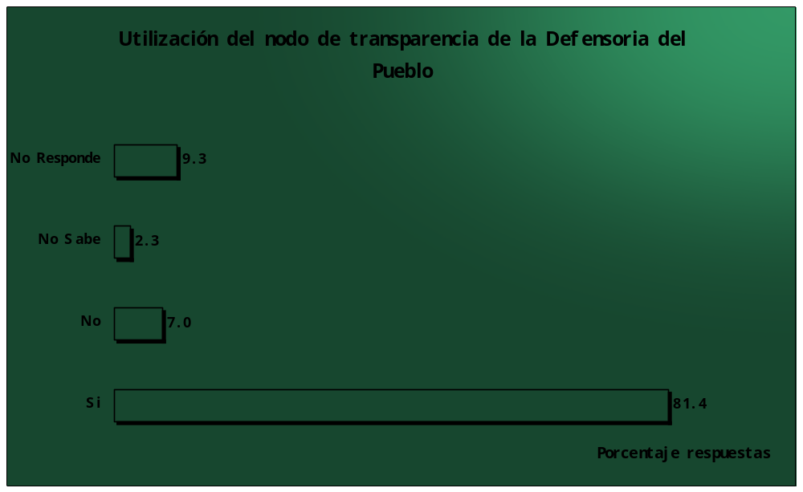

En el gráfico de la página anterior se observa que un 81.4% de las instituciones públicas utiliza el nodo de transparencia de la Defensoría del Pueblo para la publicación de información importante de la administración pública, el 7.0% no lo hacen y el 2.3% manifiestan no saber y el 9.3% no responde la pregunta.

¿Dispone su institución de los recursos para cumplir con la función informativa de la institución?

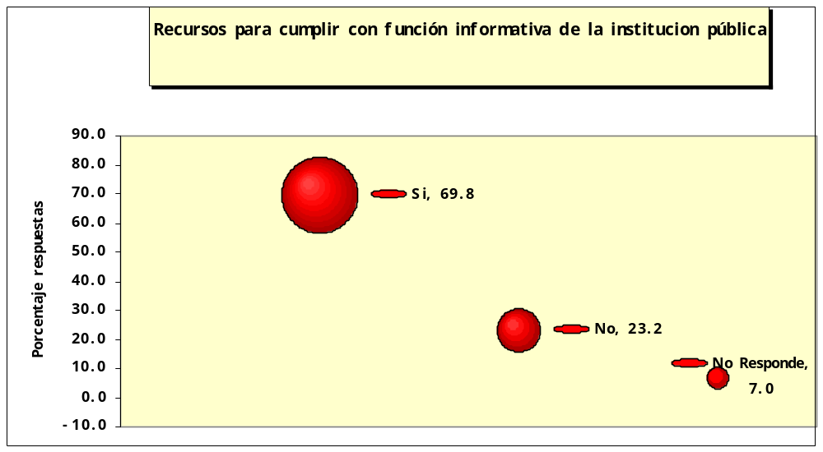

En este gráfico se observa que un 69.8% de las instituciones públicas cuentan con los recursos para cumplir con la función informativa de la institución, el 23.2% no cuentan con estos recursos y el 7.0% no responde la pregunta.

b) No se ha priorizado en la aprobación de un nuevo Decreto que reglamente la Ley No. 6 de 2002 (Ley de Transparencia).

c) Todos las instituciones han participado en la implementación de la recomendación.

Recomendación: Observar con complacencia que distintos Códigos de Ética incluyen entre sus disposiciones normas relativas al derecho de información que tiene la sociedad de estar debidamente informada sobre las actividades que realiza cada institución.

a) El Código Uniforme de Ética aprobado por el gobierno de la República de Panamá establece en el artículo 9 una disposición relativa al derecho de información de la sociedad:

Artículo 9: El servidor público, salvo las limitaciones previstas en la ley, garantizará el acceso a la información gubernamental, sin otros límites que aquellos que imponga el interés público y los derechos de privacidad de los particulares. También garantizará el uso y aplicación transparente y responsable de los recursos públicos, absteniéndose de ejercer toda discrecionalidad respecto de los mismos.

b) No hemos encontrado dificultades en esta recomendación.

c) Los organismos internos que han participado en la implementación de la recomendación son la Asamblea Nacional y el Órgano Ejecutivo.

4.3 Mecanismos de Consulta

Recomendación: Establecer procedimientos, cuando correspondan, que permitan la oportunidad de realizar consultas públicas con anterioridad a la aprobación final de disposiciones legales.

a) las consultas públicas sobre la aprobación de disposiciones legales y las actividades realizadas para conocer las necesidades de la comunidad, tenemos las siguientes:

- Realización de quince (15) Consejos Consultivos Comunitarios promovidos por la Presidencia de la República como mecanismo para la comunicación directa con las comunidades, a fin de conocer sus necesidades y priorizar las obras requeridas por éstas.

- Consejos Consultivos de Rendición de Cuentas para dar a conocer a la comunidad un balance de la culminación y avance de las obras, proyectos y programas de desarrollo social impulsados por el Gobierno Nacional y acordados en dichos Consejos, evaluar su ejecución y adoptar correctivos.

- “Diálogo Nacional para Salvar a la Caja de Seguro Social” convocado por el Gobierno Nacional; en el mismo participaron representantes del gobierno, del sector privado, trabajadores, docentes, médicos, enfermeras, entre otros gremios de profesionales. Luego de cinco (5) meses de sesiones (28 de junio de 2005 al 20 de noviembre de 2005) se acuerdan reformas a la Ley No. 17 de 1 de junio de 2005, dando por resultado la Ley No. 51 de 27 de noviembre de 2005.

- Proceso de Concertación Nacional para el Desarrollo, convocado por el Presidente de la República, Martín Torrijos, el 16 de agosto de 2006, busca generar un acuerdo nacional que defina los futuros objetivos de un Plan de Desarrollo Nacional Económico y Social de largo plazo, que propicie un mejoramiento de las condiciones de vida de la población panameña. El Programa de Naciones Unidas para el Desarrollo en Panamá (PNUD) actúa como facilitador de dicho proceso, con la participación de los Partidos Políticos, Consejo Nacional de Trabajadores Organizados (CONATO), Asociación Panameña de Ejecutivos de Empresa (APEDE) y otros actores claves de la sociedad civil. La plenaria de la Mesa de Diálogo por el Desarrollo Nacional, se instaló el lunes 12 de febrero de 2007.

- Consulta pública ciudadana realizada por la Corte Suprema de Justicia para el proyecto de reforma al reglamento de Carrera Judicial, el Libro I del Código Judicial en lo pertinente a la carrera judicial, el proyecto para la sustitución del certificado de garantías y sobre el Plan de acción para prevenir, detectar y sancionar la corrupción en el Órgano Judicial, en el año 2006 y 2007. Ver página web www.organojudicial.gob.pa

- Consulta pública amplia de discusión sobre la aprobación del proyecto de Código Penal, realizado en la Asamblea Nacional a inicios del 2007.

- Consultas realizadas por la Autoridad de los Servicios Públicos en materia de telecomunicaciones, energía eléctrica y servicios de agua potable y alcantarillados y por la Autoridad Nacional del Ambiente en el ámbito de la estrategia nacional del ambiente.

- Consulta realizada sobre la reforma al Código Electoral, elaborada por la Comisión Nacional de Reformas Electorales.

El Decreto-Ley No. 1 de 9 de enero de 2006 creó el Fondo del Canal de Panamá, para la Ejecución del Programa de Desarrollo Comunitario para Infraestructura Pública (PRODEC). En el artículo 3 de este Decreto se establece que la reglamentación del Decreto que creó el fondo debe incluir un sistema de consulta pública que permita la participación de la comunidades en la determinación de los proyectos que podrán ser ejecutados dentro de un programa anual de inversiones.
A fin de obtener datos estadísticos de las instituciones públicas referentes a los temas de este cuestionario, se envió en marzo de 2007 una encuesta a 20 instituciones del Estado panameño correspondiente a un tercio de las instituciones del gobierno.
En relación a la recomendación en comento tenemos la información siguiente:

¿Su institución ha realizado consultas públicas sobre los asuntos de su competencia?

Si | % | No | % | NC | %
11 | 55.0 | 6 | 30.0 | 3 | 15.0

El 55% de las instituciones encuestadas han realizado consultas públicas sobre los asuntos de su competencia, mientras que el 30% no lo ha hecho. El 15% de los encuestados no respondió la pregunta.

b) Se pueden ampliar los ámbitos de consultas ciudadanas, creando mecanismos que faciliten la inclusión del querer de los ciudadanos ante las medidas legislativas y ejecutivas en discusión.

c) Los organismos internos que han participado en la implementación de la recomendación son, la Autoridad de los Servicios Públicos, el Órgano Ejecutivo, Asamblea Nacional, Autoridad Nacional del Ambiente y el Órgano Judicial.

4.4 Mecanismos para estimular una participación activa en la gestión pública

Recomendación: Fortalecer y continuar implementando mecanismos que alienten a las organizaciones de la sociedad civil y no gubernamental a participar en la gestión pública.

a) Entre las medidas realizadas para fortalecer los mecanismos de participación ciudadana en la gestión pública, tenemos que en el año 2005, el Presidente de la República conformó la Comisión de Estado por la Justicia, la cual tuvo a su cargo la elaboración de un documento de análisis, contentivo de metas para la ejecución de la reforma judicial en nuestro país.

La Comisión de Estado por la Justicia fue integrada por todos los sectores vinculados a la administración de justicia, incluyendo grupos representativos de la sociedad civil, por lo que el documento final del Pacto de Estado por la Justicia tuvo el consenso de las instituciones de gobierno, el Órgano Judicial y la ciudadanía en general

En cumplimiento de las metas establecidas en el Pacto de Estado, el Presidente de la República nombró una Comisión Técnica y una Comisión Codificadora, las cuales elaboraron, redactaron y consultaron los proyectos de Código Penal y Código Procesal Penal.

A inicios del año 2007, la Asamblea Nacional discutió y aprobó el proyecto de Código Penal, con una amplia y activa participación de los ciudadanos.

De igual forma, el Órgano Judicial ha establecido mecanismos de participación ciudadana, al publicar sus proyectos de ley para la consulta en su página Web, a fin de incorporar en los mismos, las observaciones y recomendaciones realizadas por los ciudadanos y organizaciones no gubernamentales. Entre los proyectos consultados tenemos, la reforma al Libro I del Código Judicial y el reglamento de Carrera Judicial, el proyecto para la sustitución del certificado de garantías y sobre el Plan de acción para prevenir, detectar y sancionar la corrupción en el Órgano Judicial.

Finalmente, el Presidente de la República, mediante la Ley No. 22 de 29 de junio de 2005 derogó las leyes de desacato (Anexo 34), a fin de eliminar los obstáculos que se han confrontado ante la participación de la sociedad civil y de las organizaciones no gubernamentales en los esfuerzos destinados a prevenir la corrupción.
A fin de obtener datos estadísticos de las instituciones públicas referentes a los temas de este cuestionario, se envió en marzo de 2007 una encuesta a 20 instituciones del Estado panameño correspondiente a un tercio de las instituciones del gobierno.
En relación a la recomendación en comento tenemos la información siguiente:

¿Su institución realiza publicaciones periódicas sobre los proyectos de actos oficiales para el conocimiento del público?
Si | % | No | % | NC | %
18 | 90.0 | 1 | 5.0 | 1 | 5.0

El 90% de las instituciones encuestadas realizan publicaciones periódicas sobre los proyectos de actos oficiales para el conocimiento del público.

b) Lograr captar el interés de todos los sectores de la sociedad civil y lograr una participación masiva, coordinada y efectiva es el mayor obstáculo a enfrentar.

c) Los organismos internos que han participado en la implementación de la recomendación son el Órgano Judicial, el Órgano Ejecutivo y la Asamblea Nacional.

4.5 Mecanismos de participación en es seguimiento de la gestión pública

Recomendación: Fortalecer y continuar implementando mecanismos que alienten a las organizaciones de la sociedad civil y no gubernamentales a participar en el seguimiento de la gestión pública.

a) Se han implementado medidas tendientes a fortalecer los mecanismos de participación ciudadana en el seguimiento de la gestión pública, a saber:

- Sistema de Gestión y Manejo de Expedientes “SÍGUEME” de la Contraloría General de la República www.contraloria.gob.pa , lanzado oficialmente en diciembre de 2006. Es una herramienta tecnológica que permite a los proveedores del Estado darle seguimiento a sus pagos, contratos, órdenes de cobro y compra, cheques y gestiones pendientes, a través de Internet. Este proyecto constituye la primera fase del “Proyecto Control Digital”, iniciativa concebida para establecer un flujo electrónico de documentos que permitirá la automatización del control previo y otros procesos que realiza la Contraloría General de la República, en todas las entidades del Estado.

- Proyecto de Rendición de Cuentas de la Contraloría General de la República que incluye la elaboración de un Reglamento de Rendición de Cuentas. A partir de mayo 2006, el texto del reglamento es sujeto de revisión y ajustes.

- Aprobación de la Ley No. 22 del 27 de junio de 2006, que regula la Contratación Pública y dicta otras disposiciones. Con esta ley se busca equilibrar y dar más transparencia a la gestión pública, propone un sistema electrónico de contrataciones públicas “Panamá Compra” que permitirá el intercambio de información entre los participantes del proceso de compras dentro de un entorno de seguridad razonable, crea la Dirección General de Contrataciones Públicas como entidad autónoma, define un Tribunal de Administración de Contrataciones Públicas, cuya instancia actuará de balance cuando los aspirantes interpongan un recurso de impugnación contra cualquier adjudicación relacionado con los procedimientos de selección de contratista, entre otros aspectos relevantes.

- Reglamentación de la Ley de Contratación Pública, a través del Decreto Ejecutivo No. 366 de 28 de diciembre de 2006.
A fin de obtener datos estadísticos de las instituciones públicas referentes a los temas de este cuestionario, se envió en marzo de 2007 una encuesta a 20 instituciones del Estado panameño correspondiente a un tercio de las instituciones del gobierno.
En relación a la recomendación en comento tenemos la información siguiente:

¿Su institución permite el seguimiento de la sociedad civil sobre las actuaciones públicas?

Si | % | No | % | NC | %
18 | 90.0 | 0 | 0.0 | 2 | 10.0

El 90% de las instituciones encuestadas respondieron que sí permiten el seguimiento de la sociedad civil sobre las actuaciones públicas, mientras que el 10% restante no contestó la pregunta.

¿Su institución ha implementado un programa de difusión dirigido a la sociedad civil?

Si | % | No | % | NC | %
13 | 65.0 | 4 | 20.0 | 3 | 15.0

El 65% de las instituciones encuestadas han implementado un programa de difusión dirigido a la sociedad civil.

b) Entre las dificultades encontradas podemos señalar el acceso que los ciudadanos panameños tienen al Internet es limitado, por tanto no toda la población panameña puede dar seguimiento a la gestión pública mediante los mecanismos creados para tal fin.

c) Han participado en la implementación de la recomendación la Contraloría General de la República y el Órgano Ejecutivo.

5. ASISTENCIA Y COOPERACIÓN (ART. XIV)

Recomendación: Determinar y priorizar áreas específicas en las cuales la República de Panamá considere que necesita la cooperación técnica de otros estados parte para fortalecer sus capacidades de prevenir, detectar, investigar y sancionar actos de corrupción.

Así también, la República de Panamá podría determinar y priorizar las solicitudes de asistencia recíproca para la investigación o juzgamiento de casos de corrupción.

a) Entre las medidas adoptadas tenemos la firma de la Declaración de Guatemala para una Región Libre de Corrupción y Cooperación Técnica de Transparencia y Anticorrupción de los países de Centro América, Panamá y República Dominicana, el 15 de noviembre de 2006, con el propósito de erradicar la corrupción y la formulación de políticas sobre aspectos estratégicos que regirán la integración centroamericana.
La Procuraduría General de la Nación, en colaboración con la Red Global de Aprendizaje para el Desarrollo del Banco Mundial y el Programa de Transparencia de la Agencia de los Estados Unidos Para el Desarrollo Internacional (USAID/Panamá), organizó el 25 de enero de 2006, un Diálogo Internacional, vía videoconferencia, bajo el tema “Experiencias Latinoamericanas sobre la Investigación de Casos de Corrupción que Trascienden Fronteras”. El evento estuvo dirigido principalmente hacia los Procuradores y Fiscales Generales de Centroamérica, quienes a la vez asumieron el rol de moderadores en sus respectivos países.
Además de contar con la participación de seis Procuradores y Fiscales Generales de Centroamérica, la videoconferencia fue vista de forma simultánea en nueve sedes (Costa Rica, Chile, Ecuador, El Salvador, Estados Unidos, Guatemala, Honduras, Nicaragua y Panamá) por aproximadamente 400 personas, entre los cuales se encontraban funcionarios de la administración de justicia, miembros de comisiones anticorrupción, representantes de la sociedad civil y medios de comunicación.
Con el propósito de adoptar mejores prácticas y herramientas de aplicación en el ámbito interno y el contexto internacional, tendientes a facilitar la investigación penal de casos de corrupción y la recuperación de activos, del 24 al 25 de agosto de 2006, se celebró el Taller Regional de Procuradores y Fiscales Generales, bajo el lema “Definición y Adopción de Estrategias Efectivas para la Persecución Penal de la Corrupción”.
Como resultado de este encuentro, se emitió una “Declaración de Compromiso”, suscrita por las autoridades de los nueve países presentes (Chile, Colombia, Costa Rica, El Salvador, Guatemala, Honduras, Nicaragua, República Dominicana y Panamá), en la cual se plasmaron las principales conclusiones y recomendaciones para impulsar y promover la adopción de técnicas que faciliten la investigación de casos de corrupción y la recuperación de activos.
A fin de obtener datos estadísticos de las instituciones públicas referentes a los temas de este cuestionario, se envió en marzo de 2007 una encuesta a 20 instituciones del Estado panameño correspondiente a un tercio de las instituciones del gobierno.
En relación a la recomendación en comento tenemos la información siguiente:

Indique en qué áreas específicas y prioritarias su institución requiere de cooperación técnica:

Las instituciones encuestadas que dieron respuesta a la pregunta indicaron que las áreas específicas y prioritarias que requieren de cooperación técnica se centran en cuatro aspectos:

- Cooperación técnica para cada institución en las áreas de su competencia.
- Políticas anticorrupción.
- Denuncias ciudadanas.
- Gestión por resultados.

b) Extender la capacitación en materia de prevención, detección, investigación y sanción de los actos de corrupción a los servidores públicos de todas las instituciones de gobierno es el mayor reto a considerar.

c) Los organismos internos que han participado en la implementación de la recomendación son el Órgano Ejecutivo y la Procuraduría General de la Nación.

Recomendación: Diseñar e implementar un programa integral de difusión y capacitación para autoridades y funcionarios competentes, con el objetivo que conozcan, y puedan aplicar, las disposiciones de asistencia recíproca para la investigación o juzgamiento de actos de corrupción, prevista en la Convención y en otros tratados suscritos por Panamá.

Así mismo, se recomienda capacitar a los funcionarios competentes para lograr la más amplia cooperación técnica y legal recíproca para prevenir, detectar, investigar y sancionar actos de corrupción.

a) Entre las medidas adoptadas más sobresalientes sobre esta recomendación, tenemos la firma del Consenso de Montevideo en junio de 2006, en el marco de la VIII Conferencia Iberoamericana de Ministros de Administración Pública y Reforma del Estado, mediante el cual se aprueba la adopción del "Código Iberoamericano de Buen Gobierno", la creación de la "Escuela Iberoamericana de Administración y Políticas Públicas", y se acuerda promover en los países de Iberoamérica la formación y capacitación permanentes de directivos y funcionarios públicos, de forma tal, que incremente la eficacia gubernamental y la calidad de la gestión pública (Anexo 35).
A fin de obtener datos estadísticos de las instituciones públicas referentes a los temas de este cuestionario, se envió en marzo de 2007 una encuesta a 20 instituciones del Estado panameño correspondiente a un tercio de las instituciones del gobierno.
En relación a la recomendación en comento tenemos la información siguiente:

¿Su institución ha implementado un programa integral de difusión y capacitación en la aplicación y seguimiento de los mecanismos de cooperación técnica?
Si | % | No | % | NC | %
6 | 30.0 | 10 | 50.0 | 4 | 20.0

El 50% de las instituciones encuestadas no han implementado un programa integral de difusión y capacitación en la aplicación y seguimiento de los mecanismos de cooperación técnica, mientras que sólo el 30% sí ha implementado este programa.

b) Falta por implementar un programa completo de difusión y capacitación para los funcionarios competentes que aplican las disposiciones de asistencia recíproca para la investigación y juzgamiento de actos de corrupción, el cual no se constituya en acciones aisladas de capacitación. De igual forma, en Panamá, aún no se han especializado los servidores públicos del Órgano Judicial en el juzgamiento de actos de corrupción.

c) Los organismos internos que han participado en la implementación de la recomendación son el Órgano Ejecutivo y la Procuraduría General de la Nación. Se requiere de un programa de capacitación técnica en materia de prevención, investigación y sanción de los actos de corrupción que sea accesible a todos los servidores públicos.

Recomendación: Diseñar e implementar un programa de información que permita a las autoridades de la República de Panamá hacer seguimiento permanente de las solicitudes de asistencia jurídica referidas a actos de corrupción y, en particular, a aquellos contemplados en la Convención Interamericana contra la Corrupción

a) El Órgano Judicial mantiene en su Sitio Web www.organojudicial.gob.pa un registro de las asistencias legales técnicas en materia de prevención, investigación y sanción de actos de corrupción, las cuales son accesibles al público, a través del buscador de la consulta de fallos de la Sala Cuarta de Negocios Generales, del Registro Judicial electrónico.

b) Los programas de información y de seguimiento permanente de las solicitudes de asistencia de la República de Panamá no están claramente definidos ni son de acceso público, salvo los fallos en materia de asistencia legal recíproca.

c) Los organismos internos que han participado en la implementación de la recomendación son el Órgano Judicial y la Procuraduría General de la Nación.

6. AUTORIDADES CENTRALES (ART. XVIII)

La república de Panamá ha dado cumplimiento al artículo XVIII de la Convención al designar a la Sala Cuarta de Negocios Generales de la Corte Suprema de Justicia como autoridad central para los propósitos de la asistencia y cooperación internacional previstas en la Convención.

7. RECOMENDACIONES GENERALES

Recomendación: Diseñar e implementar, cuando corresponda, programas de capacitación de los servidores públicos responsables de la aplicación de los sistemas, normas, medidas y mecanismos considerados en el presente informe, con el objeto de garantizar su adecuado conocimiento, manejo y aplicación.

a) Entre las medidas adoptadas en relación a esta recomendación, tenemos:

- Realización del Primer Foro sobre Control y Rendición de Cuentas el 23 de mayo de 2006, que tuvo como objetivo sentar las bases para iniciar un proceso de mejoramiento de la Administración Pública basado en los principios de transparencia y rendición de cuentas, organizado por la Secretaría Ejecutiva del Consejo Nacional de Transparencia contra la Corrupción.

- Se han desarrollado algunas iniciativas relativas a dar apoyo a las actividades de capacitación del sector público. Algunos avances al respecto de la capacitación es la reorganización del Instituto Nacional de Formación Profesional (INAFORP) que se transforma en el Instituto Nacional de Formación Profesional y Capacitación para el Desarrollo Humano (INADEH) a través de la Ley No. 8 de 15 de febrero de 2006 (Anexo 36), a fin de concentrar esfuerzos y recursos en una sola entidad y que ésta coordine el tema a nivel del sector público. Esta entidad deberá entonces coordinar con las entidades del sector público el intercambio de información sobre los programas de capacitación que realizan y los recursos asignados para tales fines, entre otras acciones (febrero 2006).

- Seminario-Taller “Gestión Pública por Resultados: Planificación Estratégica, Evaluación Institucional y construcción de Indicadores de Transparencia e Integridad”, actividad formativa-preventiva, actividad que fue realizada del 16 al 20 de abril de 2007, siendo uno de sus objetivos, la formación de capital humano que permita a las instituciones trabajar bajo el concepto de gestión por resultados y rendición de cuentas a la sociedad civil.

- Taller “Buen Gobierno y presentación de los resultados del Estudio Exploratorio sobre el Modelo de Gestión de las Instituciones Públicas Panameñas” realizado el día 10 de mayo de 2007. Actividad dirigida a funcionarios directivos y técnicos del sector público panameño, que tiene entre sus objetivos, promover el Modelo de Buen Gobierno como herramienta para mejorar el desempeño institucional y la transparencia en el sector público panameño.

La Secretaría Ejecutiva del Consejo Nacional de Transparencia contra la Corrupción (CNTCC) organizó este taller en al Centro de Capacitación Ascanio Arosemena de la Autoridad del Canal de Panamá con la participación de setenta y cinco funcionarios directivos y técnicos de cuarenta y tres instituciones del gobierno central y entidades autónomas.

El evento fue inaugurado por Su Excelencia Ubaldino Real, Ministro de la Presidencia y Presidente del Consejo Nacional de Transparencia contra la Corrupción, y tuvo entre sus objetivos, mostrar a los participantes los resultados del estudio exploratorio institucional sobre el modelo de gestión de un grupo de entidades públicas panameñas, que permitió crear un espacio de discusión en el que se analizaron los retos a enfrentar y se intercambiaron experiencias e ideas entre los asistentes respecto a como mejorar el desempeño institucional de sus respectivas instituciones y de la Administración Pública panameña.

En el marco del evento el Dr. Nicolás Ardito Barletta ofreció una Magistral Conferencia titulada “Modelo de Buen Gobierno como Herramienta para Mejorar al Desempeño Institucional y la Transparencia en el Sector Público”, la cual se fundamentó en el Código de Buen Gobierno adoptado por los países iberoamericanos durante la VIII Conferencia Iberoamericana de Ministros de Administración Pública y Reforma del estado, llevada a cabo en Montevideo en junio de 2006, y del cuál nuestro país es signatario, como un modelo a considerar para el mejoramiento de los servicios públicos que se brindan a los ciudadanos.

Entre las instituciones convocadas están la Corte Suprema de Justicia, Registro Público de Panamá, Ministerio de Relaciones Exteriores (MINREX), Ministerio de Gobierno y Justicia (MINGO), Alcaldía de Panamá, Ministerio de Vivienda, Autoridad del Canal de Panamá (ACP), Caja de Seguro Social (CSS), Comisión Nacional de Valores, Consejo Municipal de Panamá, Contraloría General de la República, Universidad Tecnológica de Panamá (UTP), Tribunal Electoral, Asamblea Nacional de Diputados, Defensoría del Pueblo, Ministerio de Desarrollo Agropecuario (MIDA), Policía Nacional, Ministerio de Obras Públicas (MOP), entre otras.

- Diplomado en Auditoría Forense y Control de la Gestión Pública", en alianza con la Universidad Especializada del Contador Público Autorizado (UNESCPA), orientado a profesionales de las entidades públicas principalmente de áreas de Auditoria Interna, el cual se dará inicio el 29 de mayo de 2007.

- A nivel de las Fiscalías Anticorrupción, se ha incrementado la capacitación a los funcionarios, esto en atención a que la fortaleza de las Instituciones está en las capacidades y actitudes de los hombres y mujeres que la conforman. El Ministerio Público ha invertido ampliamente en las capacitaciones de sus funcionarios en forma general, las cuales no han sido sólo en el plano nacional, sino en el plano internacional.

Las Fiscales Anticorrupción han recibido capacitación en el exterior, en el tema de la corrupción sobre la Recuperación de Activos en casos de Blanqueo de Capitales provenientes de casos de Corrupción (en el cual participaron la Procuradora General de la Nación y las tres Fiscales Anticorrupción), seminario auspiciado por el Banco Interamericano de Desarrollo, la ONU. Además, las Fiscales han participado en otros seminarios internacionales relacionados con la materia, en Costa Rica, Estados Unidos, Chile y España. A nivel interno se han ofrecido seminarios talleres, y charlas referente a los temas relacionados con los Delitos Contra la Administración Pública, Auditoría Forense, Gestión Documental en las Áreas de Inteligencia, Aspectos Legales de la Querella entre otros.
Esta capacitación ha alcanzado a los funcionarios del Ministerio Público del interior del país, quienes han sido beneficiados con un seminario que se realizó para el mes de septiembre de 2006, con la participación de la Dra. Sandra Valle.
Todas estas actividades se han realizado contando con el apoyo institucional, de otras entidades públicas, la Escuela Judicial y la colaboración internacional, las cuales han contribuido, de manera oportuna, en la formación de los funcionarios de esta Institución, entre las cuales se destacan, el Diplomado sobre Estrategias para la Investigación de casos de Corrupción, del cual se beneficiaron más de 20 funcionarios de las Fiscalías y de otras Instituciones, el cual tuvo una duración de cinco meses (del 14 de octubre de 2006 al 28 de febrero de 2007).
De igual forma, Las Fiscales Anticorrupción han sido facilitadoras en acciones de capacitación dirigidas a los miembros de la Policía Nacional, en formación, sobre temas relacionados con los delitos contra la Administración Pública y el comportamiento ético que deben tener los funcionarios de esa institución.
b) No identificamos dificultades en esta recomendación.

c)Todas las instituciones participan en la implementación de la recomendación, en especial el Consejo Nacional de Transparencia Contra la Corrupción y la Procuraduría General de la Nación.

Recomendación: Seleccionar y desarrollar procedimientos e indicadores, cuando sea apropiado, que permitan verificar el seguimiento de las recomendaciones establecidas en el presente informe y comunicar al Comité, a través de la Secretaría Técnica, sobre el particular. A los efectos señalados, podrá tomar en cuenta el listado de indicadores más generalizados, aplicables en el sistema interamericano que estuvieran disponibles para la selección indicada por parte del Estado analizado, que ha sido publicada por la Secretaría Técnica del Comité, en página de Internet de la OEA, así como información que se derive del análisis de los mecanismos que se desarrollen de acuerdo con la recomendación 7.3 siguiente.

a) A fin de obtener datos estadísticos de las instituciones públicas referentes a los temas de este cuestionario, se envió en marzo de 2007 una encuesta a 20 instituciones del Estado panameño correspondiente a un tercio de las instituciones del gobierno.
En relación a la recomendación en comento tenemos la información siguiente:

¿Su institución ha desarrollado procedimientos e indicadores que permitan medir los resultados de la gestión pública?

Si | % | No | % | NC | %
12 | 60.0 | 4 | 20.0 | 4 | 20.0

El 60% de las instituciones encuestadas han desarrollado procedimientos e indicadores que permitan medir los resultados de la gestión pública, mientras que el 20% no ha desarrollado estos procedimientos y el otro 20% restante no contestó la pregunta.

Los indicadores más utilizados por las instituciones encuestadas pueden resumirse en la siguiente lista, la cual está enumerada por orden de importancia:

- Informes mensuales, trimestrales o anuales.
- Ejecución presupuestaria.
- Sistema de rendición de cuentas.
- Indicadores de gestión.
- Memorias anuales.

b) Panamá debe priorizar en la capacitación técnica del recurso humano de las instituciones en la utilización de indicadores de gestión y de resultados, a fin de mejorar el sistema de rendición de cuentas y de evaluar adecuadamente la gestión pública.

c) Participan en la implementación de la recomendación todas las instituciones, en especial el Consejo Nacional de Transparencia Contra la Corrupción.

Recomendación: Desarrollar, cuando sea apropiado, y cuando ellos no existan aún, procedimientos para analizar los mecanismos mencionados en este informe, así como las recomendaciones contenidas en el mismo.

a) Entre las medidas adoptadas en relación al desarrollo de procedimientos para analizar los mecanismos y recomendaciones de este informe, tenemos:

- Ejecución del Proyecto “Lecciones Aprendidas y Mejores Prácticas para la Integridad en la Gestión Pública Panameña”, entre mayo y agosto de 2006, dirigido a sentar las bases para introducir y promover los conceptos de integridad y transparencia en las entidades públicas, a fin de fortalecer las acciones asociadas a la lucha anticorrupción que realiza la Secretaría Ejecutiva del Consejo Nacional de Transparencia Contra la Corrupción.

Este proyecto consiste en un convenio de cooperación técnica no reembolsable suscrito entre la República de Panamá y el Banco Interamericano de Desarrollo (BID) “Lecciones Aprendidas y Mejores Prácticas para la Integridad en la Gestión Pública Panameña” (PN-T1017). El BID aprobó este proyecto el 20 de enero de 2006 y el contrato se firmó el 27 de marzo de 2006.

El Gobierno de Panamá Nacional a través del Consejo Económico Nacional (CENA), en sesión celebrada el 23 de febrero de 2006, emitió opinión favorable a la Cooperación Técnica citada.

Mediante el Decreto de Gabinete No. 4 de 6 de marzo de 2006 (Anexo 37), se autorizó la celebración del convenio (ATN/ED-9664-PN), que busca sentar las bases para introducir y promover los conceptos de integridad y transparencia en las entidades públicas, a fin de fortalecer las acciones asociadas a la lucha anticorrupción que realiza la Secretaría Ejecutiva del Consejo Nacional de Transparencia Contra la Corrupción.

Este convenio fue firmado por el Sr. Ministro de Economía y Finanzas, en representación del beneficiario y refrendado por el Contralor General de la República.

Objetivo del Proyecto

Introducir la gestión del conocimiento en materia de integridad en el sector público como parte de la cultura organizacional de las instituciones gubernamentales de Panamá, a partir de la realización de estudios específicos, diseño y aplicación de pautas metodológicas en entidades identificadas con potencial y capacidad interna para introducir mejoras en los procesos y servicios que brindan a los ciudadanos, y que además, tienen experiencias o iniciativas sobre los cambios generados, las cuales pueden ser sistematizadas y documentadas, de conformidad con las mejores prácticas a nivel internacional.

Componentes de los Estudios Específicos sobre la Integridad de la Gestión Pública

- Gestión por Resultados.
- Rendición de Cuentas.
- Acceso a información pública por parte de los ciudadanos.
- Funcionamiento del sistema de promoción de denuncias de actos de corrupción.
- Participación ciudadana y nivel de compromiso.

Objetivos de los Estudios Específicos

- Producir una metodología validada para introducir la Gestión del Conocimiento.
- Crear oportunidades para mejorar las prácticas en la gestión pública panameña.
- Estructurar el modelo de Gestión del Conocimiento sobre la integridad en la gestión pública de acuerdo con las bases conceptuales y metodológicas y las mejores prácticas internacionales.
- Sistematizar y optimizar las prácticas de Gestión del Conocimiento Institucional.

Entidades Preseleccionadas para participar en los estudios

  - Autoridad del Canal de Panamá
  - Autoridad Nacional de Protección al Consumidor y Defensa de los
Servicios Públicos
  - Banco Nacional de Panamá.
  - Caja de Ahorros
  - Comisión Nacional de Valores
  - Contraloría General de la República
  - Dirección de Presupuesto de la Nación - Ministerio de Economía y
Finanzas
  - Dirección General de Ingresos - Ministerio de Economía y Finanzas
  - Instituto Conmemorativo Gorgas de Estudios de la Salud
  - Instituto Panameño Autónomo Cooperativo
  - Instituto Panameño de Habilitación Especial
  - Instituto para la Formación y Aprovechamiento de los Recursos Humanos
  - Lotería Nacional de Beneficencia
  - Registro Público de Panamá
  - Secretaría de la Presidencia para la Innovación Gubernamental - Ministerio de la Presidencia
  - Secretaría Nacional de Ciencia, Tecnología e Innovación
  - Superintendencia de Bancos
  - Tribunal Electoral
  - Universidad de Panamá
  - Universidad Tecnológica de Panamá

Entidades Seleccionadas para los estudios

- Autoridad del Canal de Panamá
- Comisión Nacional de Valores
- Dirección General de Ingresos - Ministerio de Economía y Finanzas
- Secretaría Nacional de Ciencia, Tecnología e Innovación
- Tribunal Electoral

Resultados

Cinco estudios de casos sobre Integridad de la Gestión Pública de cinco instituciones piloto que formaron parte del Proyecto “Lecciones Aprendidas y Mejores Prácticas para la Integridad en la Gestión Pública Panameña”, a saber: Autoridad del Canal de Panamá, Comisión Nacional de Valores, Dirección General de Ingresos del Ministerio de Economía y Finanzas, Secretaría Nacional de Ciencia, Tecnología e Innovación y Tribunal Electoral. Preliminarmente se analizaron y evaluaron 20 instituciones, seleccionando las indicadas.

Este proyecto, financiado por el Banco Interamericano de Desarrollo, desarrolló acciones dirigidas a promover y difundir buenas prácticas en la gestión pública, sobre la base del respeto a los principios de ética, transparencia y prevención de la corrupción. Los estudios realizados con las cinco instituciones modelos, constituyen el semillero de esta iniciativa, encamina a identificar y documentar las buenas prácticas ejecutadas como parte del fortalecimiento institucional. Las iniciativas identificadas y documentadas servirán de ejemplos dignos de emular por el resto de las instituciones públicas, sentando además, las bases de la gestión del conocimiento dentro de la Administración Pública panameña fundamentada en cinco pilares: Gestión por Resultados, Rendición de Cuentas, Acceso a información pública por parte de los ciudadanos, Funcionamiento del sistema de atención de denuncias de actos de corrupción, Participación ciudadana y nivel de compromiso.

Los cinco estudios, representan un aporte y apoyo a las entidades del sector público en la titánica labor de propiciar el desarrollo de buenas practicas de gestión, fortaleciendo la institucionalidad del Estado, al mejorando los servicios que se prestan a los ciudadanos y promoviendo la erradicación progresiva de las prácticas dañinas que favorecen la corrupción y atentan contra el bienestar de la sociedad, limitan la transparencia y credibilidad en las instituciones públicas.

- Taller “Gestión pública por Resultados: Planificación Estratégica, Evaluación institucional y construcción de indicadores de transparencia e integridad” auspiciado por la Embajada de Canadá y dictado por el Instituto Latinoamericano y del Caribe de Planificación Económica y Social (ILPES-CEPAL), organismo de las Naciones Unidas.

Este curso fue dictado del 16 al 20 de abril de 2007 a más de 30 directivos de instituciones públicas, a fin de que dichos servidores públicos puedan:

- Iniciar un proceso sistemático de instrucción que permita a las instituciones la revisión y análisis de su modelo de gestión como forma de mejorar su modelo institucional.
- Manejar conceptos básicos del uso de la Matriz de Marco Lógico como instrumento de gestión y evaluación de proyectos y programas.
- Utilizar apropiadamente conceptos para el desarrollo de procesos de planificación estratégica y de evaluación del desempeño de los programas públicos; con énfasis en indicadores dirigidos a fortalecer el proceso de rendición de cuentas.
- Analizar las dificultades en la definición de indicadores para la medición de resultados e impactos de la gestión pública y estudiar cómo superarlas.
- Intercambiar experiencias.

b) Una de las mayores dificultades encontradas es la creación de mecanismos que nos permitan evaluar la gestión pública de forma tal que se logre obtener un panorama más claro, sobre los avances en las recomendaciones y aplicación de las normas contenidas en la Convención.

c) Han participado en la implementación de la recomendación todas las instituciones del gobierno central

SECCIÓN III

INFORMACIÓN SOBRE LA AUTORIDAD RESPONSABLE DEL DILIGENCIAMIENTO DEL PRESENTE CUESTIONARIO

Estado Parte: Panamá.

El funcionario a quien puede consultarse sobre las respuestas dadas a este cuestionario es:

Licda. Alma Montenegro de Fletcher.

Título o Cargo: Secretaria Ejecutiva del Consejo Nacional de Transparencia Contra la Corrupción.

Organismo/Oficina: Secretaría Ejecutiva del Consejo Nacional de Transparencia Contra la Corrupción. Avenida del Prado, Edificio 713, Balboa, Corregimiento de Ancón, Distrito de Panamá.

Dirección Postal: 0843-02496 Panamá, República de Panamá.

Numero de Teléfono: 314-0635 / 314-0432 / 314-0448 / 314-0586 / 314-0671

Número de Fax: 314-0454 / 314-0455

Correo Electrónico: amontenegro@cwpanama.net

Dirección de Análisis y Política Económica - Ministerio de Economía y Finanzas, www.mef.gob.pa.
Martes Financiero “Se rompe el ciclo económico”, 23 de abril de 2007.
Encuesta de Niveles de Vida 2003. Ministerio de Economía y Finanzas, Dirección de políticas Sociales.
Proyección de la población total de la república de Panamá 3,283,959 al 1 de julio de 2006. Dirección de Estadística y Censo de la Contraloría General de la República.
www.contraloria.gob.pa / www.mitradel.gob.pa.
Informe PNUD, www.undp.org.
Según el Informe del BID del país para el año 2003 este gasto representaba el 20,2% del PIB.
IDB Country Strategy with Panamá, october 2005.
Actualización de la Investigación Diagnóstica de la Administración Pública Panameña (diciembre 2003 - junio 2006). Marianela Armijo y Carlos Cortés. Año 2006.
“La política de las políticas públicas”. Progreso Económico y Social en América Latina Informe 2006”. BID Panorama General. p. 9.
Diagnóstico Institucional de Sistemas de Servicio Civil. Resultados de Análisis por Subsistemas, Mercedes Iacovello. V Región de la Red de Gestión y Transparencia de la Política Pública. BID, 2005.
Fuente de información: Constitución Política Nacional, Página Web de la Dirección de Carrera Administrativa, Código Administrativo, Ley No. 9 de 20 de junio de 1994 que establece la Carrera Administrativa, Decreto Ejecutivo No. 222 de 12 de septiembre de 1997, Libro I del Código Judicial, Reglamento de Carrera Judicial.
www.presidencia.gob.pa
Fuente de información: Ministerio de Economía y Finanzas, Ley No. 22 de 27 de junio de 2006 que regula la Contratación Pública, página web de la Secretaría de la Presidencia para la innovación Gubernamental.
www.panamacompra.gob.pa
Decreto Ejecutivo No. 102 de 1 de septiembre de 2004 www.innovacion.gob.pa
www.panamatramita.gob.pa

